临沧市主城区排水防涝设施建设项目

方案设计

临沧市临翔区住房和城乡建设局
上海千年城市设计工程设计股份有限公司
二零二二年十二月

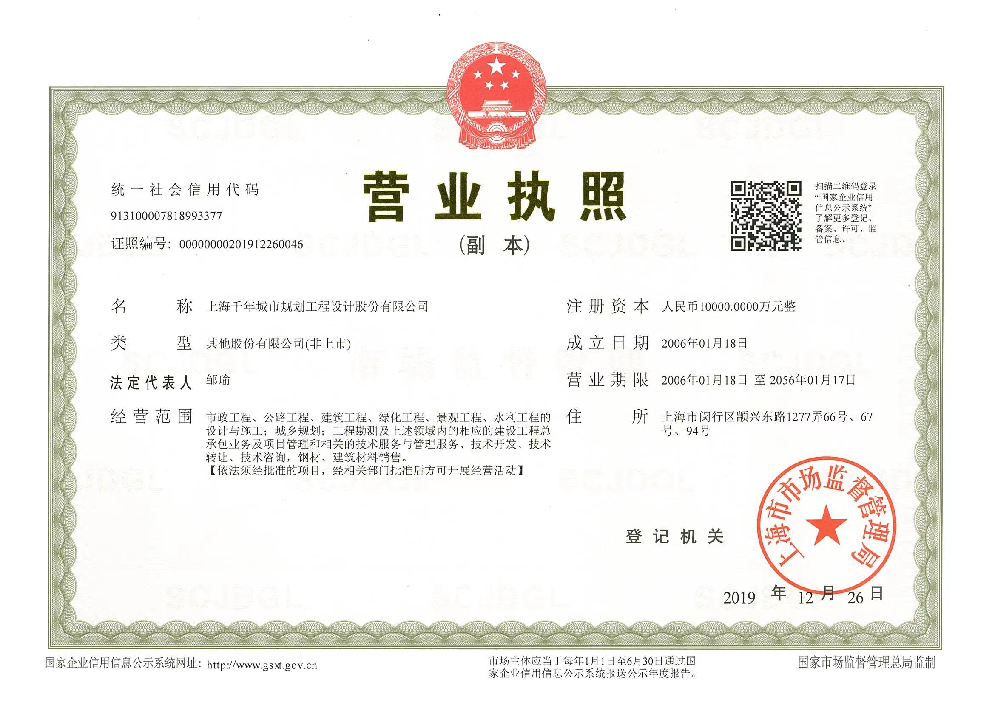
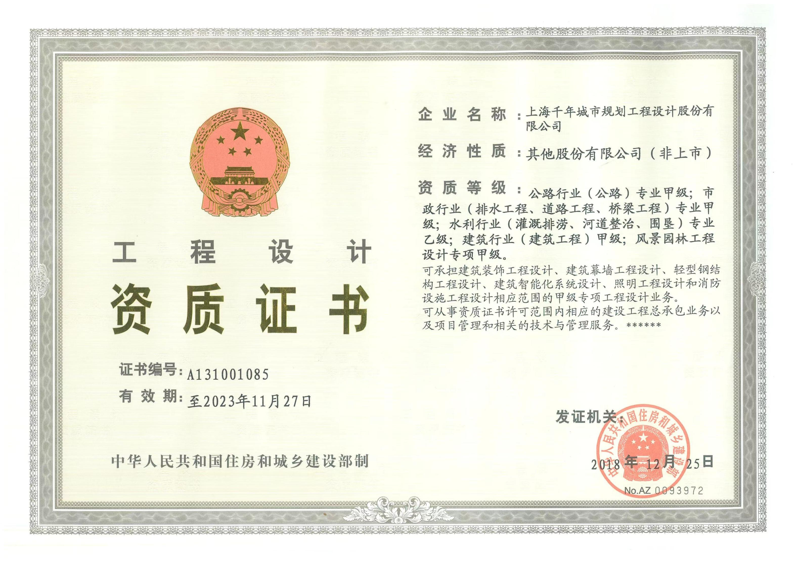
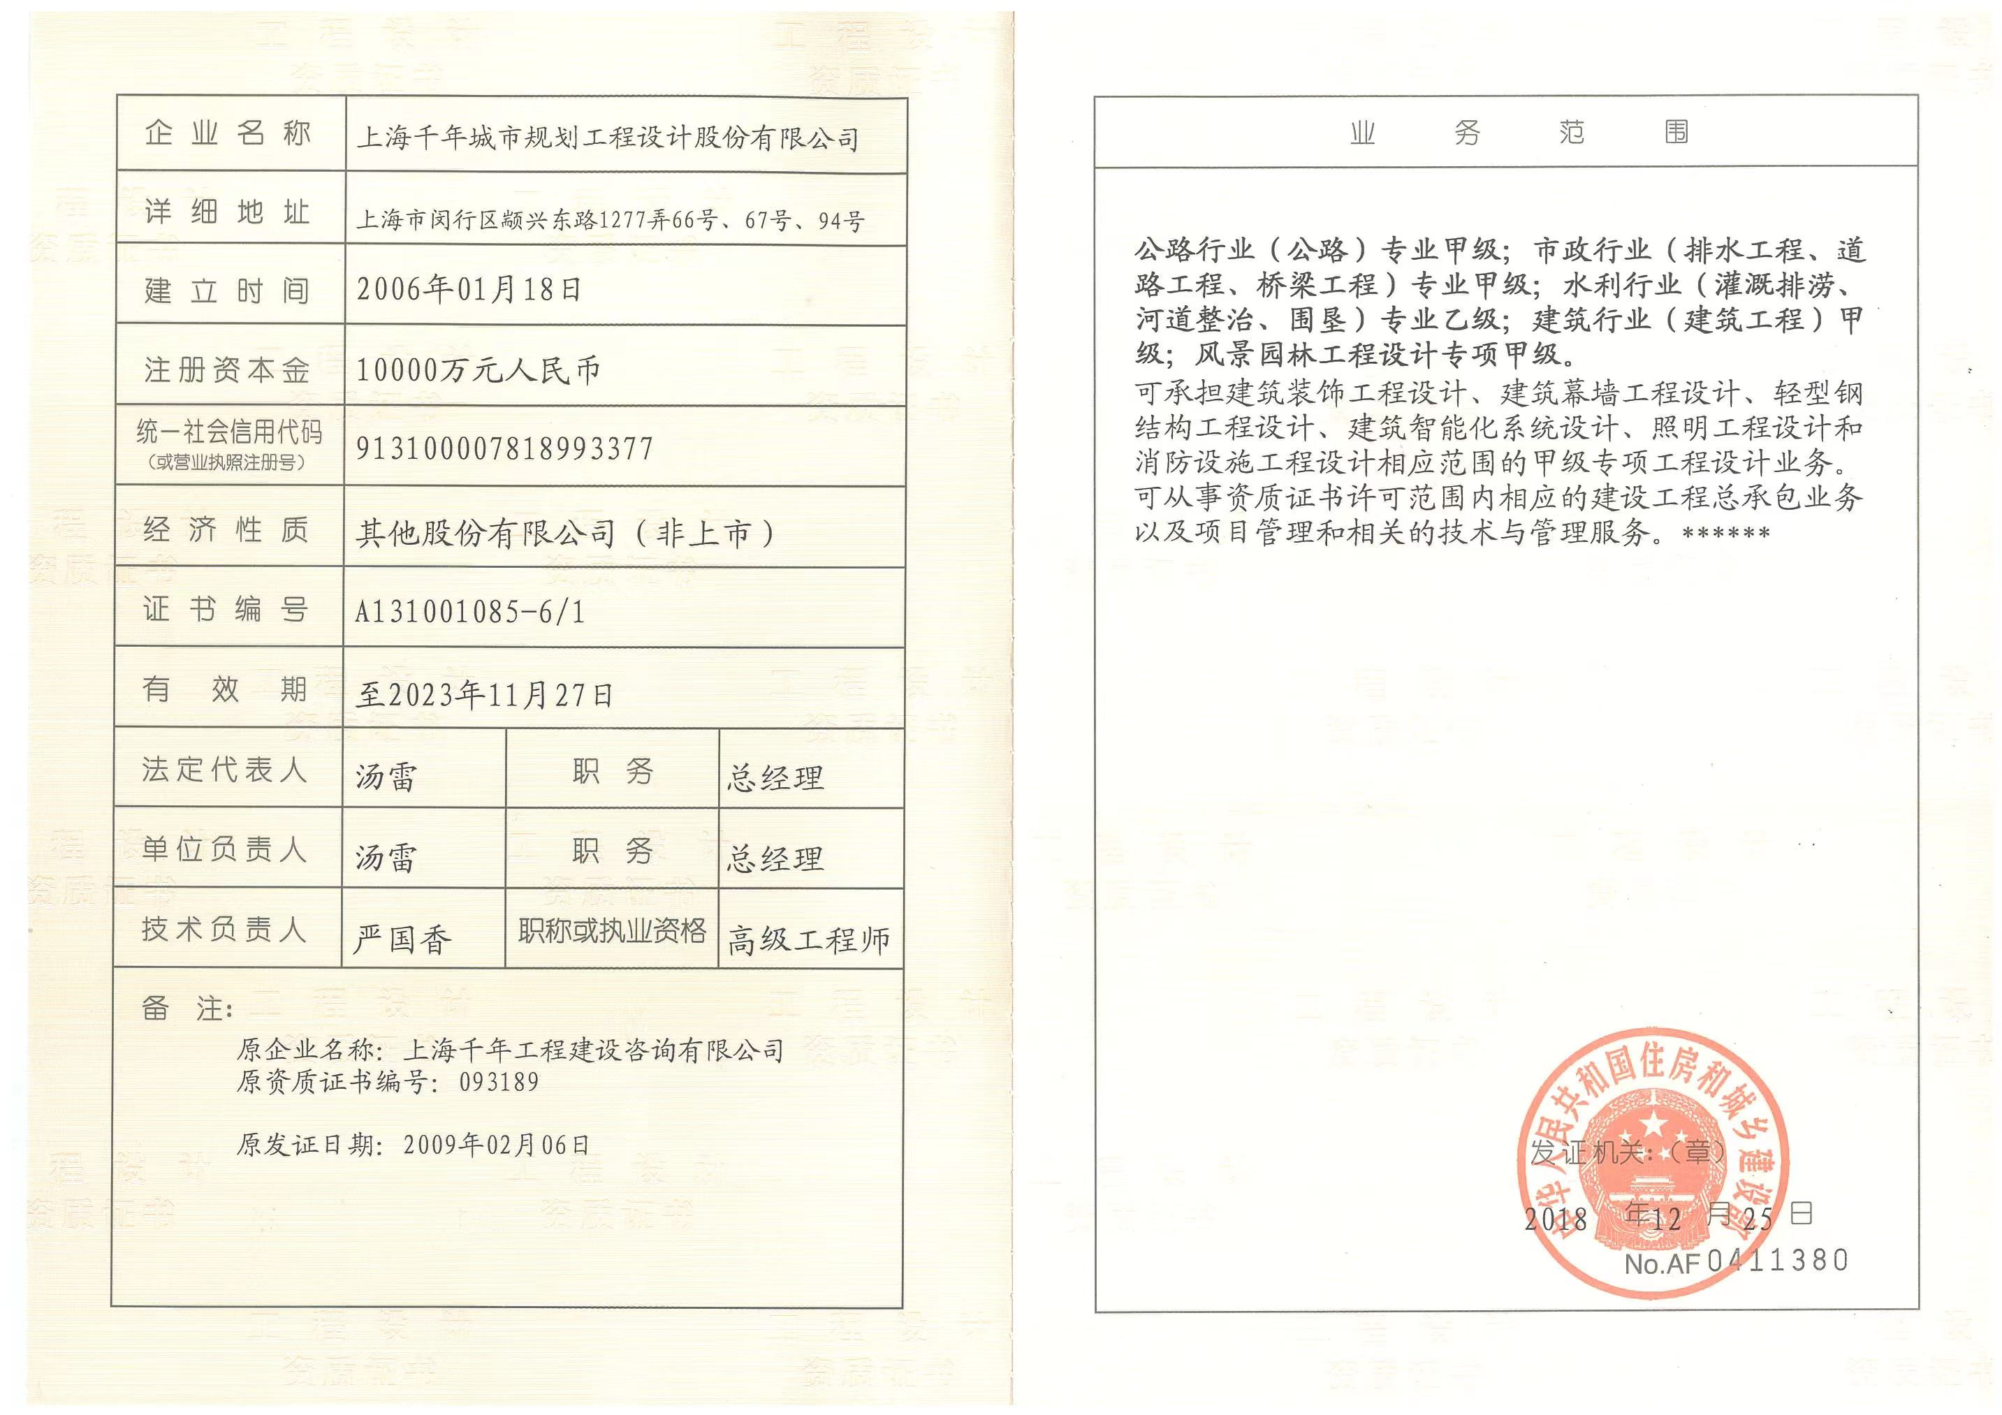
目录
1 总论 1
1.1 总体目标 1
1.2 设计范围 1
1.3 设计期限 1
1.4 设计依据 1
1.5 主要基础资料 1
1.6 规范和标准 1
1.7 设计原则 2
1.8 结论及主要经济指标 2
2 排水体制 3
2.1 现状排水体制 3
2.2 城市防洪水系现状 3
2.3 现状排水分区 4
2.4 现状城市道路竖向 5
2.5 现状城市排水设施 5
2.6 现状内涝点 5
2.7 现状城市内涝防治设施 6
2.8 存在的问题及成因分析 6
3 相关设计概况 7
3.1 《云南省临沧市城市总体设计（2010—2030）》概要 7
3.2 《临沧市主城区排水（雨水）防涝综合设计（2017—2030）》 8
3.3 《临沧主城区排水工程专项设计（2014—2030）》概要 9
3.4 《临沧市城市绿地系统设计（2012—2030）》概要 9
3.5 《临沧市主城区海绵城市专项设计（2016—2030）》概要 9
3.6 《云南省临沧市主城区综合管廊工程专项设计（2016－2030）》 10
4 工程设计设计总体方案 11
4.1 总体设计 11
4.2 雨水管设计 14
4.3 海绵城市建设工程 22
4.4 河道排涝设计 26
4.5 河道环境综合整治工程方案设计 31
4.6 河道景观提升工程 57
5 排水管材选用与附属构筑物 60
5.1 排水管材选用 60
5.2 附属构筑物 60
5.3 后期管理保障 60
6 近期建设设计 61
6.1 近期雨水管道工程量表 61
7 投资估算 67
7.1 投资估算的范围 67
7.2 投资估算主要依据 67
7.3 工程建设其他费用 67
7.4 投资估算结果 67
7.5 资金筹措 67
8 设计实施保障措施 68
8.1 建设用地 68
8.2 实施保障 68
8.3 组织机构保障 68
8.4 加强宣传、完善监督 68
8.5 其他 68
9 附表 69
9.1 水力计算表 69
9.2 总工程量表 73
10 附图 88

总论

总体目标
到2025年，城市能因地制宜基本形成“源头减排、管网排放、蓄排并举、超标应急”的城市排水防涝工程体系，城市排水防涝能力显著提升，内涝治理工作取得明显成效。有效应对城市内涝防治标准内的降雨，老城区雨停后能够及时排干积水，低洼地区防洪排涝水平大幅提升，历史上严重影响生产生活秩序的易涝积水点全面消除；新城区不再出现“城市看海”现象。在超出城市内涝防治标准的降雨条件下，城市生命线工程等重要市政基础设施功能不丧失， 基本保障城市安全运行。

设计范围
本次治涝设计的范围为临沧主城区，设计区范围内汇流面积共46.38 平方公里，其中城市建设用地面积36.67 平方公里，已建设管网服务面积19.01 平方公里。治涝范围以主城区为主，兼顾近郊，统筹设计，分期实施。

设计期限
本次设计期限为2022年—2030年；
基准年为：2022年；
近期为：2022年—2025年；
远期为：2026年—2030年。

设计依据
1、《国务院办公厅关于加强城市内涝治理的实施意见》（国办发﹝2021﹞11号）；
2、《云南省发展和改革委员会云南省住房和城乡建设厅编制城市内涝治理系统化实施方案和2021城市内涝治理项目中央预算内投资计划的通知》（云发改投资【2021】239号）；
3、《国家发展和改革委员会办公厅、住房和城乡建设部办公厅关于做好县城排水防涝设施建设有关工作的通知》（发改办投资【2020】17号），国家发展改革委办公厅，住房和城乡建设部办公厅，2020年1月8日；
4、《云南省发展和改革委员会、云南省住房和城乡建设厅关于做好县城排水防涝设施建设有关工作的通知》（云发改投资【2020】95号），云南省发展和改革委员会，云南省住房和城乡建设厅，2020年2月6日；
5、《国务院办公厅关于做好城市排水防涝设施建设工作的通知》（国办发【2013】23 号），国务院办公厅，2013年3月25日；
6、《住房城乡建设部关于印发城市排水防涝设施普查数据采集与管理技术导则（试行）的通知》（建城【2013】88号），住房和城乡建设部，2013年6月8日；
7、《住房城乡建设部关于印发城市排水（雨水）防涝综合设计编制大纲的通知》；
8、《城镇排水与污水处理条例》（中华人民共和国国务院第 641 号令），2014年1月1日施行；
9、《海绵城市建设技术指南—低影响开发雨水系统构建（试行）》，住房城乡建设部，2014年10月；
10、《临沧市发展和改革委员会关于临沧市主城区排水防涝设施建设项目可行性研究报告的批复》；
11、《临沧市临翔区自然资源局关于临沧主城区排水防涝设施建设项目用地和设计选址的意见》；
12、《临沧市生态环境局临翔分局关于临沧主城区排水防涝设施建设项目环境影响审查意见》。

主要基础资料
1、《临沧市主城区排水防涝设施建设项目可行性研究报告》；
2、《临翔区主城区城市内涝易发点清单》；
3、《临沧市排水设施建设2021年中央预算内拟支持城市内涝治理项目审核情况表》；
4、《临沧市财政状况基本情况表（2018年—2020年）》；
5、《临沧城区地下雨污管线图2016》；
6、《临沧市地下管线普查成果（排水）》；
7、《临沧市主城区1:500地形图》。

规范和标准
1、《市政公用工程设计文件编制深度规定》2013版；
2、《城市防洪工程设计规范》（GB/T50805-2012）；
3、《室外排水设计标准》（GB50014-2021）；
4、《城镇内涝防治技术规范》（GB51222-2017）；
5、《给水排水工程管道结构设计规范》（GB50332-2002）；
6、《建筑给水排水与节水通用规范》（GB55020-2021）；
7、《建筑与市政工程无障碍通用规范》（GB55019-2021）；
8、《建筑与市政地基基础通用规范》（GB55003-2021）；
9、《建筑与市政工程抗震通用规范》（GB55002-2021）；
10、《工程结构通用规范》（GB55001-2021）；
11、《混凝土结构通用规范》（GB55008-2021）；
12、《工程测量通用规范》（GB55018-2021）；
13、《建筑节能与可再生能源利用通用规范》（GB55015-2021）。

设计原则
（1）统筹兼顾，突出重点
保障水安全、保护水环境、恢复水生态、营造水文化、提升城市人居环境；以城市排水防涝为主，兼顾城市初期雨水的面源污染治理。优先安排社会要求强烈、影响面广的易涝区段排水设施的改造与建设，筛选重点项目，提高建设标准，增强城市御灾能力。
（2）系统协调，综合治涝
通过跨专业协调，统筹城市基础设施资源，系统考虑从源头到末端的全过程雨水控制和管理，与道路、绿地、竖向、水系、景观、防洪等相关专项设计充分衔接，城市总体设计修编时，城市排水防涝设计应与其同步调整。协调“疏排、滞蓄、渗留”能力，处理好城市排水与雨水资源利用、水土保持的关系；协调”排放、截留、调蓄、处理”能力，处理好城市排水与生态环境保护的关系。
（3）技术先进，因地制宜
综合排水借鉴发达国家经验，突出理念和技术的先进性，因地制宜，采取蓄、滞、渗、净、用、排结合，实现生态排水，综合排水。充分利用地形，按照高水自排的原则布置雨水系统，尽可能缩小泵排范围，以减少投资、日常运行费用和管理工作量。尽量将部分山场来水沿城市外围撇除，以避免因山洪而引起城市内涝。
（4）统一设计，分期实施
在保证远期目标的前提下，协调城市排水的系统性和城市建设的时序性，近远期相结合，分期实施，逐步构建城市排水防涝体系。
（5）合理分区，集中与分散相结合
根据地形地貌、水系分布，合理划分雨水分区及高低分区，遵循“疏控结合、以疏为主、高水高排、低水低排、自排为主”。妥善安排初期雨水的集中与分散处理。
（6）建管并举
加强工程措施与非工程措施的结合，采用多种措施进行综合治理，注重非项目实施的后评估，进行适应性管理，发挥工程设施的最大效益。

结论及主要经济指标
本项目为临沧市主城区排水防涝设施建设项目，主要建设内容为：
雨水管道建设工程，对城区淹水点治理及东、西环线雨水管完善，共计新建DN400—DN1200雨水管50km；并配备应急抢险车和智慧监测系统。
管道建设分期进行，优先建设内涝点治理工程和“东环线、西环线”管网工程。计划实施年限见下表：
项目总投资13838.99万元，其中建安工程费10920.83万元，工程建设其他费1893.05万元，预备费1025.11万元。
其中各项估算结果见下表：
序号 | 名称 | 建安工程费（万元） | 工程建设其他费 | 基本预备费（8%） | 估算总投资
 |  |  | 1893.05万元 | 1025.11万元 | 13838.99万元
1 | 内涝点整治 | 3117.76
 | 东片区内涝点整治 | 1103.34
2 | 雨水管道其余部分 | 6699.73
资金来源：积极争取国家资金以及发债等多渠道方式筹集资金。

排水体制

现状排水体制
在城市和工业企业中通常有生活污水、工业废水和雨水，城市排水系统就是将城镇的污水、废水和雨水有组织地排除与处理的工程设施。城市排水系统是城市基础设施建设的重要组成部分，它通常由排水管网和污水处理厂组成。采用一个管网系统还是用两个、三个管网系统来排除污废水和雨水径流，构成了不同的排除方式，称之为排水系统的体制。
城市排水体制一般分为合流制和分流制两种类型。合流制排水系统是将城市生活污水、工业废水和雨水径流汇集入在一个管渠内予以输送、处理和排放。
当生活污水、工业废水和雨水用两个或两个以上排水管渠排除时，称为分流制排水系统。其中排除生活污水，工业废水的系统称为污水排水系统；排除雨水的系统称为雨水排水系统。分流制的优点是它可以分期建设和实施，一般在城市建设初期建造城市污水管道，在城市建设达到一定规模后再建造雨水管道，收集、处理和排放降水尤其是暴雨径流水。
临沧市主城区中老城区现状截留式合流制排水管线近期改造困难，现状除城区局部老城区维持合流排水体制外，其它新建城区基本实行了分流制排水体制。

城市防洪水系现状
1、南汀河
南汀河流域覆盖临沧市中西部，是临沧市最大的一条出境国际河流，境内径流面积8097km²，占临沧市 总面积的33.1%，境内河道全长264.2km。
南汀河干流临沧坝段从双桥头到忙畔大桥，全长13.26km，坝区的平均比降 3.18‰，现状河道宽约28-50m。坝中主要支流有西河、里歪河、炮团小河、纸厂小河等汇入，控制径流面积 597km²。
（1）从南信桥至西河双交叉口段
临沧市于2010年编制《临沧市南汀河临沧城段治理工程初步设计报告》，治理从南信桥至西河双交叉口段，桩号0-5550，本工程的防洪标准为按30-50年，确定本工程等别为Ⅲ等。根据《城市防洪工程设计规范》（GB/T50805-2012），确定主要建筑物为3级，次要建筑物为4级，建设主要内容为河道两岸截污、河道疏拓整治、护岸结构、两岸四条人行道以及河堤绿化等建设。
以下数据引自《临沧市南汀河临沧城段治理工程初步设计报告》。
①南汀河采用30年一遇洪水标准设计。河道设计洪峰流量127-163m³/s。
②本工程的防洪标准为按30-50年，确定本工程等别为Ⅲ等。根据《城市防洪工程设计规范》（GB/T50805-2012），确定主要建筑物为3级，次要建筑物为4级。堤防工程级别为3级。
③根据水文成果以及临沧南汀河多年实际运行经验，10年一遇洪水位以下考虑采用M7.5浆砌石，再综合翻板闸雍水高程，确定M7.5浆砌石堤顶高，确定M7.5浆砌堤顶高程后，在该堤顶修建2m宽的滨河休闲人行道后结合该地形以1:0-1:3的边坡至堤防顶。
（2）从双交岔口至收费站渡槽段
临沧市于2010年编制《临沧市南汀河临沧城段治理工程下段（双交岔至收费站）设计报告》，治理范围为从双交岔至收费站渡槽处，共长3.30km，对应的桩号为 5580-8880段。建设主要内容为河道两岸截污、河道疏拓整治、护岸结构、河道景观建设、配电设施建设、两岸四条人行道以及河堤绿化等建设。
为了保证河道形态的多样性，纵断面设计分段对河道底坡作调整，并对断面处进行疏拓，对两侧土堤改为石堤。现状河道中现有的道桥断面过小，为了控制工程投资，不以桥孔过流作为控制堤防设计，因为桥已经被市政部门设计为整修范围中。根据河道实测纵断面资料，河道现状纵坡变化较大，从0.50%-0.30%不等，总落差9.81m，经过跌水、翻板闸槛高程调整3.30km范围平均纵坡0.19%。经过多次河道断面优化分析计算，本阶段拟定河道纵坡为0.17%-0.21%。
河道横断面为复式断面，根据水文成果以及临沧南汀河多年实际运行经验，10 年一遇洪水位考虑采用M7.5 浆砌石，再综合翻板闸雍水高程，确定M7.5 浆砌石堤顶高，确定M7.5 浆砌堤顶高程后，在该堤顶修建2m 宽的滨河休闲人行道后结合该地形以1：0—1：3的边坡至堤防顶。
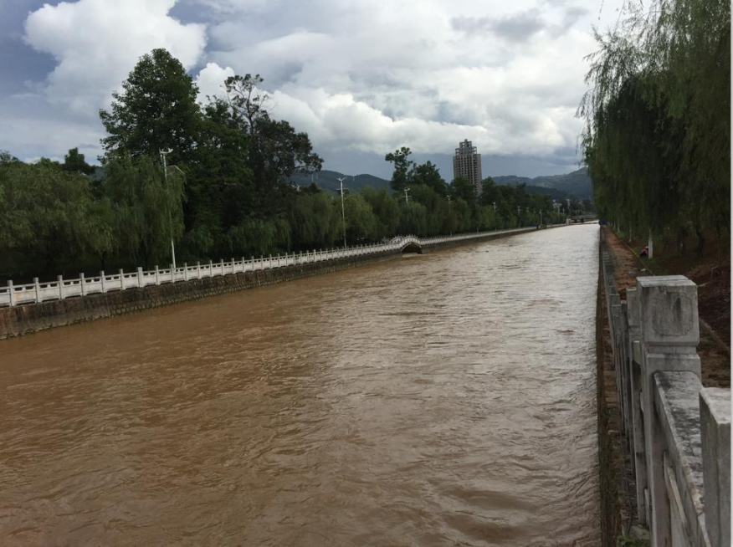
图 2-1南汀河太平街段照片
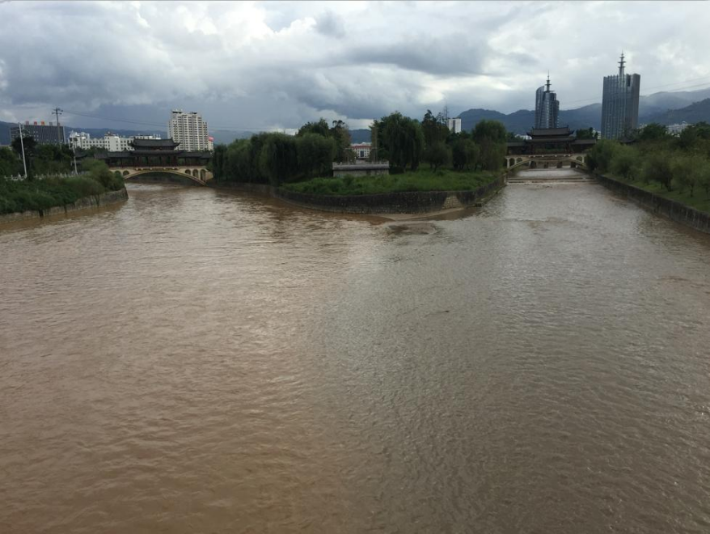
图 2-2南汀河、西河交汇处照片
2、西河
西河属怒江流域南汀河水系，是南汀河干流在临沧坝汇入的一条重要的支流，发源于临翔区章驮乡多依箐，干流总长25.6km，径流面积213km²，河网密度0.54，河流形态系数0.33，河道在临沧坝内的平均比降约5.7‰。流域为浅切割构造剥蚀低中山残丘地形，广泛分布有风化剥蚀破碎的花岗岩。
①西河河道治理标准采用10年一遇设防。相应设计洪峰流量为 82.2-87.4m³/s。
治理段各断面设计洪峰流量采用西河水文站面积比拟法公式进行推求。西河临沧坝段多年平均最大洪峰 流量为58.1m³/s，10 年一遇设计洪峰流量为87.4m³/s，20年一遇设计洪峰流量为101.1 m³/s。下游500m 治理段多年平均最大洪峰流量为 120.9m³/s，10 年一遇设计洪峰流量为191m³/s，20 年一遇设计洪峰流量为226 m³/s。
②相应堤防工程级别为5级，主要建筑物为5级建筑物。
表 2-1 西河设计洪水位、堤顶高程计算表
断面编号 | 断面里程 | 多年平均洪水位（m） | 主河槽 | 设计洪水位 | 设计提顶高程（m）
 | （km+m） |  | 宽度（m） | P=10%
1 | 0+199 | 1453.76 | 25 | 1455.08 | 1455.9
2 | 0+399 | 1454.85 | 25 | 1455.76 | 1456.91
3 | 0+600 | 1455.93 | 25 | 1456.81 | 1457.92
4 | 0+805 | 1457.00 | 25 | 1458.13 | 1458.93
5 | 1+010 | 1458.08 | 25 | 1458.84 | 1459.94
6 | 1+215 | 1459.15 | 25 | 1460.21 | 1460.95
7 | 1+416 | 1460.24 | 25 | 1460.98 | 1461.96
8 | 1+618 | 1461.32 | 25 | 1461.97 | 1462.98
9 | 1+820 | 1462.4 | 25 | 1463.21 | 1463.99
10 | 2+022 | 1463.47 | 25 | 1464.23 | 1465
11 | 2+222 | 1464.6 | 25 | 1465.32 | 1466.12
12 | 2+422 | 1465.71 | 25 | 1466.58 | 1467.23
13 | 2+622 | 1466.86 | 25 | 1467.51 | 1468.35
14 | 2+822 | 1468.71 | 20 | 1469.18 | 1469.80
15 | 3+022 | 1469.47 | 20 | 1470.43 | 1471.25
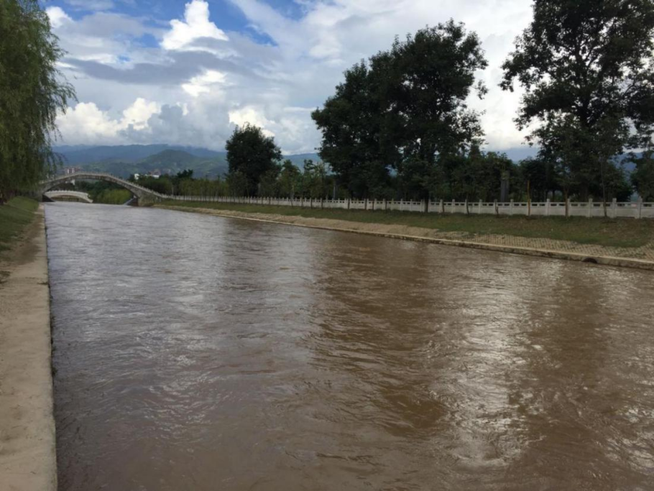
图 2-3西河汀旗路段照片
3、雷打石河
雷打石河为南汀河上游右岸的一条一级支流，发源于临翔区凤翔镇箐门口，源地海拔高程2280m，河流从源地起以东南向西北下行约8.8km后，接纳了右岸的大寨小河，后下行约0.4km在左岸接纳了上忙东河，最后于凤翔镇中寨汇入南汀河。
根据《临沧主城区排水专项设计》（2021-2030），雷打石河是临沧的承泄河道，担负着排水任务。其支流上忙东河已不再承泄河道。
4、忙远河
忙远河：忙远河为南汀河上游右岸的一条一级支流，发源于临翔区凤翔镇大亮山西南，源地海拔高程2120m，河流从源地起自东向西北下行约 2.1km 后，转呈东南向西北，于临翔区南天路迎春桥上游 0.2km 处汇入南汀河。
根据《临沧主城区排水专项设计》（2021-2030），忙远河是临沧的承泄河道，担负着排水任务。
5、忙布河
忙布河为南汀河上游右岸的一条一级支流，发源于临翔区芒畔街道水槽西北侧，源地海拔高程2100m，河流从源地起以东南向西北下行约4.1km后，转呈自东向西在临翔区芒畔街道大青树汇入南汀河。
根据《临沧主城区排水专项设计》（2021-2030），忙布河是临沧的承泄河道，担负着排水任务。

现状排水分区
根据《临沧市主城区排水（雨水）防涝综合设计》，通过对临沧市地形图的分析，结合本项目设计范围内水系分布和区域内污水排放分区，使雨水按照地形坡度和道路走向，根据雨水就近排入河道的原则，充分考虑临沧市河道布局及竖向设计，现状城市雨水排水分区主要分成以下7个雨水排水分区。
表 2-2 临沧市主城区雨水排水分区
序号 | 分区名称 | 汇流面积（ha） | 已建管网服务面积（ha） | 排水出路
1 | 南汀河分区 | 565.95 | 135.56 | 南汀河
2 | 忙布河分区 | 968.45 | 387.38 | 忙布河
3 | 忙远河分区 | 620.05 | 93.00 | 忙远河
4 | 西河分区 | 542.23 | 433.78 | 西河
5 | 小箐河分区 | 342.57 | 171.29 | 小箐河
6 | 雷打石河分区 | 1098.37 | 549.19 | 雷打石河
7 | 南北小河分区 | 500.37 | 125.09 | 南北小河
8 | 合计 | 4638.00 | 1901.29

现状城市道路竖向
临沧市主城区位于临沧市临翔区内，澜沧江与怒江两大水系的分水岭上，紧靠澜沧江沿岸，东与景谷傣族彝族拉祜族自治县接壤，南与景东彝族自治县、镇沅哈尼族拉祜族自治县接壤，西与耿马傣族佤族自治县相连，北与云县交界，东西横距55公里，南北纵距83公里。主城区地形由北向南倾斜，东西宽55公里，南北长83公里，平均海拔1500里。
临沧主城区主干路形成“一环二纵六横”的格局。一环是主城区外环路，包括外环西路、外环北路、外 环南路和外环东路；二纵是缅宁大道、沧江路；六横是北四号路、北六号路、北八号路、汀旗路、世纪路-世纪东路和公园路-圈掌街。设计次干路共43条，为23横20纵。
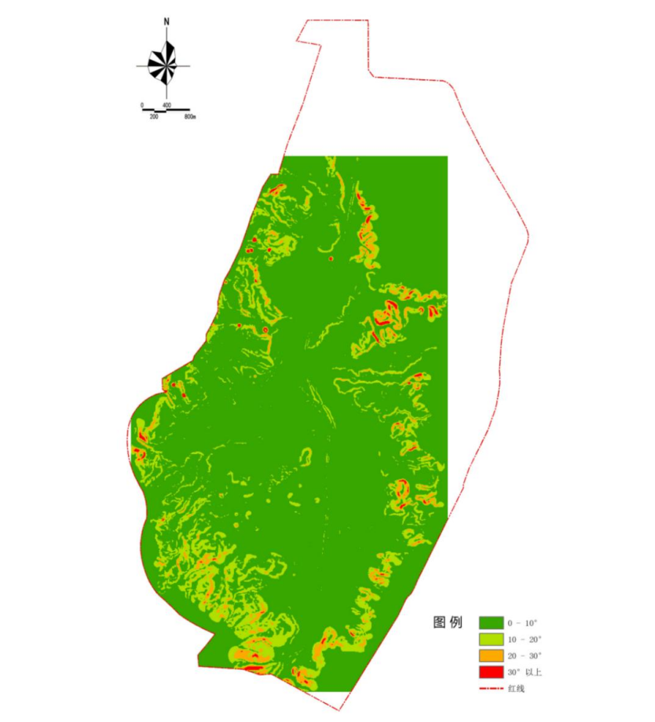
图 2-4临沧市主城区坡度分析图

现状城市排水设施
临沧市主城区目前只有在 2000 年后新建的道路上布置了分流制的雨水管，其余老城区均为雨污合流的排水管渠。这些管渠将雨水顺地势就近排入南汀河和西河中。
临沧市旧城区主要指世纪路以南、西河以东、南汀河以西区域，旧城区内现状排水管网大多为合流制管网。根据调查，仅圈掌街东段、洪桥路、南天路实现了雨、污分流:人民路、临翔路、南塘街、西大街、凤翔路、公园路、旗山路等均未实现雨污分流，其余街巷基本未做管网改造，大多沿用原有的明沟、暗沟等排水。
主城区现状雨水管网135.0公里，其中合流雨水管渠12.7公里，分流雨水管渠122.3公里。分流雨水管主要布置在北部新城。
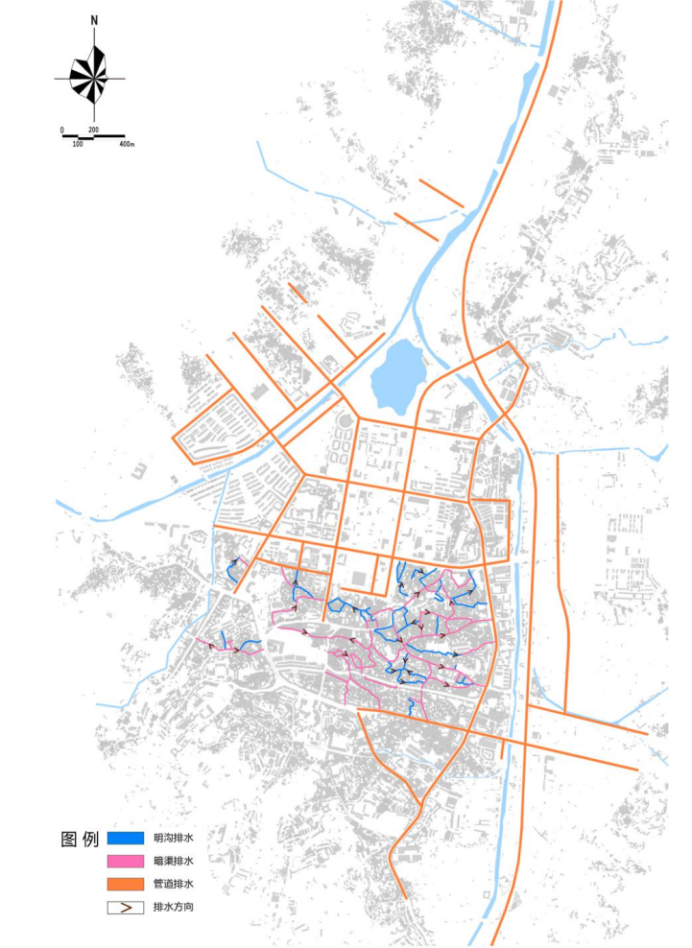
图 2-5雨水系统现状管线布置图

现状内涝点
临沧市主城区现状主要有8个淹水点，其积水原因及积水深度如下表所示：
表 2-3 临沧市主城区淹水点统计表
序号 | 道路名称 | 范围 | 积水深度 | 积水时间 | 积水原因
1 | 凤翔路与汀旗路交叉路口 | 红绿灯周围100米 | 0.5 | 中到大雨后30分钟退水 | 雨水管排水能力不够
2 | 迎宾路章嘎综合商场旁 | 道路50米 | 0.4 | 中到大雨后50分钟退水 | 雨水管排水能力不够
3 | 鑫园锗业门口 | 200米道路 | 0.3 | 中到大雨后30分钟退水 | 雨水沟排水能力不够
4 | 茶苑路 | 200米道路 | 0.5 | 中到大雨后50分钟退水 | 路面缺少雨水箅子，雨水管不满足排水要求
5 | 世纪路和缅宁大道交叉口 | 交叉口100米 | 0.4 | 中到大雨后30分钟退水 | 雨水管排水能力不够
6 | 南天路旗山路与世纪路之间 | 道路50米 | 0.4 | 中到大雨后30分钟退水 | 雨水管排水能力不够
7 | 南片区总站宿舍 | 居民区 | 0.5 | 中到大雨后30分钟退水 | 下游排水不通畅
8 | 东环线蔬菜批发市场 | 道路100米 | 0.5 | 中到大雨后40分钟退水 | 下游排水不通畅
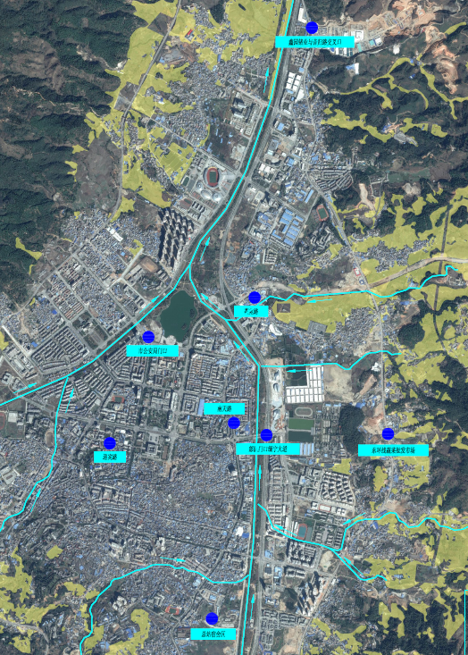
图 2-6临沧市主城区淹水点位置示意图

现状城市内涝防治设施
临沧城市内雨水蓄滞空间较小，起调蓄功能的水体主要为玉龙湖公园，玉龙湖公园位于汀旗路与沧江路交叉口，是两河交汇初出现的大面积水面，后被开发为玉龙湖公园。玉龙湖公园临水有广场，水面中心有音乐喷泉和白鹭、黑天鹅岛，是展现城市风貌、旅游观光和游憩为主题的综合性公园，公园面积 27.2 公顷。
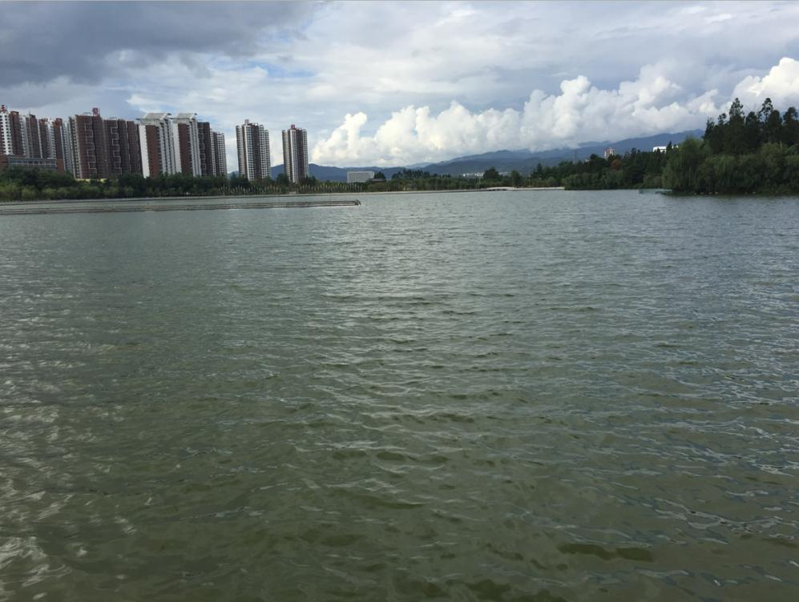
图 2-7玉龙湖现状照片

存在的问题及成因分析
1、城市防洪工程现状问题分析
临沧主城区承泄河道治理已完成河道两岸截污、河道疏拓整治、护岸结构、河道景观建设、配电设施建设、两岸人行道、亲水平台以及河堤绿化等建设。但支流河道的治理仍需继续完善。
2、仍存在易涝淹水点
目前临沧市主城区主要存在8个易涝淹水点，通过管网普查及现场实地踏勘，造成这些淹水点形成的原因为：①通过水力计算复核，部分管道管径过小，不能满足现状排水需求；②存在大管接小管，雨水管道排水时易造成卡脖子现象；③部分管道排水口标高低于河道水位标高；④部分管线走向较为混乱，出口不明确，且因路基下沉，导致管坡发生了变化。
3、山洪水直接排进城区
由于临沧市主城区现状东、西环线雨水管建设不完善，雨量较大时，存在部分雨水未进入泄洪河道直接涌入城区的情况。
4、现状临沧市主城区的绿地、公园缺少低影响开发设施，对雨水的径流控制效果较差。

相关设计概况

《云南省临沧市城市总体设计（2010—2030）》概要
1、设计期限
近期：2010—2015年
远期：2016—2030年
2、城市性质和规模
（1）城市性质
根据《云南省临沧市城市总体设计（2010-2030）》，临沧的城市性质为滇西南地区以边境开放合作、 民族风情、生态经济为特色的宜居旅游城市和区域中心城市，临沧市域的政治、经济、文化、信息中心。概 括起来即“世界佤乡，秘境临沧，红茶之都，恒温之城”（城市名片或者城市形象）。
（2）城市规模
临沧中心城区包括临沧主城区、昔本片区、博尚片区。 临沧中心城区人口规模：中期 2020 年为 34 万人；远期 2030 年为 49 万人。 临沧中心城区城市用地规模：近期 2015 年设计城市建设用地规模约为 2328 公顷，人均建设用地 101 平 方米。中期 2020 年设计城市建设用地规模约为 3430 公顷，人均建设用地控制在 101 平方米以内。远期 2030 年设计城市建设用地规模控制在 4934 公顷，人均建设用地控制在 101 平方米以内。
3、城市用地布局
（1）“一主两片”：
一主为临沧主城区，是临沧主城区的公共服务主中心，集城 市级行政、商贸金融、科教文卫与产业服务、生活居住于一体的 综合性城市组团，设计建设用地为33.93平方公里，人口规模34.5 万人。
两片为昔本片区和博尚片区，昔本片区为临沧主城区南侧的 卫星组团，以铁路客运交通、商贸及配套生活居住为主的组团， 设计建设用地为 4.45 平方公里，人口规模 4.5 万人；博尚片区 以交通物流商贸、休闲旅游度假中心及配套生活居住等功能为主 的综合性组团，设计建设用地为 10.96 平方公里，人口规模 10 万人。
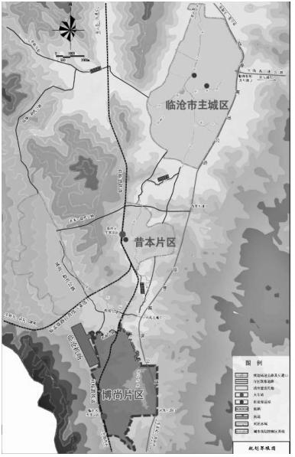
图 3-1临沧市用地布局图
（2）“八组团”：包括主城区的五大组团、昔本片区的一个 组团和博尚片区的两大组团。
4、排水工程设计
（1）排水体制
设计确定临沧市排水体制按区域划分，主城区内的旧城片区近期沿用现有的合流制管渠，排水体制为截留式合流制，远期随城市的发展逐步实现全面雨污分流，其余片区采用完全分流制。
（2）污水量预测
根据《云南省临沧市城市总体设计（2010-2030）》，至 2020 年末，设计临沧主城区内建设用地规模为27.2 平方公里，约占临沧主城区远期建设用地总量的80%，主城区内总人口为27.5万人。因《云南省临沧市城市总体设计（2010-2030）》中并未统计 2020 年各类用地指标，因此本次专项设计近期污水量的计算按近期日用水量折算法确定。
经计算，临沧主城区近期污水量为5.24万m³/d。远期污水总量为9.28万m³/d。由于有部分截流雨水量，污水处理厂初沉池及之前的构筑物按雨季的污水量确定规模。
（3）雨水量预测
暴雨强度公式采用 2015 年版临沧暴雨强度公式。设计重现期取 1-2 年。
雨量计算公式 Q=Ψ•q•F
其中：Q—雨水设计流量（升/秒）
Ψ—径流系数（小于 1）
q—设计暴雨强度公式（升/秒•公顷）
F—汇流面积（公顷）。
设计暴雨强度公式采用临沧市暴雨强度公式，公式如下：
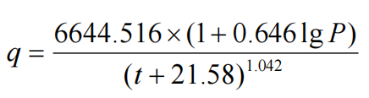
P—设计重现期
t——降雨历时
（4）雨水系统设计
雨水管沿道路铺设，就近排入城区河道或城郊的农田或灌渠，尽量靠重力自流排放雨水，对近期合流排 放的管道、暗沟及排水明沟逐步改造为圆管或方涵，并适当加大合流管道的排水断面。
5、防洪工程设计
（1）城市防洪标准
中心城区近期执行防洪标准为 30 年一遇，远期防洪标准为 50 年一遇。
（2）城市防洪设计
1）南汀河、西河干流
根据《临沧市南汀河临沧城段河道治理设计报告》，对南汀河及西河主要建设内容是拦河闸工程、河道 整治工程、河堤两岸绿化工程及亲水平台工程三大部分组成。
工程部分根据河道断面，20 年一遇洪水位以下为永久性水工建筑物，并在堤顶修建一条 2 米宽的亲水人行道；亲水人行道以上为坡比 1：3、防洪标准为 50 年一遇的土堤，在该堤顶布置一条 2 米宽的休闲小路。
临沧主城区南段治理河道长 5.5 公里，堤防长 11 公里，起于南信桥，止于南汀河与西河交汇口橡胶坝，设计河道净宽 30 米；北段治理河道长 6 公里，堤防长 13 公里左右，起于南汀河与西河交汇口橡胶坝，止于北侧物流园区，设计河道净宽 45 米；昔本段大约 3 公里，堤防长 6 公里左右。
设计分期实施，近期实施临沧主城区防洪工程，即现正在进行的河道治理工程，设计达到 30 年一遇的 防洪标准。远期临沧主城区提升到 50 年一遇，昔本中远期建设 50 年一遇的防洪工程。
2）南汀河支流
对忙布河、小箐河、岔河等淤积严重的内河，进行彻底清淤。为使堤防保持稳定，支流堤防需要自坡脚 至堤顶进行全坡面衬砌。
对南汀河上游具有拦蓄防洪功能的博尚水库进行除险加固和续建工程。
（3）非工程措施
①严格保护流域内植被，防止水土流失，减少河道淤积。
②严格河道管理，杜绝一切违章建筑；禁止向河道倾倒垃圾等废弃物。
③加强雨情预报，科学合理地进行排水设计。
④城市建设中，尽可能减少不透水面积，降低地面径流量。
⑤城市防洪工程是流域防洪设计的一部分，而且是流域防洪设计的重点，城市防洪必须以流域防洪设计为依据进行综合治理。必须从流域的角度制定超标准洪水的防御对策及措施；落实防御超标洪水的临时滞洪措施。

《临沧市主城区排水（雨水）防涝综合设计（2017—2030）》
1、设计范围
根据《云南省临沧市城市总体设计（2010-2030）》，本次设计范围与总体设计中主城区范围一致，设计区总用地面积为 4656.48ha，其中建设用地面积为 3393.78ha。
2、设计期限
设计期限在依照编制大纲要求的基础上，结合《临沧市城市总体设计（2010-2030 年）》，并考虑城市长远发展的需求，制定设计期限。
近期：2017—2020年
远期：2021—2030年
3、设计目标
统筹气象降雨、地表径流、管道系统、城市河道， 兼顾防涝安全和径流污染减控，协调基础设施建设和预警管控，提高排水管网排水能力，构建超标雨水应对系统，协调各系统功能和设计设计标准。
（1）城市雨水管渠及泵站保证设计标准以内的降雨时，地面不积水；
（2）城市排水防涝系统保证发生城市内涝防治标准以内的暴雨时，城市不发生内涝灾害；
（3）发生超过城市内涝防治标准的降雨时，城市运转基本正常，不得造成重大财产损失和人员伤亡。
4、雨水管渠、泵站及附属设施设计标准
（1）雨水管渠设计重现期
根据《室外排水设计规范（GB50014-2006）》（2016 年版），雨水管渠设计重现期应根据汇水地区性质、城镇类型、地形特点和气候特征等因素，考虑临沧市主城区的实际建设性质、地形、气象等因素，重现期选 择如下：
雨水管渠（支管）设计重现期按照 2 年标准确定；
雨水管渠（主管）设计重现期按照 3 年标准确定；
地下通道和下沉广场设计重现期按照 20 年标准确定。
（2）暴雨强度公式
临沧市气象局于 2015 年编制了临沧城区暴雨强度公式。
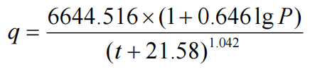
q—暴雨强度，单位：L/(S·ha)；
P—重现期，单位：年；
t—降雨历时，单位：min。
（3）城市内涝防治标准
根据《城镇内涝防治技术规范》GB51222-2017,内涝防治设计重现期，应根据城镇类型、积水影响程度和内河水位变化等因素，确定临沧市主城区的内涝防治重现期为 30 年一遇。
5、排水体制
临沧市主城区中老城区现状截留式合流制排水管线近期改造困难，设计确定近、远期内城市原有区域仍保持现状截留式合流制排水体制，改造及新建区域必须采用完全分流式排水体制。

《临沧主城区排水工程专项设计（2014—2030）》概要
1、设计范围
根据《云南省临沧市城市总体设计（2010-2030）》，本次专项设计范围与总体设计中主城区范围一致，设计区总用地面积为4656.48ha，其中建设用地面积为3393.78ha。
2、设计期限
根据临沧城市总体设计，排水专项设计参考《云南省临沧市城市总体设计（2010-2030）》中的设计年限，专项设计设计年限为：
近期：2014-2020年
远期：2021-2030年。
3、设计目标
发生城市雨水管网设计标准以内的降雨时，地面不应有明显积水；
发生城市内涝防治标准以内的降雨时，城市不能出现内涝灾害。（各地可根据当地实际，从积水深度、范围和积水时间三个方面，明确内涝的定义）；
针对临沧中心城区现状河道存在防涝标准低、防涝设施脆弱、防涝体系不够完善的问题，按照临沧城市总体设计布局和发展目标，以一定标准暴雨洪水不致造成临沧中心城区水患为目标。

《临沧市城市绿地系统设计（2012—2030）》概要
1、设计范围
本设计范围原则上与《临沧市城市总体设计(2010--2030)》的内容一致，其中城市包括城市设计区和主城区。本次设计的重点为主城区，即中心城市增长边界范围，包括临沧主城区、昔本片区、博尚片区和勐托备用片区，设计总面积 90 平方公里，其中此次设计范围为临沧主城区40平方公里，昔本片区 11 平方公里，博尚片区 17 平方公里。
2、设计期限
本设计期限原则上与《临沧市城市总体设计(2010--2030)》的内容一致，结合实际情况，在此，将近期设计期限稍作调整。分别为：
近期：2012-2015年
中期：2016-2020年
远期：2021-2030年
3、设计目标
设计期内完善城区内部绿地系统，改善城区外部生态环境，形成生态网络，重点建设大型综合公园、滨水绿地，结合旧城改造和新区建设布置方便、适用的小型绿地，利用周边山林建设郊野公园，保留基本农田区，将临沧城市建设成为体现“山水城田林”的生态园林城市。
4、设计指标
根据临沧市城市的具体情况，设计园林绿化面积为：2015年达到7.9平方公里，2020年达到12.49平方公里，2030年达到19.21平方公里。

《临沧市主城区海绵城市专项设计（2016—2030）》概要
1、设计性质
本次设计性质为海绵城市专项设计。
2、设计范围
本次设计范围为临沧市主城区，设计和建设区域面积约46.38平方公里，东至临普高速，南至南信桥，西至旗山森林公园，北至文伟村赵家。
3、设计期限
本次专项设计设计时间为2016年—2030年，三年滚动设计时间为2016年—2018 年。
4、总体目标
澜沧江沿岸海绵城市示范；国家级海绵城市示范；云南省海绵城市示范。
5、建设控制总目标
①年径流总量控制率
临沧年径流总量控制率目标为85%，对应的设计降雨量为21.4mm。
到2020年，城市建成区20%以上的面积达到目标要求；到2030年，城市建成区 80%以上的面积达到目标要求。
②径流峰值控制目标
大幅度削减中、小降雨事件的峰值，对特大暴雨事件起到一定的错峰、延峰作用。明显降低城市用地综合径流系数。主城区有效应对30年一遇的降雨，不发生内涝。
③雨水资源化利用目标
雨水资源化利用率 5%。
④径流污染控制目标
城市径流污染物SS总量去除率不低于50%。

《云南省临沧市主城区综合管廊工程专项设计（2016－2030）》
1、设计范围
设计区为临沧市主城区范围，其中临翔主城区40km²，昔本片区11km²，博尚片区17km²。 2、设计年限
综合管廊设计期限与城市总体设计相协调，为2016-2030年。
近期为2016-2020年，中期为2021-2025年，远期为2026-2030年。
3、主要内容
临沧市主城区综合管廊建设总目标不低于80km，主干管廊系统覆盖主城区，使临沧市主城区的市政能源供给能力极大提高，杜绝马路拉链和城市蜘蛛网现象。主干管廊系统覆盖主城区，使临沧市主城区的市政能源供给能力极大提高，杜绝马路拉链和城市蜘蛛网现象。近期建设目标为建成规模不低于30km的综合管廊；中期结合旧城改造和现状马路改造，建设规模不低于25km；远期将随着西北部开发建设及旧城改造项目，建设规模不低于25km。

工程设计设计总体方案

总体设计

工程规模
1、降雨规律分析
（1）降雨月季变化规律分析
临沧市属于亚热带山地季风气候，城区近30年年均降雨量1122.6mm，雨量充沛，但月季降雨量分布极不均匀，如下图所示，降雨月季变化明显的单峰型，受热带季风影响，降雨主要集中于5月至10月，该时段内降雨占全年降雨量的87.1%，其中峰值出现在7月，为250mm，占全年降雨量的22%，此时段与夏季风平均最强时段相对应；降雨最低值出现在十二月，降雨量仅为10.4mm。
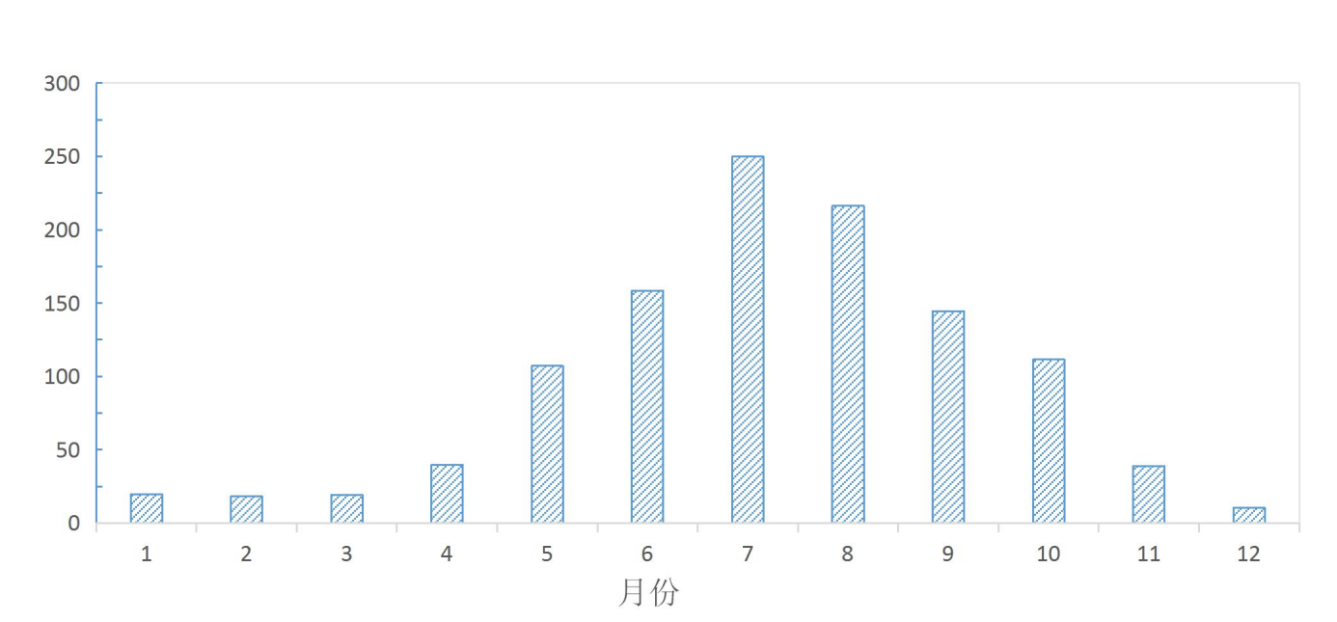
图 4-1临沧市1986-2016年24小时降雨量（单位：毫米）
（2）降雨年际变化规律
将临沧市临翔区逐年降水量处理为标准化年距平时间序列，分析降雨的年际及年代际变化特征。
经统计分析，临翔区1952-1967年降水波幅小，年际变化平缓；1968-1988年波幅增大，年际变化剧烈，多雨少雨年集中；1989-2000年波幅减小，年际变化减小；2001-2010年波幅增大，年际变化增大。
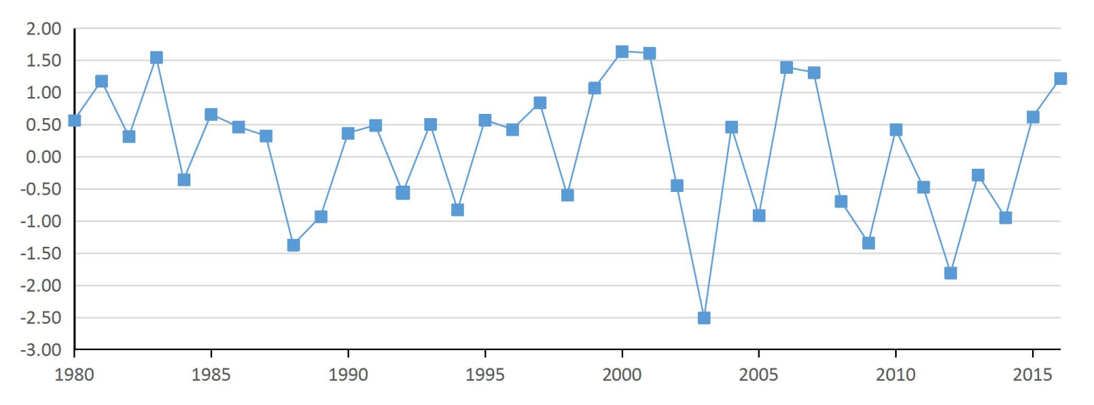
图 4-2临沧市降水年际变化曲线
根据有关标准，年降雨量大于多年平均值1个标准差为多雨年（涝年），小于多年平均值1和标准差为少雨年（旱年），经过计算临翔区降雨异常年份占31.6%，正常年份占68.4%，表明临翔区年降雨变化虽然大部分时间处于平均值附近的正常状态，但其异常变化也比较显著。
2、暴雨强度公式
临沧市气象局于2015年编制了临沧城区暴雨强度公式。临沧城区暴雨强度公式根据临翔区国家基本观测气象站35年（1980—2014）连续自记雨量记录编制，并采用“年最大值法”对暴雨样本资料进行选样。研究采用皮尔逊-Ⅲ型分布曲线、指数分布曲线和耿贝尔型函数曲线三种频率分布函数进行频率分布曲线的拟合。拟合效果最好的是指数分布型，故采用此方法的结果作为最终的暴雨公式编订。得出的暴雨强度总公式为：
$$q=\frac{6644.516×(1+0.646lgP)}{{(t+21.58)}^{1.042}}$$
q—暴雨强度，单位：L/（S·ha）；
P—重现期，单位：年；
t—降雨历时，单位：min。
3、雨水径流控制标准
根据低影响开发的要求，结合城市地形地貌、气象水文和社会经济发展情况，合理确定城市雨水径流量控制、源头削减标准及城市初期雨水的污染治理标准。城市开发建设过程中最大程度减少对原有水系统和环境的影响。
（1）雨水径流控制目标
年径流总量控制目标：本次设计年径流总量控制目标定位85%，对应的设计降雨量为21.4mm。近期建成区20%以上的面积年径流总量控制率达到 85%以上；远期建成区80%以上的面积年径流总量控制率达到85%以上。
径流污染控制目标：城市径流污染物SS总量去除率不低于50%。
（2）控制指标
表 4-1各类用地低影响开发引导性指标一览表
用地性质 |  | 项目性质
 |  | 改建项目 |  |  | 新建项目
 |  | 下沉绿地率（%） | 透水铺装率（%） | 绿色屋顶率（%） | 下沉绿地率（%） | 透水铺装率（%） | 绿色屋顶率（%）
城市建设用地 | 居住用地 | ≥20 | ≥20 | — | ≥30 | ≥30 | ≥10
 | 公共管理与公共服务用地 | ≥20 | ≥30 | — | ≥30 | ≥40 | ≥20
 | 商业服务设施用地 | ≥20 | ≥30 | — | ≥30 | ≥40 | ≥20
 | 工业用地 | ≥40 | ≥20 | — | ≥50 | ≥30 | ≥10
 | 物流仓储用地 | ≥30 | ≥20 | — | ≥40 | ≥30 | ≥10
 | 城市道路用地 | ≥30 | ≥10 | — | ≥40 | ≥30 | —
 | 交通设施用地 | ≥30 | ≥20 | — | ≥40 | ≥40 | ≥10
 | 公用设施用地 | ≥20 | ≥20 | — | ≥30 | ≥40 | ≥10
 | 公园绿地 | ≥10 | ≥30 | — | ≥10 | ≥60 | ≥30
 | 防护绿地 | ≥10 | ≥30 | — | ≥10 | ≥60 | —
 | 广场用地 | ≥20 | ≥30 | — | ≥30 | ≥60 | ≥20
 | 特殊用地 | ≥20 | ≥20 | — | ≥30 | ≥40 | ≥10
 | 农林用地 | — | — | — | ≥5 | ≥60 | —
4、雨水管渠设计重现期
城市管渠和泵站的设计标准、径流系数等设计参数应根据《室外排水设计标准》（GB50014-2021）的要求确定。雨水管渠的设计流量应根据雨水管渠设计重现期确定。雨水管渠设计重现期应根据汇水地区性质、城镇类型、地形特点和气候特征等因素，经技术经济比较后按下表的规定取值，并明确相应的设计降雨强度，且应符合下列规定：
表 4-2雨水管渠设计重现期（年）
城镇类型 | 城区类型
 | 中心城区 | 非中心城区 | 中心城区的重点地区 | 中心城区地下通道和下沉式广场等
超大城市和特大城市 | 3~5 | 2~3 | 5~10 | 30~50
大城市 | 2~5 | 2~3 | 5~10 | 20~30
中等城市和小城市 | 2~3 | 2~3 | 3~5 | 10~20
注：1、表中所列设计重现期适用于采用年最大值法确定的暴雨强度公式。
2、雨水管渠按重力流、满管流计算。
3、超大城市指城区常住人口在 1000 万人以上的城市；特大城市指城区常住人口在 500 万人以上 1000 万人以下的城市；大城市指城区常住人口在 100万人以上 500 万人以下的城市；中等城市指城区常住人口在 50 万人以上100 万人以下的城市；小城市指城区常住人口在 50 万人以下的城市（以上包括本数，以下不包括本数）。
考虑临沧市主城区的实际建设性质、人口规模、地形、气象等因素，临沧市主城区雨水管渠设计重现期按2年标准确定；地下通道和下沉式广场设计重现期按照20年标准确定。
5、径流系数
现状临沧市已建城区大量农田和荒地建成城市道路、广场、商业区、住宅区等，硬化地面急剧增加。建成区地面硬化程度较高，尤其是老城区，植被面积比重小于20%。城市道路仍为传统结构，道路绿化高出地面，排水主要依赖于道路排水设施。部分未建区域基本无建筑，主要为散落村庄和农田荒地，雨水排放主要通过自然入渗。下垫面解析范围为总规远期设计范围内的建设用地，总面积约5046.95ha。根据《云南省临沧市城市总体设计（2010-2030）》，设计远期城市建设用地统计结果见下表：
序号 | 用地性质 |  | 面积（公顷） | 比例（%） | 径流系数
1 | 居住用地 |  | 1847.48 | 36.61 | 0.6
2 | 公共管理与公共服务设施用地 |  | 753.89 | 14.94 | 0.75
 | 其中 | 行政办公用地 | 79.25 | 1.57
 |  | 商业金融用地 | 434.57 | 8.61
 |  | 文化娱乐用地 | 46.55 | 0.92
 |  | 体育用地 | 36.96 | 0.73
 |  | 医疗卫生用地 | 33.13 | 0.66
 |  | 教育科研设计用地 | 119.32 | 2.38
 |  | 文物古迹用地 | 3.51 | 0.07
3 | 旅游度假用地 |  | 166.12 | 3.29 | 0.5
4 | 工业用地 |  | 498.55 | 9.88 | 0.8
5 | 仓储用地 |  | 84.95 | 1.68 | 0.8
6 | 对外交通用地 |  | 87.51 | 1.73 | 0.85
7 | 道路广场用地 |  | 749.08 | 14.84 | 0.75
 | 其中 | 道路用地 | 715.4 | 14.17
 |  | 广场用地 | 22.92 | 0.45
 |  | 社会公共停车场用地 | 10.76 | 0.21
8 | 市政设施用地 |  | 56.34 | 1.12 | 0.7
9 | 绿化用地 |  | 720.72 | 14.28 | 0.15
 |  | 公共绿地 | 555.51 | 11.01
 |  | 防护绿地 | 165.21 | 3.27
10 | 特殊用地 |  | 82.31 | 1.63
11 | 城市建设用地 |  | 5046.95 | 100
临沧市综合径流系数Ψav=ΣFi×Ψi/F，根据公式计算临沧市主城区的综合径流系数为0.63。
6、降雨历时
雨水设计流量通常按汇水面积最远点的雨水流达设计断面的时间作为降雨历时t，降雨历时由地面集水 时间t₁和管内流行时间t₂两部分组成。根据新规范要求，计算公式中延缓系数取消，计算公式为：t= t₁+t₂ 其中：地面集水时间t₁（分钟）：根据地形坡度和集水距离长短及地面覆盖情况确定，一般取10-15分钟（本项目设计取10分钟）。
管内流行时间t₂（分钟）按下式计算：
$$t_{2}=\sum{\frac{L}{60·V}}$$
其中：L—各种管段长度（m）；
V—各管段满流时的水流速度（m/s）。
7、城市内涝防治标准
根据《城镇内涝防治技术规范》GB51222-2017，内涝防治设计重现期，应根据城镇类型、积水影响程度和内河水位变化等因素，经经济技术比较后按下表取值。并符合下列规定：
①人口密集、内涝易发且经济条件好的城镇，宜采用规定上限；
②目前不具备条件的地区可分期达到标准；
③当地面积水不满足下表要求时，可采用渗透、调蓄、设置行泄通道和内河整治等措施；
④对超过内涝防治设计重现期的降雨，应采取应急措施。
表 4-3内涝防治设计重现期
城镇类型 | 常住人口（万人） | 重现期（年） | 地面积水设计标准
超大城市 | ≥1000 | 100 | 1、居民住宅和工商业建筑物的底层不进水； 2、道路中一条车道的积水深度不超过 15cm
特大城市 | ≥500且＜1000 | 50-100
大城市 | ≥100且＜200 | 30-50
中等城市  小城市 | ≥50且＜100  ＜50 | 20-30
根据《临沧市城市总体设计（2010-2030）》，临沧市主城区远期2030年设计城市人口约50万。主城区人口小于50万，确定临沧市主城区的内涝防治重现期为30年一遇。与《临沧中心城区海绵城市专项设计》（2016-2030）确定的内涝防治重现期 30年一遇相一致。

设计范围
本项目排水防涝设计范围为临沧市主城区，范围内汇流面积共46.38平方公里，其中城市建设用地面积36.67平方公里，已建设管网服务面积19.01平方公里。治涝范围以主城区为主，兼顾近郊，统筹设计，分期实施。

系统方案
城市排水防涝系统分为排水系统和防涝系统。城市排水系统包括连接所有雨水口、沟渠、洼地和地下管线的管网、泵站系统，主要功能是保证雨水管渠设计重现期（2年）雨水的及时排除。防涝系统是指排除或 蓄存内涝防治设计重现期之内（30年）暴雨径流的工程设施。通过两个系统的结合，收集和转输暴雨径流至合适的排放水体，保证城市在发生城市内涝防治标准以下的暴雨事件时不发生内涝灾害。
城市排水防涝体系将在传统的雨水口、排水管网、河道水系的基础上增加低影响开发系统、地块漫流系统、涝水泄流系统、地表滞蓄系统以及地下调蓄系统等，构建排水防涝体系。
根据降雨、气象、土壤、水资源等因素，通过“提高排水标准”＋“综合性解决方案”，考虑蓄、滞、渗、净、用、排等多种措施组合，通过竖向标高控制、源头低影响开发、雨水资源化利用、提高排水管渠标准、排水出路拓展、过程蓄排结合、末端受纳水体整治和应急管理等措施，共同构建临沧市城市排水（雨水）防涝系统。
（1）源头控制系统
分散式的源头控制措施是径流控制的根本，结合规范要求，对新建区域和有条件的既有地区，要求采取分散式的源头控制措施，从源头上削减城市雨水径流量。
针对新建区域，对不同类型的新开发地块以及道路、广场、绿地等提出具体的径流控制指标和策略，要求其修建性详细设计批复中的绿地中下凹式绿地、绿色屋顶、透水铺装、狭义下凹式绿地、植草沟等径流控制措施、硬化路面中透水铺装不应低于一定比例，以确保土地的开发虽然会一定程度上改变下垫面特征，但是地块外排径流总量和峰值流量能得以控制，从而保证下游已建管网收集的径流总量不会随城市化进程逐年急剧增加。
针对有条件的城市建成区，分散式的源头控制在一定程度上同样适用，但应结合城区改造同步进行，同时对于近期管道改造困难、内涝风险较高的区域，优先实施径流控制措施。
（2）排水管网系统
根据《室外排水设计标准》要求的雨水管渠最新设计标准，进行排水设施系统完善，提高排水能力。
针对新建区域，严格采取雨污分流，按照规范要求的最新雨水管渠设计标准进行雨水管渠及附属设施设计和建设，以保证排水设施能力；
针对城市建成区，城市土地的开发利用现状在短期内不会发生大的改变，利用模型进行现状评估，在此基础上对经评估不能满足排水能力需求且存在内涝淹水问题的局部干管结合区位条件、地形地势、用地情况等提出具有可操作性的改造方案，可结合老旧小区改造、道路大修等项目同步实施，而对于内涝严重区域优先进行改造。
（3）城市内部河道系统
结合《临沧主城区排水工程专项设计（2014-2030）》的设计内容，在临沧市主城区内主要河流按相应防洪标准整治的基础上，本项目重点针对顶托严重或者排水出路不畅的地区，提出内河整治和排水出路拓展措施，保证排水通畅。而当降雨超过城市内涝防治标准时，设计采用内河、沟渠、经设计预留的道路、道路两侧局部区域等作为雨水行泄通道。

雨水管设计

雨水管渠布置原则
1、充分利用地形，就近排入水体。设计雨水管线时，首先按地形划分排水区域，再进行管线布置。根据分散和直接的原则，多采用正交式布置，使雨水管渠尽量以最短的距离重力排入附近的池塘、河流、湖海等水体中。
2、结合街区及道路设计布置。道路通常是街区内地面径流的集中地，所以道路边沟最好低于相邻街区地面标高，尽量利用道路两侧边沟排除地面径流。雨水管渠应平行道路敷设，宜布置在人行道或绿地带下，不宜布置在快车道下和交通量大的干道下，从排除地面雨水的角度考虑，道路纵坡宜为0.3%—6%。
3、结合城市竖向设计。进行城市竖向设计时，应充分考虑排水的要求，以便能合理利用自然地形就近排出雨水，另外对竖向设计中确定的填方或挖方地区，雨水管渠布置必须考虑今后地形变化，作出相应处理。
4、尽量避免设置雨水泵站。由于暴雨形成的雨水量大，雨水泵站的投资也很大，且雨水泵站在一年中运转时间短，利用率低，所以应尽可能靠重力流，但在一些地势平坦、区域较大或受潮沙影响的城市，必须设置时，应使经过泵站排泄的雨水径流量减少到最小限度。
5、雨水排出口的布置。雨水出口的布置有分散和集中两种布置形式，在出口的水体离流域附近，水体的水位变化不大，洪水位低于流域地面标高，出水口的建筑费用不大时，宜采用分散出口，以便雨水就近排放，使管线较短，减小管径；反之，则可采用集中出口。
6、雨水口的布置。雨水口的布置应使雨水不致漫过路口而影响交通，因此一般应设置在街道交叉路口的汇水点和低洼处，不宜设在对人行不便的地方、街道两旁。雨水口的间距主要取决于街道纵坡、路面积水情况以及雨水口的进水量，一般为125—60m。

主要淹水点整治方案
临沧市主城区每年6-8月为多雨季节，经常性发生洪涝灾害。洪灾多由突降暴雨和长时间持续降雨造成。现状淹水点统计如下：
表 4-4临沧市主城区淹水点统计表
序号 | 道路名称 | 范围 | 积水深度 | 积水时间 | 积水原因
1 | 凤翔路与汀旗路交叉路口 | 红绿灯周围100米 | 0.5 | 中到大雨后30分钟退水 | 雨水管排水能力不够
2 | 迎宾路章嘎综合商场旁 | 道路50米 | 0.4 | 中到大雨后50分钟退水 | 雨水管排水能力不够
3 | 鑫园锗业门口 | 200米道路 | 0.3 | 中到大雨后30分钟退水 | 雨水沟排水能力不够
4 | 茶苑路 | 200米道路 | 0.5 | 中到大雨后50分钟退水 | 路面缺少雨水箅子，雨水管不满足排水要求
5 | 世纪路和缅宁大道交叉口 | 交叉口100米 | 0.4 | 中到大雨后30分钟退水 | 雨水管排水能力不够
6 | 南天路旗山路与世纪路间 | 道路50米 | 0.4 | 中到大雨后30分钟退水 | 雨水管排水能力不够
7 | 南片区总站宿舍 | 居民区 | 0.5 | 中到大雨后30分钟退水 | 下游排水不通畅
8 | 东环线蔬菜批发市场 | 道路100米 | 0.5 | 中到大雨后40分钟退水 | 下游排水不通畅
图 4-3临沧市主城区淹水点位置示意图
1、①号淹水点整治方案
（1）地点描述：凤翔路与汀旗路交叉路口。
（2）周边用地类型：文化设施、居住用地、公园绿地。
（3）竖向条件：
根据管网普查数据及地形图分析，凤翔路与汀旗路交叉路口至河流排水坡度小，坡度 0.39%、0.26%、0.16%、0.1%、0.58%。
凤翔路与汀旗路交叉路口，路面标高是 1460.358，雨水管道管径是 DN1200，雨水管道的几个管底标高是 1457.93、1457.941、1457.825、1457.71、1457.761。
河道入口的管底标高是 1458.59，西河整治后30年重现期洪水位标高为 1459.92，西河整治后10年重现期洪水位标高为1459.02，2年重现期水位标高为 1458.22。
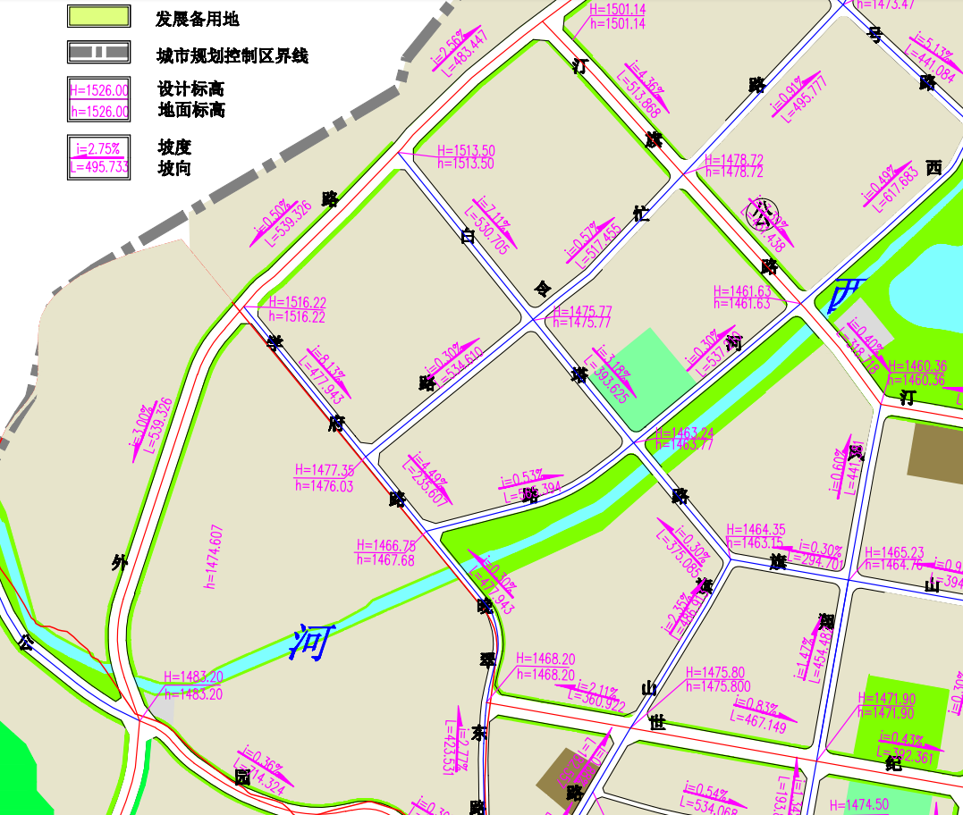
图 4-4 ①号淹水点道路竖向图
（4）淹水原因：
①卡脖子现象，凤翔路与汀旗路交叉路口的雨水管是 DN1200，管网普查显示，雨水管道接入河流处的管径为DN900，典型的卡脖子现象。
②管网普查标高显示，入口河段逆坡排入河流，雨水进入河流不是重力流入，而是漫流进入。
以上两点均为可研描述的具体淹水原因，现结合现场实际情况以及相关要求，提出以下解决方案。
（5）解决方案
在凤翔路与汀旗路的交叉口做一圈钢格栅盖板用于收集暴雨时的路面雨水，并沿汀旗路道路两侧非机动车道新建0.6m×0.6m的钢格栅盖板排水沟，将雨水排出。起点为汀旗路与凤翔路路口，终点为西河。此方案为排除淹水路段的路面积水，根据管网普查图结果显示，凤翔路排水管道上游存在大量错接混接点，建议尽快改造合流管道实现雨污分流。
上下游承接：淹水点上游雨水是由临沧市新闻中心，锦绣江山，临沧市人力资源和社会保障局等片区汇入，汇水面积总共约为10.6ha，然后经本次新建的排水沟，最终排入西河。

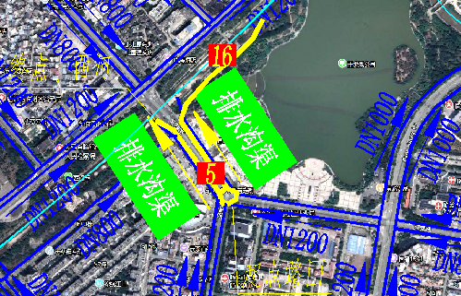
图 4-5 ①号淹水点整治方案布置图
2、②号淹水点整治方案
（1）地点描述：迎宾路章嘎综合商场旁。
（2）周边用地类型：居住用地、商务设施用地。
（3）竖向条件：

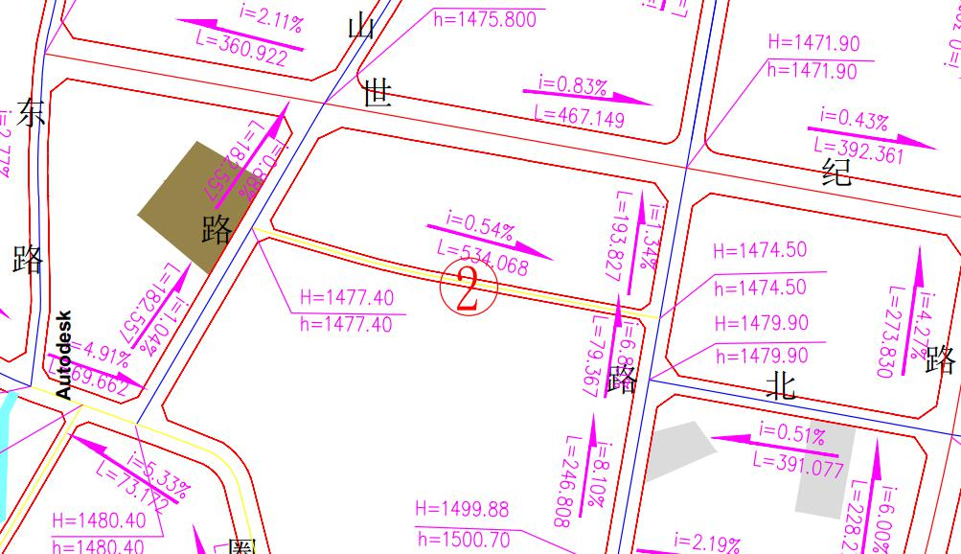
图 4-6②号淹水点道路竖向图
（4）淹水原因：管网普查显示，该段管道施工质量差，倒坡太多。且部分管段存在大管接小管的现象。
（5）解决方案：根据该段道路竖向条件及现状雨水排水管存在的问题，本段设计整段新建DN600雨水管，沿道路双侧布置，共计新建管道长度1020m，管径确定依据水力计算见附表。
上下游承接：淹水点上游雨水是由亚洲微电影公园、临沧市青少年活动中心、临翔区环卫站等片区汇入，上游汇水面积总共约为1ha，然后经本次迎宾路新建的雨水管道接入旗山路的雨水管。
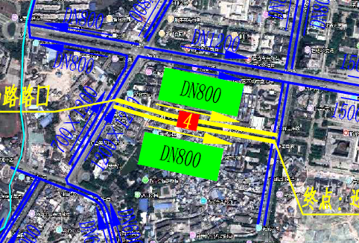
图 4-7 ②号淹水点整治方案布置图
3、③号淹水点整治方案
（1）地点描述：鑫园锗业门口。
（2）周边用地类型：居住用地、商务设施用地。
（3）淹水原因：根据管网普查显示，该现状排水以沟渠排水，经水力负荷计算已不能满足该区域的排水需求。
（4）解决方案：通过水力计算选择合适的管径，布置该段的雨水管道。共计新建DN800雨水管1020m，水力计算见附表。
上下游承接：淹水点上游雨水是由临沧市科技创新园、临沧云图运输有限公司、南亚小镇云南百盛电力工程有限公司等片区汇入，总体汇水面积约为7.6ha，然后接入本次新建的东环线雨水管道，最终排入炸药房小河。
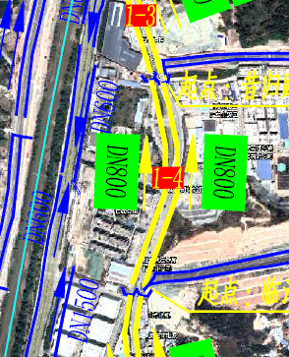
图 4-8 ③号淹水点整治方案布置图
4、④号淹水点整治方案
（1）地点描述：茶苑路段
（2）用地类型：居住用地、商务设施用地、特殊用地
（4）淹水原因：
①根据管网普查资料，该区域雨水管道管径过小，且重新铺路后道路两侧的雨水箅子被封堵。
②暴雨时沧江路与茶苑路上的路面雨水汇集而来，导致此点淹水。
（5）解决方案：设计增大此处雨水管，并在缺少雨水箅子的区域新建雨水箅子，将收集的雨水排入忙布河。水力计算见附表。
上下游承接：淹水点上游雨水是由临翔区公安分局交通警察大队、临翔区疾病预防控制中心、临沧市临翔区初等农业机械化技术学校等片区，沿茶苑路和沧江路汇入，然后经本次方案新建的雨水管道汇入忙布河，本次涉及到的汇水面积约为5.1ha。
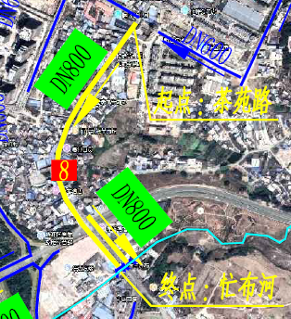
图 4-9 ④号淹水点整治方案布置图
5、⑤号淹水点整治方案
（1）地点描述：世纪路和缅宁大道的交叉口。
（2）周边用地类型：居住用地、商务设施用地。
（3）竖向条件
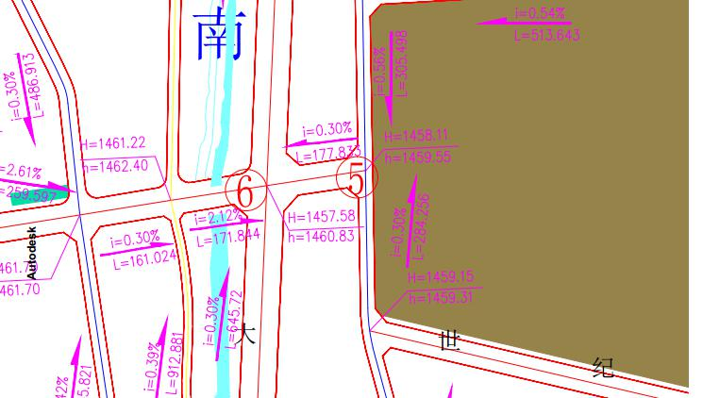
图 4-10 ⑤号淹水点道路竖向图
（4）淹水原因：根据管网普查显示，该区域管道排水不通畅，旱季时雨水管内的水都是满管，并未流动。
①根据管网普查资料，该区域管线走向较为混乱，出口不明确。
②且根据建设方介绍，该段因路基下沉，导致管坡发生了变化。
③团结路北延长线及东9号路现状还未布置雨水管，该处雨水得不到很好的收集。
（5）解决方案：经核实交叉口处标高与南汀河常水位线高差较大，有条件通过增设管道将积水直接排向南汀河。设计在此处重建雨水管，并在缺少雨水管的区域新建雨水管网，将收集的雨水排入南汀河。共计新建DN800的雨水管2940m，水力计算见附表。
在交叉口南侧新建DN600的雨水管70m，将该处雨水直接排入南汀河。水力计算见附表
上下游承接：团结路北段雨水是由临沧市图书馆、临沧市文化馆等片区汇入然后接入世纪路雨水管，汇水总面积约为7ha。东9号路雨水是由云集物流、红明草药堂等片区汇入，汇水总面积约为4.6ha，两个方向的雨水管都汇集到世纪路部队门口后由6根DN1200的雨水管道直接排入南汀河，缅宁大道西侧雨水管由于没有雨水出口，雨季雨水无法顺畅的排出，而溢出管道导致路面积水，本次新建一段管道将西侧雨水管道接入南汀河。
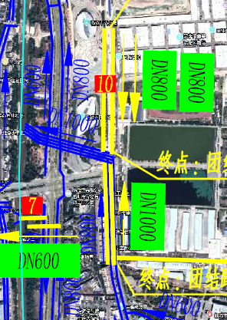
图 4-11 ⑤号淹水点整治方案布置图
6、⑥号淹水点整治方案
（1）地点描述：南天路（旗山路与世纪路之间段）
（2）周边用地类型：居住用地、商务办公用地。
（3）竖向条件
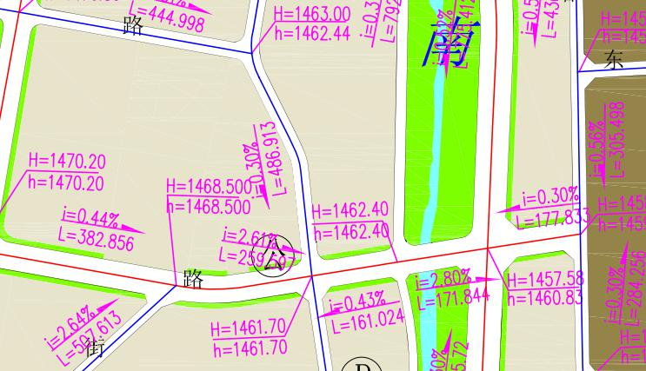
图 4-12 ⑥号淹水点道路竖向图
（4）淹水原因：南天路（世纪路以北段）：排水方向为自北向南，雨水排向世纪路转盘；现状为500×700雨水沟，渠道坡度不均匀，管网普查显示中间某些地段坡度迅速减小至0.1%，其他段3%、0.7%不等。
（5）解决方案：在南天路（世纪路以北段）道路两侧原有沟渠处新建DN800雨水管840m，水力计算见附表。
上下游承接：淹水点上游雨水是由中国石化、扎路营综合批发市场、宏达百货等片区汇入，汇水面积约为6.7ha，新建的排水管道接入世纪路雨水管。
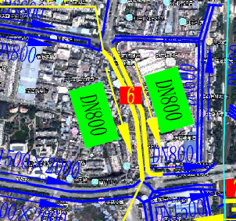
图 4-13 ⑥号淹水点整治方案布置图

7、⑦号淹水点整治方案
（1）地点描述：总站宿舍区
（2）周边用地类型：居住用地、商务设施用地
（3）竖向条件
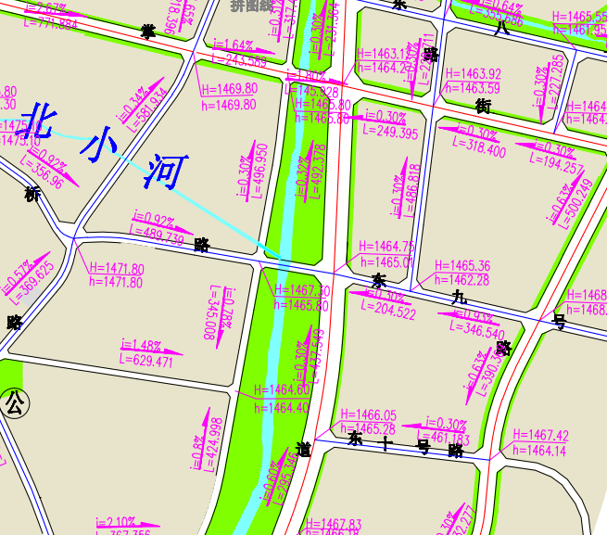
图 4-14 ⑦号淹水点道路竖向图
（4）淹水原因：该区域南侧积水严重，现有雨水管排水压力大，雨量较大时雨水不能及时排出，导致淹水。
（5）解决方案：在⑧号淹水点南侧自南向北新建DN400雨水管105m，DN600雨水管100m，DN800雨水管250m，DN1000雨水管66m，将收集的雨水排入南北小河以减轻现状雨水管的排水压力。管道布置方案见下图，水力计算见附表。
上下游承接：淹水点上游雨水是由恒春花园、金柏之春、海棠城、一心堂药房等片区汇入，汇水面积约为12.6ha，然后雨水沿本次新建的雨水管道汇入南北小河，部分流入汀河西路雨水管道中最终排入南汀河。
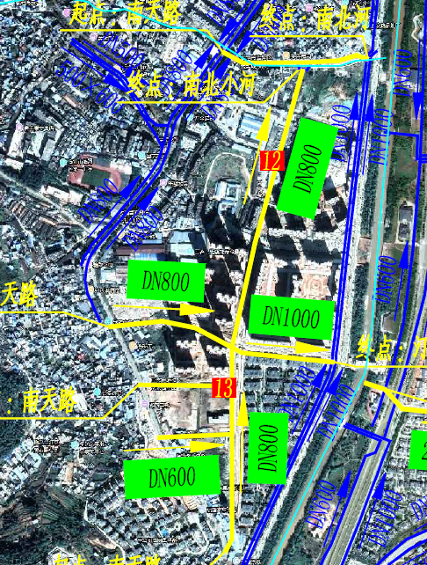
图 4-15 ⑦号淹水点整治方案布置图
8、佤文化广场旁淹水点整治方案
（1）地点描述：淹水点位于佤文化广场旁，缅宁大道与沧江路立交桥下。
（2）淹水原因：沧江路两侧的雨水排水管道汇集为一根管道排出，且淹水点出处于立交桥下，地势为凹地，排水管道未能及时排出导致路面淹水，
（3）现状情况：淹水点上游为沧江路两侧的雨水排水管道，至淹水点处，南侧的雨水管道接入北侧，由北侧一条管道排入南汀河。
（4）解决方案：将淹水点下游南侧的排水通道打通，新建一条DN800长130m的雨水管道将淹水点的雨水排入南汀河。管道方案布置见下图：
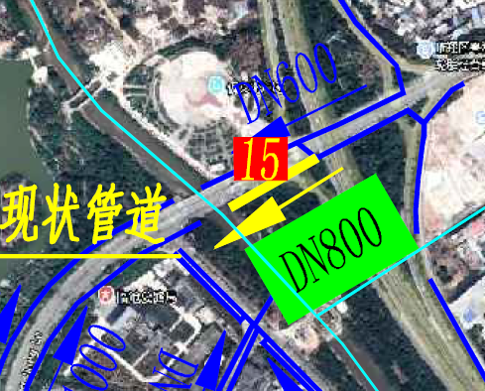
图 4-16 佤文化广场淹水点整治方案布置图
9、东环线茶马古镇段沉砂池方案
方案：东环线以东的两条小箐沟新建沉砂池和一条排水管道，将东环线的小箐沟与市政排水管道连接起来。方案布置见下图：
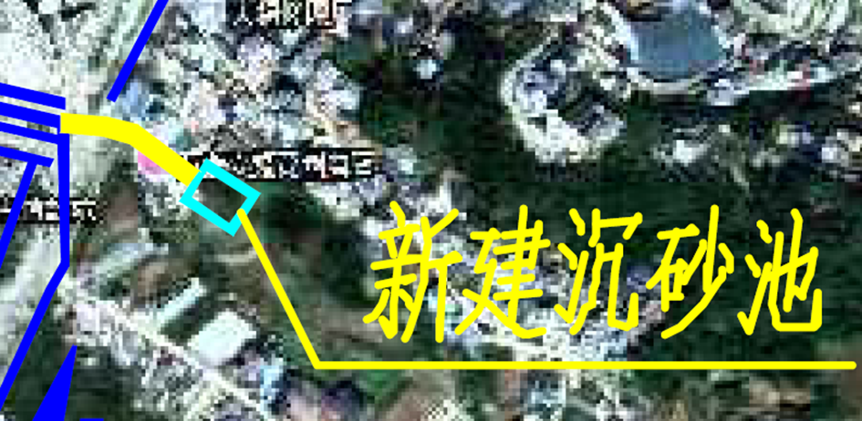
图 4-17 东环线茶马古镇段沉砂池方案布置图

外洪截留方案
通过临沧市管网普查结果及项目建设方介绍，现状临沧市主城区东、西环线还未完善雨水管网的敷设，导致雨季时大量山洪水来不及进入承泄河道，直接涌入主城区，造成淹水现象的发生。现设计在临沧市主城区完善东、西环线的雨水管网建设，收集道路两侧及部分山洪水就近排入河道。各段具体方案布置如下所示：
1、东环线雨水管布置
东环线目前缺少雨水管网的布置，现根据沿线河道分布情况与地形标高，新建DN600—DN1200的雨水管收集附近雨水，就近排入河道，以防止雨水直接涌入城区。共计新建DN600雨水管3450m，DN800雨水管7930m，DN1200雨水管1968m，水力计算见附表，具体管网布置见附图。
东环线1-1段管道从邦笃大桥沿东环线道路坡度布置管道，终点为临明轮胎修理店，最终排入南汀河，本段汇水面积约为9.2ha。1-2段管道从加油站沿东环线自南向北新建雨水管道，最终排入南汀河，本段汇水面积约为8.8ha。1-3段管道从昔归路至缅宁大道最终排入南汀河，汇水面积约为3ha。1-4段管道为③淹水点方案。1-5段管道从创业汽配新建雨水管至临沧市科技创新园，汇水面积约为7.9ha最终雨水汇入南汀河。1-6段管道从创业汽配沿东环线到茶苑路现状雨水管道，汇水面积约为4.2ha。1-7段管道从忙布河一直向北新建雨水管至茶苑路并接入现状雨水管道，本段汇水面积约为16.8ha。1-8段管道是东环线从忙布河至忙远河段，汇水面积为4.8ha，雨水最终排入忙远河。1-9段管道从忙远河至东部蔬菜批发市场，汇水面积为7.8ha。
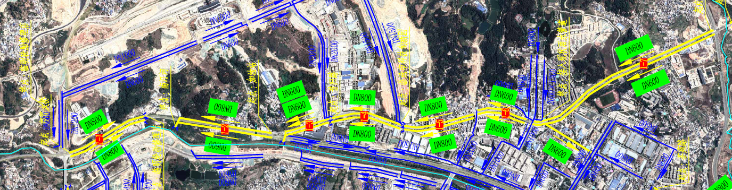
图 4-18东环线雨水管布置图（一）
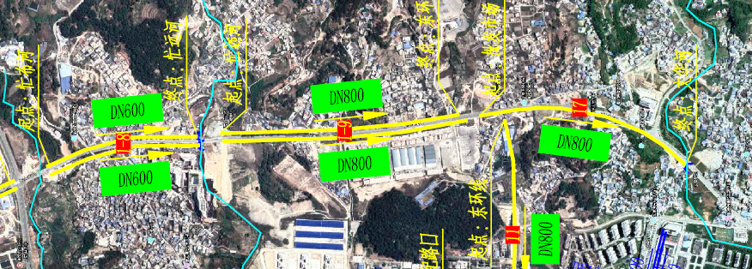
图 4-19东环线雨水管布置图（二）
2、西环线①段
（1）地点描述：西环线清华村至邦笃大桥
（2）方案设计：现状该区域没有雨水管，现设计在该区域完善雨水管网的建设，在道路两侧新建DN800雨水管，直接就近排入河道中。水力计算见附表。
西环线2-1段管道从南乃沿西环线至邦笃大桥，雨水最终流入南汀河，本段汇水面积为11.8ha。2-2段从南乃至沿西环线至青华村雨水最终流入青华河，本段汇水面积为12.2ha。2-3段管道从忙畔社区卫生服务中心至青华村，雨水最终流入青华河，本段汇水面积为5.5ha。
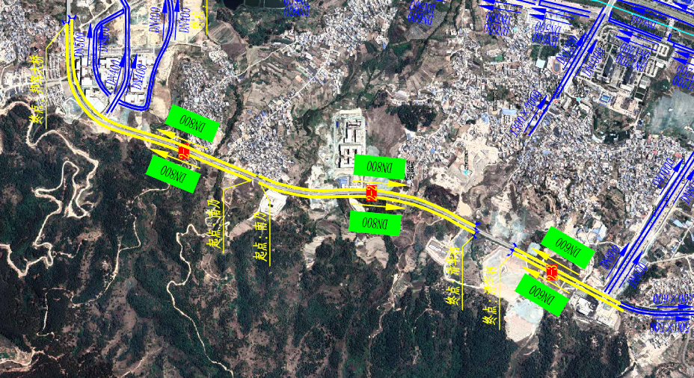
图 4-20西环线①段方案布置图
3、西环线②段
（1）地点描述：北十号路西延线金玉旗缘段
（2）方案设计：现状该区域东侧西环线路段已敷设有DN500的雨水管，现设计在该区域内部支路完善雨水管网的建设，在道路两侧新建DN400雨水管540m，DN500雨水管1247m，接入现状市政雨水管网中。水力计算见附表。
从旗山脚下沿北十号路新建雨水管道至西环线，本段汇水面积约为4.5ha。
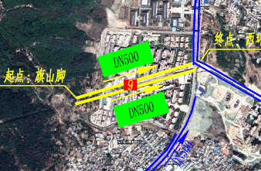
图 4-21西环线②段方案布置图
4、西环线③段
（1）地点描述：西环线马房村
（2）方案设计：现状该区域没有雨水管，现设计在该区域完善雨水管网的建设，在道路两侧新建DN800雨水管，直接就近排入河道中。水力计算见附表。
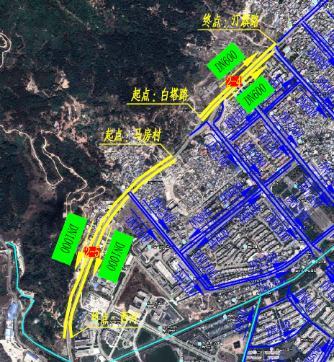
图 4-22西环线③段方案布置图
西环线2-4段雨水管道从白塔路沿西环线新建雨水管道至汀旗路，并接入汀旗路现状雨水管道，汇水面积为4.4ha。2-5段管道从马房村沿西环线新建雨水管道至西河立交，雨水最终排入西河，本段汇水面积约为12.5ha。
5、西环线④段
（1）地点描述：御景家园至金都佳苑段
（2）方案设计：沿此段道路两侧布置DN800雨水管2105m，收集雨水自南向北排入西河。水力计算见附表。
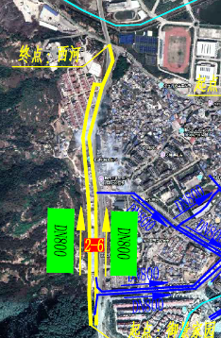
图 4-23西环线④段方案布置图
6、西环线⑤段
（1）地点描述：临翔区违法车辆处理中心至临沧市林业科学院
（2）方案设计：沿此段道路两侧布置DN600雨水管1080m，收集雨水自北向南排入南北小河。水力计算见附表。
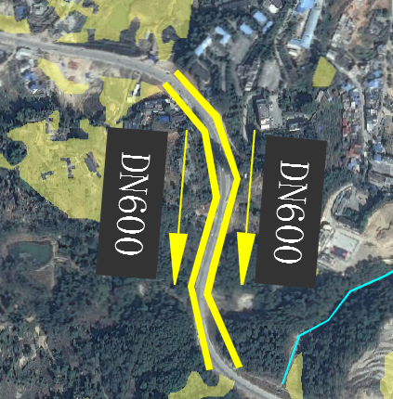
图 4-24西环线⑤段方案布置图
7、西环线⑥段
（1）地点描述：南信桥至临翔区违法车辆处理中心
（2）方案设计：①沿临翔区违法车辆处理中心至南信桥道路两侧布置DN800-DN1200雨水管，收集两侧雨水自北向南排入南汀河；②南信桥北侧加油站至南信桥新建DN800雨水管自北向南排入南汀河。共计新建DN800雨水管1570m，DN1000雨水管1870m，DN1200雨水管1000m。水力计算见附表。
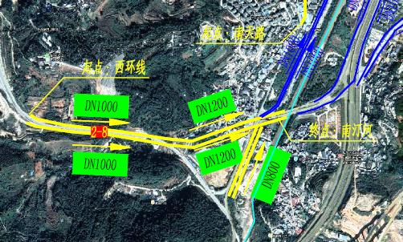
图 4-25西环线⑥段方案布置图

智慧监测系统
一、智慧系统建设
城市内涝监测系统主要在城市易积水点、易涝点布设内涝监测设备、积水监测设备，对易积水点、易内涝点的水位、降雨量进行实时监测，通过无线物联网传输给远程管理平台或移动手机用户、预警信息屏。当达到预警阈值时，预警信息屏文字提示预警，远程管理平台、手机用户实时接收到预警信息提示。 城市内涝监测解决方案为加强城市排水基础建设，保障城市建设的系统性和完整性，城市内涝监测解决系统集水位监测、预报、内涝风险预警等功能于一体，为城市防汛提供坚实的技术保证。
- 应用层
应用层为内涝监测系统平台及第三方应用平台，为运维部门、管线权属单位等相关部门提供数据展示、决策分析等信息服务，实现对监控区域内的液位、雨量、视频状况进行集中展示与监管，为紧急情况处理、辅助决策判断、综合设计发展等提供支持。
- 通讯服务层
通信服务层主要是实现内涝监测设备数据的汇集与数据管理，并提供Socket通讯服务、Data base存储服务、Web Service、MQTT代理服务、App回调服务，实现系统数据与雨污水管道管理平台对接，为管理平台等应用层提供专业、全面、可靠、稳定的数据通信服务。
- 网络层
网络层是数据通信的核心，是数据传输的主要通道，网络层主要采用NB-IoT、4G和LoRa通信网络，具备覆盖广、连接多、速率快、成本低、功耗低、架构优等特点。
- 感知层
感知设备位于物联网结构中的最底层，通过传感网络获取感知信息。感知层是物联网的核心，是信息采集的关键部分。
二、智慧系统管理
监测设备与远程管理平台建设完成后，应交由当地相关部门或相关单位，负责运营和管理，远程管理平台也应建在管理部门或相关单位内部的现有建筑内，本工程不再为远程管理平台新建相关配套管理用房等。具体情况，具体分析，以实事求是为原则，使之能为城市内涝防汛提供保证。

排水管材选用与附属构筑物

排水管材选用
本次设计设计含有雨水主干管以及连接雨水箅子的雨水支管，雨水主干管选用钢筋混凝土管，雨水支管选用塑料管。

附属构筑物
一、检查井
按给水排水标准图集滇11JS5-1，直线管段上检查井设计具体要求如下表：
排水管道管径 | 检查井最大间距（m）
 | 污水管道 | 雨水（合流）管道
DN200~400 | 40 | 50
DN500~700 | 60 | 70
DN800~ DN1000 | 80 | 90
检查井的位置，应设在管道交汇处、转弯处、管径或坡度改变处，跌水处以及直线管段上每隔一定距离处。检查井井盖上应有标识。
检查井在直线管段的最大间距应根据疏通方法等具体情况确定，一般按上表的规定取值。
检查井井底应设流槽，检查井流槽顶可与0.5倍大管管径处相平。流槽顶部宽度宜满足检修要求。
在管道转弯处，检查井内流槽中心线的弯曲半径应按转角大小和管径大小确定，但不宜小于大管管径。
位于车行道的检查井，应采用具有足够承载力和稳定性良好的井盖与井座。设置在主干道上的检查井的井盖基座宜和井体分离。检查井宜采用具有防盗功能的井盖，位于路面上的井盖，宜与路面持平，位于绿化带内的井盖，不应低于地面。
接入检查井的支管（接户管或连接管）管径大于300mm时，支管不宜超过3条。
考虑实际地质情况，本工程中采用的检查井为钢筋混凝土检查井，井径的选用详见标准图集06MS201-3；设在车行道下的检查井，周围0.8米宽范围用8%的石灰土回填，并分层夯实。井室周围的回填，应与管道沟槽的回填同时进行；当不便同时进行时，应留台阶形接茬；井室周围回填压实时应沿井室中心对称进行，且不得漏夯；回填材料压实后应与井壁紧贴。
沉泥井井底比下游干管低 0.5m，本工程中隔两座检查井设置一座沉泥井。钢筋混凝土排水管沉泥井的选取详见标准图集06MS201-3。
二、跌水井
设在排水管道的高程突然下落处的窨井。在井中，上游水流从高处落向低处，然后流走，故称跌水井。同普通窨井相比，跌水井需消除跌水的能量，这一能量的大小决定于水流的流量和跌落的高度。跌水井的构造有不同的设计，决定于消能的措施，其井底构造一般都比普通窨井坚固。未设消力池的跌水，台阶高度小于500mm。
三、检查井井盖、井座及防坠落设施
位于人行道、绿化带和非机动车道下的检查井采用轻型高分子复合材料井盖及井座，承载力≥130KN；位于车行道下的检查井采用重型高分子复合材料井盖及井座承载力≥360KN。均应有防跳装置，须满足车行道设计荷载等等级要求。检查井盖的承载能力应执行GB/T23858-2009标准.高分子复合材料，应符合《聚合物基复合材料检查井盖》（CJ/T211-2005）的要求。设于车行道和人行道下的检查井井盖顶面与路面齐平，设于绿化带下的检查井井盖顶面可高于地面0.30m。雨水、管道检查井井盖应有标识。
所有检查井均需安装弹性聚乙烯材料防坠网，防坠网安装于井室顶口下0.5-0.5m，防坠网网绳直径不小于6mm，边绳直径不小于8mm。呈网状结构，网目小于10cm，防坠网承载力应大于等于1.5KN。
检查井、沉泥井、跌水井均必须设置防坠落井篦，做法参照02S515《排水检查井图集》。

后期管理保障
新建的雨水管道伴随着使用年限的增加管道内会沉积大量的泥沙，为了保证管道的排水能力需要对管道进行定期清掏；由于本次的管道为雨水管道，清掏后所产生的泥沙不属于污染物，可运至临翔区倒回龙弃土场。

近期建设设计
本项目为临沧市主城区排水防涝设施建设项目，主要建设内容为：
雨水管道建设工程，对城区淹水点治理及东、西环线雨水管完善，共计新建DN400—DN1200雨水管约50km；并配备应急抢险车和智慧监测系统。
管道建设分期进行，优先建设内涝点治理工程和“东环线、西环线”管网工程。
近期雨水管道具体项目清单：
序号 | 名称 | 内容 | 投资(万元) | 备注
1 | 内涝点整治 | 东环线1-3、1-4、1-5、1-6、1-7、1-8、1-9号管道 | 3117.76 | 具体管段编号详见工程总图
 |  | 市公安局门口雨水管道
 |  | 部队门口雨水管道
 |  | 茶苑路雨水管道
 |  | 民族中学路口雨水管道
 |  | 雨水箅子改造
2 | 东片区内涝点整治 | 玉龙湖西侧雨水管道 | 1103.34
 |  | 沧江路佤文化广场旁
 |  | 东环线蔬菜批发市场段
 |  | 东环线茶马古镇段沉砂池
 |  | 茶苑路交警大队至沧江路段

近期雨水管道工程量表
包括内捞点的整治和雨水箅子改造，东环线部分管道。
 | 1号环城东路雨水管道工程量表
1-3 | 序号 | 名称 | 规格 | 单位 | 数量 | 材料 | 备注
 | 1 | 雨水管道 | DN600 | m | 660 | 钢筋混凝土
 | 2 | 雨水管道 | DN800 | m | 40 | 钢筋混凝土
 | 3 | 检查井 | Ø1000 | 个 | 15 | 钢筋混凝土 | 做法参照图集06MS201-3，P21。井盖选用球墨铸铁
 | 4 | 沉泥井 | Ø1000 | 个 | 8 | 钢筋混凝土 | 雨水沉泥井，做法参照同规格检查井，井底下沉 0.5m
 | 5 | 检查井 | Ø1250 | 个 | 1 | 钢筋混凝土 | 做法参照图集06MS201-3，P25。井盖选用球墨铸铁
 | 6 | 沉泥井 | Ø1250 | 个 | 1 | 钢筋混凝土 | 雨水沉泥井，做法参照同规格检查井，井底下沉 0.5m
 | 7 | 雨水口 | 单篦雨水口 | 个 | 25 | 钢筋混凝土 | 做法参照图集06MS201-8，P32
 | 8 | 雨水支管 | DN200 | m | 200 | 塑料
 | 9 | 挖方 |  | 立方米 | 2385
 | 10 | 填方 |  | 立方米 | 1244
 | 11 | 道路破除及恢复 |  | 平方米 | 1712
 | 12 | 雨水排口 |  | 个 | 1
1-4 | 序号 | 名称 | 规格 | 单位 | 数量 | 材料 | 备注
 | 1 | 雨水管道 | DN800 | m | 1020 | 钢筋混凝土
 | 2 | 检查井 | Ø1250 | 个 | 24 | 钢筋混凝土 | 做法参照图集06MS201-3，P25。井盖选用球墨铸铁
 | 3 | 沉泥井 | Ø1250 | 个 | 12 | 钢筋混凝土 | 雨水沉泥井，做法参照同规格检查井，井底下沉 0.5m
 | 4 | 雨水口 | 单篦雨水口 | 个 | 36 | 钢筋混凝土 | 做法参照图集06MS201-8，P32
 | 5 | 雨水支管 | DN200 | m | 150 | 塑料
 | 6 | 挖方 |  | 立方米 | 4461
 | 7 | 填方 |  | 立方米 | 2567
 | 8 | 道路破除及恢复 |  | 平方米 | 2947
 | 9 | 雨水排口 |  | 个 | 2
1-5 | 序号 | 名称 | 规格 | 单位 | 数量 | 材料 | 备注
 | 1 | 雨水管道 | DN800 | m | 1020 | 钢筋混凝土
 | 2 | 检查井 | Ø1250 | 个 | 24 | 钢筋混凝土 | 做法参照图集06MS201-3，P25。井盖选用球墨铸铁
 | 3 | 沉泥井 | Ø1250 | 个 | 12 | 钢筋混凝土 | 雨水沉泥井，做法参照同规格检查井，井底下沉 0.5m
 | 4 | 雨水口 | 单篦雨水口 | 个 | 36 | 钢筋混凝土 | 做法参照图集06MS201-8，P32
 | 5 | 雨水支管 | DN200 | m | 150 | 塑料
 | 6 | 挖方 |  | 立方米 | 4461
 | 7 | 填方 |  | 立方米 | 2567
 | 8 | 道路破除及恢复 |  | 平方米 | 2947
 | 9 | 雨水排口 |  | 个 | 2
1-6 | 序号 | 名称 | 规格 | 单位 | 数量 | 材料 | 备注
 | 1 | 雨水管道 | DN600 | m | 780 | 钢筋混凝土
 | 2 | 检查井 | Ø1000 | 个 | 18 | 钢筋混凝土 | 做法参照图集06MS201-3，P21。井盖选用球墨铸铁
 | 3 | 沉泥井 | Ø1000 | 个 | 10 | 钢筋混凝土 | 雨水沉泥井，做法参照同规格检查井，井底下沉 0.5m
 | 4 | 雨水口 | 单篦雨水口 | 个 | 28 | 钢筋混凝土 | 做法参照图集06MS201-8，P32
 | 5 | 雨水支管 | DN200 | m | 100 | 塑料
 | 6 | 挖方 |  | 立方米 | 2612
 | 7 | 填方 |  | 立方米 | 1351
 | 8 | 道路破除及恢复 |  | 平方米 | 1887
1-7 | 序号 | 名称 | 规格 | 单位 | 数量 | 材料 | 备注
 | 1 | 雨水管道 | DN600 | m | 360 | 钢筋混凝土
 | 2 | 雨水管道 | DN800 | m | 2700 | 钢筋混凝土
 | 3 | 检查井 | Ø1000 | 个 | 8 | 钢筋混凝土 | 做法参照图集06MS201-3，P21。井盖选用球墨铸铁
 | 4 | 沉泥井 | Ø1000 | 个 | 4 | 钢筋混凝土 | 雨水沉泥井，做法参照同规格检查井，井底下沉 0.5m
 | 5 | 检查井 | Ø1250 | 个 | 60 | 钢筋混凝土 | 做法参照图集06MS201-3，P25。井盖选用球墨铸铁
 | 6 | 沉泥井 | Ø1250 | 个 | 32 | 钢筋混凝土 | 雨水沉泥井，做法参照同规格检查井，井底下沉 0.5m
 | 7 | 雨水口 | 单篦雨水口 | 个 | 104 | 钢筋混凝土 | 做法参照图集06MS201-8，P32
 | 8 | 雨水支管 | DN200 | m | 400 | 塑料
 | 9 | 挖方 |  | 立方米 | 13015
 | 10 | 填方 |  | 立方米 | 7419
 | 11 | 道路破除及恢复 |  | 平方米 | 8674
1-8 | 序号 | 名称 | 规格 | 单位 | 数量 | 材料 | 备注
 | 1 | 雨水管道 | DN600 | m | 1020 | 钢筋混凝土
 | 2 | 检查井 | Ø1000 | 个 | 23 | 钢筋混凝土 | 做法参照图集06MS201-3，P21。井盖选用球墨铸铁
 | 3 | 沉泥井 | Ø1000 | 个 | 13 | 钢筋混凝土 | 雨水沉泥井，做法参照同规格检查井，井底下沉 0.5m
 | 4 | 雨水口 | 单篦雨水口 | 个 | 36 | 钢筋混凝土 | 做法参照图集06MS201-8，P32
 | 5 | 雨水支管 | DN200 | m | 150 | 塑料
 | 6 | 挖方 |  | 立方米 | 3415
 | 7 | 填方 |  | 立方米 | 1767
 | 8 | 道路破除及恢复 |  | 平方米 | 2468
 | 9 | 雨水排口 |  | 个 | 2
1-9 | 序号 | 名称 | 规格 | 单位 | 数量 | 材料 | 备注
 | 1 | 雨水管道 | DN800 | m | 1320 | 钢筋混凝土
 | 2 | 雨水管道 | DN1200 | m | 0 | 钢筋混凝土
 | 3 | 检查井 | Ø1250 | 个 | 30 | 钢筋混凝土 | 做法参照图集06MS201-3，P25。井盖选用球墨铸铁
 | 4 | 沉泥井 | Ø1250 | 个 | 16 | 钢筋混凝土 | 雨水沉泥井，做法参照同规格检查井，井底下沉 0.5m
 | 5 | 检查井 | Ø1500 | 个 | 44 | 钢筋混凝土 | 做法参照图集06MS201-3，P32。井盖选用球墨铸铁
 | 6 | 沉泥井 | Ø1500 | 个 | 22 | 钢筋混凝土 | 雨水沉泥井，做法参照同规格检查井，井底下沉 0.5m
 | 7 | 雨水口 | 单篦雨水口 | 个 | 112 | 钢筋混凝土 | 做法参照图集06MS201-8，P32
 | 8 | 雨水支管 | DN200 | m | 350 | 塑料
 | 9 | 挖方 |  | 立方米 | 16391
 | 10 | 填方 |  | 立方米 | 9389
 | 11 | 道路破除 |  | 平方米 | 10132
 | 12 | 雨水排口 |  | 个 | 2
 | 5号市公安局门口雨水管道工程量表
 | 序号 | 名称 | 规格 | 单位 | 数量 | 材料 | 备注
 | 1 | 雨水管道 | DN1200 | m | 290 | 钢筋混凝土
 | 2 | 检查井 | Ø1500 | 个 | 7 | 钢筋混凝土 | 做法参照图集06MS201-3，P32。井盖选用球墨铸铁
 | 3 | 沉泥井 | Ø1500 | 个 | 4 | 钢筋混凝土 | 雨水沉泥井，做法参照同规格检查井，井底下沉 0.5m
 | 4 | 雨水口 | 单篦雨水口 | 个 | 3 | 钢筋混凝土 | 做法参照图集06MS201-8，P32
 | 5 | 雨水支管 | DN200 | m | 10 | 塑料
 | 6 | 挖方 |  | 立方米 | 2097
 | 7 | 填方 |  | 立方米 | 1220
 | 8 | 绿化恢复 |  | 平方米 | 1125
 | 9 | 雨水排口 |  | 个 | 1
 | 10 | 雨水管道 | DN800 | m | 70 | 混凝土
 | 11 | 钢筋砼矩形截水沟 | 400x400 | m | 130
 | 12 | 钢筋砼矩形截水沟 | 600x600 | m | 192
 | 13 | 钢筋砼矩形截水沟 | 600x800 | m | 248
 | 14 | 检查井 | Ø1000 | 座 | 2 | 混凝土 | 06MS201-3,页38
 | 15 | 门字式管道出水口 | 1000×2100 | 座 | 2 | 混凝土 | 06MS201-9,页16
 | 7号部队门口雨水管道工程量表
 | 序号 | 名称 | 规格 | 单位 | 数量 | 材料 | 备注
 | 1 | 雨水管道 | DN500 | m | 70 | 钢筋混凝土
 |  | 雨水管道 | DN600 | m | 200 | 钢筋混凝土
 | 2 | 检查井 | Ø1000 | 个 | 7 | 钢筋混凝土 | 做法参照图集06MS201-3，P21。井盖选用球墨铸铁
 | 3 | 沉泥井 | Ø1000 | 个 | 4 | 钢筋混凝土 | 雨水沉泥井，做法参照同规格检查井，井底下沉 0.5m
 | 4 | 雨水口 | 单篦雨水口 | 个 | 5 | 钢筋混凝土 | 做法参照图集06MS201-8，P32
 | 5 | 雨水支管 | DN200 | m | 25 | 塑料
 | 6 | 挖方 |  | 立方米 | 904
 | 7 | 填方 |  | 立方米 | 467
 | 8 | 绿化恢复 |  | 平方米 | 700
 | 9 | 道路破除及恢复 |  | 平方米 | 250
 | 10 | 雨水排口 |  | 个 | 1
 | 8号茶苑路雨水管道工程量表
 | 序号 | 名称 | 规格 | 单位 | 数量 | 材料 | 备注
 | 1 | 雨水管道 | DN800 | m | 150 | 钢筋混凝土
 | 2 | 检查井 | Ø1250 | 个 | 4 | 钢筋混凝土 | 做法参照图集06MS201-3，P25。井盖选用球墨铸铁
 | 3 | 沉泥井 | Ø1250 | 个 | 2 | 钢筋混凝土 | 雨水沉泥井，做法参照同规格检查井，井底下沉 0.5m
 | 4 | 雨水口 | 单篦雨水口 | 个 | 15 | 钢筋混凝土 | 做法参照图集06MS201-8，P32
 | 5 | 雨水支管 | DN200 | m | 50 | 塑料
 | 6 | 挖方 |  | 立方米 | 656
 | 7 | 填方 |  | 立方米 | 377
 | 8 | 道路破除 |  | 平方米 | 433
 | 9 | 雨水排口 |  | 个 | 1
 | 14号玉龙花园与民族中学路口雨水管道工程量表
 | 序号 | 名称 | 规格 | 单位 | 数量 | 材料 | 备注
 | 1 | 雨水管道 | DN1000 | m | 60 | 钢筋混凝土
 | 2 | 雨水管道 | DN1200 | m | 60 | 钢筋混凝土
 | 3 | 检查井 | Ø1250 | 个 | 4 | 钢筋混凝土 | 做法参照图集06MS201-3，P32。井盖选用球墨铸铁
 | 4 | 沉泥井 | Ø1250 | 个 | 4 | 钢筋混凝土 | 雨水沉泥井，做法参照同规格检查井，井底下沉 0.5m
 | 5 | 挖方 |  | 立方米 | 743
 | 6 | 填方 |  | 立方米 | 429
 | 7 | 道路破除及恢复 |  | 平方米 | 80
 | 8 | 雨水排放口 |  | 个 | 2
 | 15、185个雨水箅子改造
 | 序号 | 名称 | 规格 | 单位 | 数量 | 材料 | 备注
 | 1 | 祥临公路雨水口 | 单篦雨水口 | 个 | 5 |  | 做法参照图集06MS201-8，P32
 |  | 雨水连接管 | DN200 | m | 35 | HEPE
 | 2 | 缅宁大道 | 单篦雨水口 | 个 | 26 |  | 做法参照图集06MS201-8，P32
 |  | 雨水连接管 | DN200 | m | 182 | HEPE
 | 3 | 团结路 | 单篦雨水口 | 个 | 5 |  | 做法参照图集06MS201-8，P32
 |  | 雨水连接管 | DN200 | m | 35 | HEPE
 | 4 | 康平路 | 单篦雨水口 | 个 | 11 |  | 做法参照图集06MS201-8，P32
 |  | 雨水连接管 | DN200 | m | 77 | HEPE
 | 5 | 茶苑路 | 单篦雨水口 | 个 | 9 |  | 做法参照图集06MS201-8，P32
 |  | 雨水连接管 | DN200 | m | 63 | HEPE
 | 6 | 园区路 | 单篦雨水口 | 个 | 11 |  | 做法参照图集06MS201-8，P32
 |  | 雨水连接管 | DN200 | m | 77 | HEPE
 | 7 | 锦绣大道 | 单篦雨水口 | 个 | 4 |  | 做法参照图集06MS201-8，P32
 |  | 雨水连接管 | DN200 | m | 28 | HEPE
 | 8 | 青华路 | 单篦雨水口 | 个 | 4 |  | 做法参照图集06MS201-8，P32
 |  | 雨水连接管 | DN200 | m | 28 | HEPE
 | 9 | 田心路 | 单篦雨水口 | 个 | 4 |  | 做法参照图集06MS201-8，P32
 |  | 雨水连接管 | DN200 | m | 28 | HEPE
 | 10 | 汀河西路 | 单篦雨水口 | 个 | 11 |  | 做法参照图集06MS201-8，P32
 |  | 雨水连接管 | DN200 | m | 77 | HEPE
 | 11 | 南天路 | 单篦雨水口 | 个 | 9 |  | 做法参照图集06MS201-8，P32
 |  | 雨水连接管 | DN200 | m | 63 | HEPE
 | 12 | 世纪路 | 单篦雨水口 | 个 | 3 |  | 做法参照图集06MS201-8，P32
 |  | 雨水连接管 | DN200 | m | 21 | HEPE
 | 13 | 柏树广场 | 单篦雨水口 | 个 | 45 |  | 做法参照图集06MS201-8，P32
 |  | 雨水连接管 | DN200 | m | 315 | HEPE
 | 14 | 洪桥路 | 单篦雨水口 | 个 | 5 |  | 做法参照图集06MS201-8，P32
 |  | 雨水连接管 | DN200 | m | 35 | HEPE
 | 15 | 新安路 | 单篦雨水口 | 个 | 33 |  | 做法参照图集06MS201-8，P32
 |  | 雨水连接管 | DN200 | m | 231 | HEPE
16号沧江路佤文化广场旁雨水管道工程量表
序号 | 名称 | 规格 | 单位 | 数量 | 材料 | 备注
1 | 雨水管道 | DN800 | m | 130 | 钢筋混凝土
2 | 检查井 | Ø1250 | 个 | 3 | 钢筋混凝土 | 做法参照图集06MS201-3，P25。井盖选用球墨铸铁
3 | 沉泥井 | Ø1250 | 个 | 1 | 钢筋混凝土 | 雨水沉泥井，做法参照同规格检查井，井底下沉 0.5m
4 | 雨水口 | 单篦雨水口 | 个 | 4 | 钢筋混凝土 | 做法参照图集06MS201-8，P32
5 | 雨水支管 | DN200 | m | 12 | 塑料
6 | 挖方 |  | 立方米 | 568
7 | 填方 |  | 立方米 | 327
8 | 道路开挖及恢复 |  | 平方米 | 260 | 沥青 | 按原状路面进行恢复
17号汀旗路门口雨水管道工程量表
序号 | 名称 | 规格 | 单位 | 数量 | 材料 | 备注
1 | 雨水管道 | DN800 | m | 420 | 钢筋混凝土
2 | 检查井 | Ø1250 | 个 | 10 | 钢筋混凝土 | 做法参照图集06MS201-3，P25。井盖选用球墨铸铁
3 | 沉泥井 | Ø1250 | 个 | 5 | 钢筋混凝土 | 雨水沉泥井，做法参照同规格检查井，井底下沉 0.5m
4 | 雨水口 | 单篦雨水口 | 个 | 15 | 钢筋混凝土 | 做法参照图集06MS201-8，P32
5 | 雨水支管 | DN200 | m | 50 | 塑料
6 | 挖方 |  | 立方米 | 1830
7 | 填方 |  | 立方米 | 1057
8 | 道路开挖及恢复 |  | 平方米 | 840 | 沥青 | 按原状路面进行恢复
18东环线蔬菜批发市场雨水管道工程量表
序号 | 名称 | 规格 | 单位 | 数量 | 材料 | 备注
1 | 雨水管道 | DN800 | m | 170 | 钢筋混凝土
2 | 雨水管道 | DN1200 | m | 900 | 钢筋混凝土
3 | 检查井 | 1500×1100 | 个 | 15 | 钢筋混凝土 | 矩形直线混凝土雨水检查井，做法参照图集06MS201-3，P32
4 | 检查井 | 1100×1100 | 个 | 14 | 钢筋混凝土 | 矩形直线混凝土雨水检查井，做法参照图集06MS201-3，P32
5 | 沉泥井 | 2700×2050 | 个 | 8 | 钢筋混凝土 | 矩形直线混凝土雨水沉泥井，做法参照图集06MS201-3，P36
6 | 沉泥井 | 1500×1100 | 个 | 5 | 钢筋混凝土 | 矩形直线混凝土雨水沉泥井，做法参照图集06MS201-3，P32
7 | 双篦雨水口 |  | 个 | 55 | 钢筋混凝土 | 做法参照图集16S518，P12
8 | 雨水支管 | DN300 | m | 450 | 钢筋混凝土
9 | 挖方 |  | 立方米 | 6920
10 | 填方 |  | 立方米 | 4337
11 | C15管道基础 |  | 立方米 | 740
12 | 八字形排出口 |  | 个 | 1 |  | 做法参照图集06MS201-9，P5
13 | 道路开挖及恢复 |  | 平方米 | 4524 | 沥青 | 按原状路面进行恢复
19机场高速立交雨水通道工程量表
序号 | 名称 | 规格 | 单位 | 数量 | 材料 | 备注
1 | 雨水管道 | DN1500 | m | 280
2 | 挖方 |  | 立方米 | 1120
3 | 道路开挖及恢复 |  | 平方米 | 900 |  | 按原状路面进行恢复

玉龙湖西侧雨水管道工程量表
序号 | 名称 | 规格 | 单位 | 数量 | 材料 | 备注
1 | 雨水管道 | DN1200 | m | 400 | 钢筋混凝土
2 | 拆除混凝土管道 | DN600 | m | 400 | 钢筋混凝土
3 | 检查井 | Ø1500 | 个 | 7 | 钢筋混凝土 | 做法参照图集06MS201-3，P32。井盖选用球墨铸铁
4 | 沉泥井 | Ø1500 | 个 | 4 | 钢筋混凝土 | 雨水沉泥井，做法参照同规格检查井，井底下沉 0.5m
5 | 雨水口 | 单篦雨水口 | 个 | 3 | 钢筋混凝土 | 做法参照图集06MS201-8，P32
6 | 雨水支管 | DN200 | m | 10 | 塑料
7 | 挖方 |  | 立方米 | 2597
8 | 填方 |  | 立方米 | 1720
9 | 绿化恢复 |  | 平方米 | 1925
10 | 雨水排口 |  | 个 | 1
沧江路佤文化广场旁雨水管道工程量表
序号 | 名称 | 规格 | 单位 | 数量 | 材料 | 备注
1 | 雨水管道 | DN800 | m | 150 | 钢筋混凝土
2 | 检查井 | Ø1250 | 个 | 4 | 钢筋混凝土 | 做法参照图集06MS201-3，P25。井盖选用球墨铸铁
3 | 沉泥井 | Ø1250 | 个 | 1 | 钢筋混凝土 | 雨水沉泥井，做法参照同规格检查井，井底下沉 0.5m
4 | 雨水口 | 单篦雨水口 | 个 | 5 | 钢筋混凝土 | 做法参照图集06MS201-8，P32
5 | 雨水支管 | DN200 | m | 15 | 塑料
6 | 挖方 |  | 立方米 | 618
7 | 填方 |  | 立方米 | 377
8 | 道路开挖及恢复 |  | 平方米 | 320 | 沥青 | 按原状路面进行恢复
东环线蔬菜批发市场雨水管道工程量表
序号 | 名称 | 规格 | 单位 | 数量 | 材料 | 备注
1 | 雨水管道 | DN800 | m | 170 | 钢筋混凝土
2 | 雨水管道 | DN1200 | m | 900 | 钢筋混凝土
3 | 检查井 | 1500×1100 | 个 | 15 | 钢筋混凝土 | 矩形直线混凝土雨水检查井，做法参照图集06MS201-3，P32
4 | 检查井 | 1100×1100 | 个 | 14 | 钢筋混凝土 | 矩形直线混凝土雨水检查井，做法参照图集06MS201-3，P32
5 | 沉泥井 | 2700×2050 | 个 | 8 | 钢筋混凝土 | 矩形直线混凝土雨水沉泥井，做法参照图集06MS201-3，P36
6 | 沉泥井 | 1500×1100 | 个 | 5 | 钢筋混凝土 | 矩形直线混凝土雨水沉泥井，做法参照图集06MS201-3，P32
7 | 双篦雨水口 |  | 个 | 55 | 钢筋混凝土 | 做法参照图集16S518，P12
8 | 雨水支管 | DN300 | m | 450 | 钢筋混凝土
9 | 挖方 |  | 立方米 | 12220
10 | 填方 |  | 立方米 | 9337
11 | C15混凝土管道基础 |  | 立方米 | 740
12 | 八字形排出口 |  | 个 | 1 |  | 做法参照图集06MS201-9，P5
13 | 道路开挖及恢复 |  | 平方米 | 4524 | 沥青 | 按原状路面进行恢复
14 | 混凝土补强 |  | 立方米 | 900
15 | 钢筋补强 |  | 吨 | 7.9
东环线茶马古镇段沉砂池工程
序号 | 名称 | 规格 | 单位 | 数量 | 材料 | 备注
1 | 沉砂池 | 50m³ | 座 | 2 | 钢筋混凝土 | 规格：6.4m×2.5m×3.5m
2 | 雨水管道 | DN1200 | m | 285 | 钢筋混凝土
3 | 挖方 |  | 立方米 | 2348
4 | 填方 |  | 立方米 | 1617
5 | 道路破除 |  | 平方米 | 1437
茶苑路交警大队至沧江路段雨水管道工程
序号 | 名称 | 规格 | 单位 | 数量 | 材料 | 备注
1 | 雨水管道 | DN800 | m | 930 | 钢筋混凝土
2 | 检查井 | Ø1250 | 个 | 22 | 钢筋混凝土 | 做法参照图集06MS201-3，P25。井盖选用球墨铸铁
3 | 沉泥井 | Ø1250 | 个 | 11 | 钢筋混凝土 | 雨水沉泥井，做法参照同规格检查井，井底下沉 0.5m
4 | 雨水口 | 单篦雨水口 | 个 | 33 | 钢筋混凝土 | 做法参照图集06MS201-8，P32
5 | 雨水支管 | DN200 | m | 180 | 塑料
6 | 挖方 |  | 立方米 | 4180
7 | 填方 |  | 立方米 | 2490
8 | 道路破除 |  | 平方米 | 2729
9 | 雨水排口 |  | 个 | 2

投资估算

投资估算的范围
依据项目的建设内容，投资估算的内容包括工程费用、工程建设其它费用、预备费用估算。

投资估算主要依据
1、《全国市政工程投资估算指标》（HGZ47-103-2007）；
2、《市政工程投资估算编制办法》建标［2007］164号；
3、《市政公用工程设计文件编制深度规定》（建质，2013版）；
4、《给水排水设计手册》技术经济（第二版）；
5、《云南省建设工程造价计价规则及机械仪器仪表台班费用定额》（DBJ53/T-58-2020）；
6、《建设工程工程量清单计价规范》GB50500-2013；
7、《云南省市政工程计价标准》（DBJ53/T-59-2020）；
8、《云南省园林绿化工程计价标准》（DBJ53/T-60-2020）；
9、《云南省通用安装工程计价标准》（DBJ53/T-63-2020）；
10、《云南省建筑工程计价标准》（DBJ53/T-61-2020）；
11、《云南省绿色建筑工程计价标准》（DBJ53/T-112-2020）；
12、《云南省建设工程措施项目计价办法》云建标[2013]918号；
13、《建设项目投资估算编审规程》CECA/GC1-2015
14、《建设项目全过程造价咨询规程》CECA/GC4-2017
15、临沧市现行工程建设材料价格；
16、本工程设计文本、图纸和相关的技术资料；
17、云南省同类工程技术经济指标；
18、项目基本预备费以工程费用和工程建设其他费为基础计取，预备费率取8%。

工程建设其他费用
1、建设用地费:按《中华人民共和国耕地占用税暂行条例》（国发[1987]27号）、《中华人民共和国城镇土地使用税暂行条例》、《中华人民共和国城镇国有土地使用权出让和转让暂行条例》、国家物价局、财政部[1992]价费字597号、国土资源部令第21号通知、[1990]国土[籍]字第93号的有关规定计取；
2、项目建设管理费： 财建【2016】504号；
3、建设单位监理费：发改价格【2015】299号；
4、建设项目前期工作咨询费：发改价格【2015】299号；
5、工程勘察费：发改价格【2015】299号；
6、工程设计费：发改价格【2015】299号；
7、环境影响咨询服务费：发改价格【2015】299号
8、场地准备费及临时设施费：按第一部分工程费用×0.5%～2.0%；
9、生产准备费：根据设计的培训人数，提前进厂工人数，培训方法、时间和相关行业职工培训费用标准计算；
10、办公及生活家具购置费：根据设计标准计算；
11、联合试运转费：按第一部分工程费用内设备购置费总值1%计算；
12、水保费：保监【2005】22号
12、招标代理费：发改价格【2015】299号；
13、施工图审查费：云价综合【2014】89号；
14、《云南省物价局关于调整建设工程造价咨询服务收费标准的通知》云价综合[2012]66号；

投资估算结果
项目总投资13838.99万元，其中建安工程费10920.83万元，工程建设其他费1893.05万元，预备费1025.11万元。

资金筹措
资金来源：积极争取国家资金以及发债等多渠道方式筹集资金。

设计实施保障措施

建设用地
将排水防涝设施建设用地纳入城市总体设计和土地利用总体设计，以确保用地落实。
市、县城市总体设计中要确保建设排水防涝设施，包括雨水收集设施、雨水调蓄设施、排水泵站等的用地需求，排水防涝设施建设用地应纳入土地利用年度计划。符合《划拨用地目录》的项目，以划拨方式供应建设用地。禁止以城市开发或其他理由侵占排水防涝设施设计用地。
尽量保留原有的湖泊、水塘，调蓄降水地面径流，减少内涝灾害。设计中保留利用的水体是排水系统中的重要组成部分，应严格保护，任何单位和部门不得擅自占用；凡破坏、占用水面者，应承担由此引起的整个排水系统重新设计、重新建设及新增排渍泵站负荷的投资和运转费用。

实施保障
坚持设计在先，实施在后。根据城市总体发展设计和近期发展战略的要求，以科学理论、设计设计为依据，实现设计与建设紧密衔接。在设计总体方案确定的前提下，按照统一设计、分步实施的原则，兼顾整体性、科学性、系统性，确定年度整治内容，并做好与远期整治衔接，确保整治有序推进。

组织机构保障
划分事权，落实责任，多层次、多渠道、多元化投入水环境建设，系统化、社会化、专业化加强水环境的管理。各责任部门要根据排水防涝工程建设的总体要求和目标，成立相应的协调机构和办事机构。
工程实施完后，还应加强市政养护和管理力量，保证足够的养护经费和养护装备，保证现有排水设施的完好和正常运行。

加强宣传、完善监督
加强设计的宣传力度，提高设计的知晓度，建立对设计管理和实施的监督机制，及时发现、制止和查处违法违规行为，维护设计的法律地位。通过各种方式和渠道，提高公民安全意识和维护排水设施的意识。加强宣传教育，依靠公众参与，充分认识到城市排水防涝设施在建设现代化城市中的地位和作用。充分利用各种新闻媒体和基层文化阵地，采取各种宣传手段，向全社会进行排水防涝建设工作的方针政策和法律法规的宣传，取得公众的支持和配合，为排水工程建设工作平稳、扎实、顺利进行，营造良好氛围。

其他
（1）健全法规标准
研究出台城镇排水与污水处理条例，适时修订《城市排水监测管理规定》、《城市污水处理及污染防治技术政策》等规定，建立健全运行监管和绩效评估体系，规范城镇排水和污水处理管理工作，明确地方政府及其排水主管部门责任，保障城镇排水和污水处理工作有序进行。加快出台小城镇污水处理工程建设标准，加强对小城镇污水处理工程项目投资和建设的管理，提高小城镇污水处理工程项目决策和建设的科学管理水平。
（2）加强科技支撑
积极推动雨水收集利用、污水收集、处理及再生利用，污泥处理处置重大技术的研发、示范和推广，筛选技术先进、经济适用、环境友好的工艺流程和处理路线，加强技术指导。在重点城市逐步建设排水管网综合管理平台。加强设计、管理和专业技术人才培养，强化设施运行人员的培训。
（3）强化监督管理
建立健全监管体系和责任追究制度，从设计、选址、施工、安装、调试、验收各个环节进行全过程监管，确保建设项目设计合理、选址适宜、施工严密、调试到位，加大项目招投标和资金使用监管力度。建立健全指标统计和监测体系，建立绩效考核评估制度，定期对排水防涝设施运营情况进行评估。
（4）强化公用事业管理机构的职能（或单独成立水务公司），集供水、节水、排水及污水收集管理于一体，实行对水的系统、科学管理。
（5）雨水、污水系统应严格区分，所有管道均应设置相应的标志带，检查井井盖上应有相应的、明显的雨水或污水字样，以保证支管接入时不致混淆。
（6）加强全社会节约用水宣传，鼓励企业进行少排或无废水排放技术改造，降低企业排污量，并要求企业废水排放达标率应达到100%。

附表

水力计算表
 | 环城东路雨水管水力计算表
 | 管段编号 |  | 管长 | 本段汇流面积 | 累计汇流面积 | 重现期 | 径流系数 | 管内流行时间 |  | 设 计 降 雨 |  |  | 设计流量 | 计算管径 | 坡度 | 流 速 | 管道输水能力
 |  |  |  |  |  |  |  |  |  | 历 时（min）
 |  |  |  |  |  |  |  | t2=L/v | ∑t2=∑L/v | 地面集水时间(t1) | 降雨历时 | 暴雨强度
 |  |  |  |  |  |  |  |  |  |  | (t=t1+∑t2)
 | 起点 | 终点 | （m） | (ha) | (ha) | （年） |  | (min) | (min) | （min） | （min） | （L/s•ha） | (L/s) | （mm） | （％） | （m/s） | （L/s）
1 | Y1 | Y2 | 580 | 3.2 | 3.2 | 2 | 0.65 | 6.71 | 6.71 | 10 | 16.71 | 177.84 | 369.91 | 800 | 0.3 | 1.44 | 724.24
 | Y3 | Y4 | 580 | 3.6 | 3.6 | 2 | 0.65 | 6.71 | 6.71 | 10 | 16.71 | 177.84 | 416.14 | 800 | 0.3 | 1.44 | 724.24
2 | Y1 | Y2 | 670 | 2.7 | 2.7 | 2 | 0.65 | 9.39 | 9.39 | 10 | 19.39 | 165.74 | 290.87 | 600 | 0.3 | 1.19 | 336.28
 | Y3 | Y4 | 710 | 6.1 | 6.1 | 2 | 0.65 | 8.22 | 8.22 | 10 | 18.22 | 170.84 | 677.38 | 800 | 0.3 | 1.44 | 724.24
3 | Y1 | Y2 | 310 | 1.4 | 1.4 | 2 | 0.65 | 4.35 | 4.35 | 10 | 14.35 | 190.07 | 172.96 | 600 | 0.3 | 1.19 | 336.28
 | Y3 | Y4 | 380 | 1.6 | 1.6 | 2 | 0.65 | 5.33 | 5.33 | 10 | 15.33 | 184.81 | 192.20 | 600 | 0.3 | 1.19 | 336.28
4 | Y1 | Y2 | 500 | 3.1 | 3.1 | 2 | 0.65 | 5.79 | 5.79 | 10 | 15.79 | 182.43 | 367.60 | 800 | 0.3 | 1.44 | 724.24
 | Y3 | Y4 | 500 | 4.5 | 4.5 | 2 | 0.65 | 5.79 | 5.79 | 10 | 15.79 | 182.43 | 533.62 | 800 | 0.3 | 1.44 | 724.24
5 | Y1 | Y2 | 500 | 3.3 | 3.3 | 2 | 0.65 | 5.79 | 5.79 | 10 | 15.79 | 182.43 | 391.32 | 800 | 0.3 | 1.44 | 724.24
 | Y3 | Y4 | 500 | 4.6 | 4.6 | 2 | 0.65 | 5.79 | 5.79 | 10 | 15.79 | 182.43 | 545.48 | 800 | 0.3 | 1.44 | 724.24
6 | Y1 | Y2 | 390 | 1.8 | 1.8 | 2 | 0.65 | 5.47 | 5.47 | 10 | 15.47 | 184.08 | 215.37 | 600 | 0.3 | 1.19 | 336.28
 | Y3 | Y4 | 400 | 2.4 | 2.4 | 2 | 0.65 | 5.61 | 5.61 | 10 | 15.61 | 183.35 | 286.03 | 600 | 0.3 | 1.19 | 336.28
7 | Y1 | Y2 | 1400 | 8.2 | 8.2 | 2 | 0.65 | 14.06 | 14.06 | 10 | 24.06 | 148.13 | 789.52 | 800 | 0.4 | 1.66 | 836.28
 | Y3 | Y4 | 1400 | 8.6 | 8.6 | 2 | 0.65 | 14.06 | 14.06 | 10 | 24.06 | 148.13 | 828.03 | 800 | 0.4 | 1.66 | 836.28
8 | Y1 | Y2 | 580 | 2.3 | 2.3 | 2 | 0.65 | 8.13 | 8.13 | 10 | 18.13 | 171.23 | 255.99 | 600 | 0.3 | 1.19 | 336.28
 | Y3 | Y4 | 590 | 2.5 | 2.5 | 2 | 0.65 | 8.27 | 8.27 | 10 | 18.27 | 170.60 | 277.23 | 600 | 0.3 | 1.19 | 336.28
9 | Y1 | Y2 | 880 | 5.8 | 5.8 | 2 | 0.65 | 10.19 | 10.19 | 10 | 20.19 | 162.46 | 612.48 | 800 | 0.3 | 1.44 | 724.24
 | Y2 | Y3 | 920 | 6.5 | 12.3 | 2 | 0.65 | 8.12 | 8.12 | 10 | 18.12 | 171.27 | 1369.30 | 1200 | 0.3 | 1.89 | 2135.33
 | Y4 | Y5 | 890 | 5.9 | 5.9 | 2 | 0.65 | 10.30 | 10.30 | 10 | 20.30 | 161.99 | 621.24 | 800 | 0.3 | 1.44 | 724.24
 | Y5 | Y6 | 930 | 5.7 | 11.6 | 2 | 0.65 | 8.21 | 8.21 | 10 | 18.21 | 170.87 | 1288.39 | 1200 | 0.3 | 1.89 | 2135.33

环城西路雨水管水力计算表
管段编号 |  | 管长 | 本段汇流面积 | 累计汇流面积 | 重现期 | 径流系数 | 管内流行时间 |  | 设 计 降 雨 |  |  | 设计流量 | 计算管径 | 坡度 | 流 速 | 管道输水能力
 |  |  |  |  |  |  |  |  | 历 时（min）
 |  |  |  |  |  |  | t2=L/v | ∑t2=∑L/v | 地面集水时间(t1) | 降雨历时 | 暴雨强度
 |  |  |  |  |  |  |  |  |  | (t=t1+∑t2)
起点 | 终点 | （m） | (ha) | (ha) | （年） |  | (min) | (min) | （min） | （min） | （L/s•ha） | (L/s) | （mm） | （％） | （m/s） | （L/s）
YX1 | YX2 | 1050 | 6.1 | 6.1 | 2 | 0.65 | 12.15 | 12.15 | 10 | 22.15 | 154.85 | 613.99 | 800 | 0.3 | 1.44 | 724.24
YX3 | YX4 | 1020 | 5.7 | 5.7 | 2 | 0.65 | 11.81 | 11.81 | 10 | 21.81 | 156.14 | 578.51 | 800 | 0.3 | 1.44 | 724.24
YX5 | YX6 | 1200 | 6.2 | 6.2 | 2 | 0.65 | 13.89 | 13.89 | 10 | 23.89 | 148.70 | 599.24 | 800 | 0.3 | 1.44 | 724.24
YX7 | YX8 | 1070 | 6 | 6 | 2 | 0.65 | 12.38 | 12.38 | 10 | 22.38 | 154.00 | 600.61 | 800 | 0.3 | 1.44 | 724.24
YX9 | YX10 | 540 | 2.8 | 2.8 | 2 | 0.65 | 7.57 | 7.57 | 10 | 17.57 | 173.79 | 316.29 | 600 | 0.3 | 1.19 | 336.28
YX11 | YX12 | 540 | 2.7 | 2.7 | 2 | 0.65 | 7.57 | 7.57 | 10 | 17.57 | 173.79 | 305.00 | 600 | 0.3 | 1.19 | 336.28
YX13 | YX14 | 450 | 2.3 | 2.3 | 2 | 0.65 | 6.31 | 6.31 | 10 | 16.31 | 179.82 | 268.83 | 600 | 0.3 | 1.19 | 336.28
YX15 | YX16 | 450 | 2.1 | 2.1 | 2 | 0.65 | 6.31 | 6.31 | 10 | 16.31 | 179.82 | 245.46 | 600 | 0.3 | 1.19 | 336.28
YX17 | YX18 | 1150 | 6.4 | 7.9 | 2 | 0.65 | 11.47 | 11.47 | 10 | 21.47 | 157.41 | 808.31 | 1000 | 0.3 | 1.67 | 1313.15
YX19 | YX20 | 1150 | 6.3 | 8.1 | 2 | 0.65 | 11.47 | 11.47 | 10 | 21.47 | 157.41 | 828.77 | 1000 | 0.3 | 1.67 | 1313.15
Y1 | Y2 | 1120 | 6.5 | 6.5 | 2 | 0.65 | 12.96 | 12.96 | 10 | 22.96 | 151.92 | 641.85 | 800 | 0.3 | 1.44 | 724.24
Y3 | Y4 | 985 | 6.9 | 6.9 | 2 | 0.65 | 11.40 | 11.40 | 10 | 21.40 | 157.68 | 707.18 | 800 | 0.3 | 1.44 | 724.24
Y5 | Y6 | 530 | 2.3 | 2.3 | 2 | 0.65 | 7.43 | 7.43 | 10 | 17.43 | 174.44 | 260.78 | 600 | 0.3 | 1.19 | 336.28
Y7 | Y8 | 550 | 2.1 | 2.1 | 2 | 0.65 | 7.71 | 7.71 | 10 | 17.71 | 173.14 | 236.34 | 600 | 0.3 | 1.19 | 336.28
Y9 | Y10 | 790 | 4.3 | 4.3 | 2 | 0.65 | 9.14 | 9.14 | 10 | 19.14 | 166.79 | 466.19 | 800 | 0.3 | 1.44 | 724.24
Y11 | Y12 | 980 | 4.9 | 9.2 | 2 | 0.65 | 9.78 | 9.78 | 10 | 19.78 | 164.12 | 981.42 | 1000 | 0.3 | 1.67 | 1313.15
Y13 | Y14 | 460 | 1.8 | 11 | 2 | 0.65 | 4.06 | 4.06 | 10 | 14.06 | 191.65 | 1370.30 | 1200 | 0.3 | 1.89 | 2135.33
Y15 | Y16 | 780 | 4.1 | 4.1 | 2 | 0.65 | 9.03 | 9.03 | 10 | 19.03 | 167.29 | 445.82 | 800 | 0.3 | 1.44 | 724.24
Y17 | Y18 | 890 | 4.7 | 8.8 | 2 | 0.65 | 8.88 | 8.88 | 10 | 18.88 | 167.92 | 960.48 | 1000 | 0.3 | 1.67 | 1313.15
Y18 | Y19 | 540 | 1.7 | 10.5 | 2 | 0.65 | 4.77 | 4.77 | 10 | 14.77 | 187.77 | 1281.54 | 1200 | 0.3 | 1.89 | 2135.33

南屏西路雨水管水力计算表
管段编号 |  | 管长 | 本段汇流面积 | 累计汇流面积 | 重现期 | 径流系数 | 管内流行时间 |  | 设 计 降 雨 |  |  | 设计流量 | 计算管径 | 坡度 | 流 速 | 管道输水能力
 |  |  |  |  |  |  |  |  | 历 时（min）
 |  |  |  |  |  |  | t2=L/v | ∑t2=∑L/v | 地面集水时间(t1) | 降雨历时 | 暴雨强度
 |  |  |  |  |  |  |  |  |  | (t=t1+∑t2)
起点 | 终点 | （m） | (ha) | (ha) | （年） |  | (min) | (min) | （min） | （min） | （L/s•ha） | (L/s) | （mm） | （％） | （m/s） | （L/s）
Y1 | Y2 | 483 | 6.1 | 6.1 | 2 | 0.65 | 4.33 | 4.33 | 10 | 14.33 | 190.16 | 754.00 | 800 | 0.5 | 1.86 | 934.99
圈掌街雨水管水力计算表
管段编号 |  | 管长 | 本段汇流面积 | 累计汇流面积 | 重现期 | 径流系数 | 管内流行时间 |  | 设 计 降 雨 |  |  | 设计流量 | 计算管径 | 坡度 | 流 速 | 管道输水能力
 |  |  |  |  |  |  |  |  | 历 时（min）
 |  |  |  |  |  |  | t2=L/v | ∑t2=∑L/v | 地面集水时间(t1) | 降雨历时 | 暴雨强度
 |  |  |  |  |  |  |  |  |  | (t=t1+∑t2)
起点 | 终点 | （m） | (ha) | (ha) | （年） |  | (min) | (min) | （min） | （min） | （L/s•ha） | (L/s) | （mm） | （％） | （m/s） | （L/s）
Y1 | Y2 | 925 | 3 | 9 | 2 | 0.65 | 7.56 | 7.56 | 10 | 17.56 | 173.84 | 1016.98 | 800 | 0.6 | 2.04 | 1024.23
Y3 | Y4 | 1347 | 5 | 5 | 2 | 0.65 | 15.59 | 15.59 | 10 | 25.59 | 143.11 | 465.11 | 800 | 0.3 | 1.44 | 724.24
Y5 | Y6 | 768 | 5 | 5 | 2 | 0.65 | 8.89 | 8.89 | 10 | 18.89 | 167.89 | 545.63 | 800 | 0.3 | 1.44 | 724.24
迎宾路雨水管水力计算表
管段编号 |  | 管长 | 本段汇流面积 | 累计汇流面积 | 重现期 | 径流系数 | 管内流行时间 |  | 设 计 降 雨 |  |  | 设计流量 | 计算管径 | 坡度 | 流 速 | 管道输水能力
 |  |  |  |  |  |  |  |  | 历 时（min）
 |  |  |  |  |  |  | t2=L/v | ∑t2=∑L/v | 地面集水时间(t1) | 降雨历时 | 暴雨强度
 |  |  |  |  |  |  |  |  |  | (t=t1+∑t2)
起点 | 终点 | （m） | (ha) | (ha) | （年） |  | (min) | (min) | （min） | （min） | （L/s•ha） | (L/s) | （mm） | （％） | （m/s） | （L/s）
Y1 | Y2 | 510 | 5 | 5 | 2 | 0.65 | 5.90 | 5.90 | 10 | 15.90 | 181.85 | 591.00 | 800 | 0.3 | 1.44 | 724.24
Y3 | Y4 | 510 | 5 | 5 | 2 | 0.65 | 5.90 | 5.90 | 10 | 15.90 | 181.85 | 591.00 | 800 | 0.3 | 1.44 | 724.24
凤翔路与汀旗路交叉口雨水管水力计算表
管段编号 |  | 管长 | 本段汇流面积 | 累计汇流面积 | 重现期 | 径流系数 | 管内流行时间 |  | 设 计 降 雨 |  |  | 设计流量 | 计算管径 | 坡度 | 流 速 | 管道输水能力
 |  |  |  |  |  |  |  |  | 历 时（min）
 |  |  |  |  |  |  | t2=L/v | ∑t2=∑L/v | 地面集水时间(t1) | 降雨历时 | 暴雨强度
 |  |  |  |  |  |  |  |  |  | (t=t1+∑t2)
起点 | 终点 | （m） | (ha) | (ha) | （年） |  | (min) | (min) | （min） | （min） | （L/s•ha） | (L/s) | （mm） | （％） | （m/s） | （L/s）
Y1 | Y2 | 420 | 8.5 | 8.5 | 2 | 0.65 | 4.19 | 4.19 | 10 | 14.19 | 190.92 | 1054.83 | 1000 | 0.3 | 1.67 | 1313.15
Y2 | Y3 | 480 | 2.1 | 10.6 | 2 | 0.65 | 4.26 | 4.26 | 10 | 14.26 | 190.57 | 1313.00 | 1200 | 0.3 | 1.88 | 2135.33
世纪至旗山南天路段雨水管水力计算表
管段编号 |  | 管长 | 本段汇流面积 | 累计汇流面积 | 重现期 | 径流系数 | 管内流行时间 |  | 设 计 降 雨 |  |  | 设计流量 | 计算管径 | 坡度 | 流 速 | 管道输水能力
 |  |  |  |  |  |  |  |  | 历 时（min）
 |  |  |  |  |  |  | t2=L/v | ∑t2=∑L/v | 地面集水时间(t1) | 降雨历时 | 暴雨强度
 |  |  |  |  |  |  |  |  |  | (t=t1+∑t2)
起点 | 终点 | （m） | (ha) | (ha) | （年） |  | (min) | (min) | （min） | （min） | （L/s•ha） | (L/s) | （mm） | （％） | （m/s） | （L/s）
Y1 | Y2 | 410 | 3.5 | 3.5 | 2 | 0.65 | 4.75 | 4.75 | 10 | 14.75 | 187.89 | 427.44 | 800 | 0.3 | 1.44 | 724.24
Y3 | Y4 | 430 | 3.2 | 3.2 | 2 | 0.65 | 1.74 | 1.74 | 10 | 11.74 | 205.55 | 427.55 | 800 | 0.3 | 4.11 | 724.24
茶苑路雨水管水力计算表
管段编号 |  | 管长 | 本段汇流面积 | 累计汇流面积 | 重现期 | 径流系数 | 管内流行时间 |  | 设 计 降 雨 |  |  | 设计流量 | 计算管径 | 坡度 | 流 速 | 管道输水能力
 |  |  |  |  |  |  |  |  | 历 时（min）
 |  |  |  |  |  |  | t2=L/v | ∑t2=∑L/v | 地面集水时间(t1) | 降雨历时 | 暴雨强度
 |  |  |  |  |  |  |  |  |  | (t=t1+∑t2)
起点 | 终点 | （m） | (ha) | (ha) | （年） |  | (min) | (min) | （min） | （min） | （L/s•ha） | (L/s) | （mm） | （％） | （m/s） | （L/s）
Y1 | Y2 | 510 | 5.1 | 5.1 | 2 | 0.65 | 5.90 | 5.90 | 10 | 15.90 | 181.85 | 602.82 | 800 | 0.3 | 1.44 | 724.24
北十号路西延线金玉旗缘段雨水管水力计算表
管段编号 |  | 管长 | 本段汇流面积 | 累计汇流面积 | 重现期 | 径流系数 | 管内流行时间 |  | 设 计 降 雨 |  |  | 设计流量 | 计算管径 | 坡度 | 流 速 | 管道输水能力
 |  |  |  |  |  |  |  |  | 历 时（min）
 |  |  |  |  |  |  | t2=L/v | ∑t2=∑L/v | 地面集水时间(t1) | 降雨历时 | 暴雨强度
 |  |  |  |  |  |  |  |  |  | (t=t1+∑t2)
起点 | 终点 | （m） | (ha) | (ha) | （年） |  | (min) | (min) | （min） | （min） | （L/s•ha） | (L/s) | （mm） | （％） | （m/s） | （L/s）
Y1 | Y2 | 540 | 0.5 | 0.5 | 2 | 0.65 | 9.89 | 9.89 | 10 | 19.89 | 163.67 | 53.19 | 500 | 0.3 | 0.91 | 114.05
Y2 | Y3 | 1247 | 0.7 | 2.1 | 2 | 0.65 | 19.79 | 19.79 | 10 | 29.79 | 130.93 | 178.72 | 500 | 0.3 | 1.05 | 206.80
团结路北延长线雨水管水力计算表
管段编号 |  | 管长 | 本段汇流面积 | 累计汇流面积 | 重现期 | 径流系数 | 管内流行时间 |  | 设 计 降 雨 |  |  | 设计流量 | 计算管径 | 坡度 | 流 速 | 管道输水能力
 |  |  |  |  |  |  |  |  | 历 时（min）
 |  |  |  |  |  |  | t2=L/v | ∑t2=∑L/v | 地面集水时间(t1) | 降雨历时 | 暴雨强度
 |  |  |  |  |  |  |  |  |  | (t=t1+∑t2)
起点 | 终点 | （m） | (ha) | (ha) | （年） |  | (min) | (min) | （min） | （min） | （L/s•ha） | (L/s) | （mm） | （％） | （m/s） | （L/s）
Y1 | Y2 | 410 | 3.4 | 3.4 | 2 | 0.65 | 4.75 | 4.75 | 10 | 14.75 | 187.89 | 415.23 | 800 | 0.3 | 1.44 | 724.24
Y2 | Y3 | 410 | 3.6 | 3.6 | 2 | 0.65 | 4.75 | 4.75 | 10 | 14.75 | 187.89 | 439.66 | 800 | 0.3 | 1.44 | 724.24
东9号路雨水管水力计算表
管段编号 |  | 管长 | 本段汇流面积 | 累计汇流面积 | 重现期 | 径流系数 | 管内流行时间 |  | 设 计 降 雨 |  |  | 设计流量 | 计算管径 | 坡度 | 流 速 | 管道输水能力
 |  |  |  |  |  |  |  |  | 历 时（min）
 |  |  |  |  |  |  | t2=L/v | ∑t2=∑L/v | 地面集水时间(t1) | 降雨历时 | 暴雨强度
 |  |  |  |  |  |  |  |  |  | (t=t1+∑t2)
起点 | 终点 | （m） | (ha) | (ha) | （年） |  | (min) | (min) | （min） | （min） | （L/s•ha） | (L/s) | （mm） | （％） | （m/s） | （L/s）
Y1 | Y2 | 1060 | 6.4 | 6.4 | 2 | 0.65 | 12.27 | 12.27 | 10 | 22.27 | 154.43 | 642.41 | 800 | 0.3 | 1.44 | 724.24
南片区设计16米路雨水管水力计算表
管段编号 |  | 管长 | 本段汇流面积 | 累计汇流面积 | 重现期 | 径流系数 | 管内流行时间 |  | 设 计 降 雨 |  |  | 设计流量 | 计算管径 | 坡度 | 流 速 | 管道输水能力
 |  |  |  |  |  |  |  |  | 历 时（min）
 |  |  |  |  |  |  | t2=L/v | ∑t2=∑L/v | 地面集水时间(t1) | 降雨历时 | 暴雨强度
 |  |  |  |  |  |  |  |  |  | (t=t1+∑t2)
起点 | 终点 | （m） | (ha) | (ha) | （年） |  | (min) | (min) | （min） | （min） | （L/s•ha） | (L/s) | （mm） | （％） | （m/s） | （L/s）
Y1 | Y2 | 105 | 0.8 | 0.8 | 2 | 0.65 | 1.92 | 1.92 | 10 | 11.92 | 204.41 | 106.29 | 400 | 0.3 | 0.91 | 114.05
Y2 | Y3 | 100 | 1.1 | 1.9 | 2 | 0.65 | 1.40 | 1.40 | 10 | 11.40 | 207.78 | 256.60 | 600 | 0.3 | 1.19 | 336.28
Y3 | Y4 | 250 | 1.1 | 3 | 2 | 0.65 | 2.89 | 2.89 | 10 | 12.89 | 198.42 | 386.91 | 800 | 0.3 | 1.44 | 724.24
Y4 | Y5 | 66 | 1.5 | 4.5 | 2 | 0.65 | 0.66 | 0.66 | 10 | 10.66 | 212.77 | 622.35 | 1000 | 0.3 | 1.67 | 1313.15

总工程量表
 | 1号环城东路雨水管道工程量表
1-1 | 序号 | 名称 | 规格 | 单位 | 数量 | 材料 | 备注
 | 1 | 雨水管道 | DN800 | m | 1140 | 钢筋砼
 | 2 | 检查井 | Ø1250 | 个 | 26 | 钢筋砼 | 做法参照图集06MS201-3，P25。井盖选用球墨铸铁
 | 3 | 沉泥井 | Ø1250 | 个 | 14 | 钢筋砼 | 雨水沉泥井，做法参照同规格检查井，井底下沉 0.5m
 | 4 | 雨水口 | 单篦雨水口 | 个 | 40 | 钢筋砼 | 做法参照图集06MS201-8，P32
 | 5 | 雨水支管 | DN200 | m | 160 | 塑料
 | 6 | 挖方 |  | 立方米 | 5248
 | 7 | 填方 |  | 立方米 | 3020
 | 8 | 道路破除及恢复 |  | 平方米 | 3468
 | 9 | 雨水排口 |  | 个 | 2
1-2 | 序号 | 名称 | 规格 | 单位 | 数量 | 材料 | 备注
 | 1 | 雨水管道 | DN600 | m | 630 | 钢筋砼
 | 2 | 雨水管道 | DN800 | m | 690 | 钢筋砼
 | 3 | 检查井 | Ø1000 | 个 | 15 | 钢筋砼 | 做法参照图集06MS201-3，P21。井盖选用球墨铸铁
 | 4 | 沉泥井 | Ø1000 | 个 | 8 | 钢筋砼 | 雨水沉泥井，做法参照同规格检查井，井底下沉 0.5m
 | 5 | 检查井 | Ø1250 | 个 | 16 | 钢筋砼 | 做法参照图集06MS201-3，P25。井盖选用球墨铸铁
 | 6 | 沉泥井 | Ø1250 | 个 | 8 | 钢筋砼 | 雨水沉泥井，做法参照同规格检查井，井底下沉 0.5m
 | 7 | 雨水口 | 单篦雨水口 | 个 | 47 | 钢筋砼 | 做法参照图集06MS201-8，P32
 | 8 | 雨水支管 | DN200 | m | 180 | 塑料
 | 9 | 挖方 |  | 立方米 | 5127
 | 10 | 填方 |  | 立方米 | 2828
 | 11 | 道路破除及恢复 |  | 平方米 | 3518
 | 12 | 雨水排口 |  | 个 | 2
1-3 | 序号 | 名称 | 规格 | 单位 | 数量 | 材料 | 备注
 | 1 | 雨水管道 | DN600 | m | 660 | 钢筋砼
 | 2 | 雨水管道 | DN800 | m | 40 | 钢筋砼
 | 3 | 检查井 | Ø1000 | 个 | 15 | 钢筋砼 | 做法参照图集06MS201-3，P21。井盖选用球墨铸铁
 | 4 | 沉泥井 | Ø1000 | 个 | 8 | 钢筋砼 | 雨水沉泥井，做法参照同规格检查井，井底下沉 0.5m
 | 5 | 检查井 | Ø1250 | 个 | 1 | 钢筋砼 | 做法参照图集06MS201-3，P25。井盖选用球墨铸铁
 | 6 | 沉泥井 | Ø1250 | 个 | 1 | 钢筋砼 | 雨水沉泥井，做法参照同规格检查井，井底下沉 0.5m
 | 7 | 雨水口 | 单篦雨水口 | 个 | 25 | 钢筋砼 | 做法参照图集06MS201-8，P32
 | 8 | 雨水支管 | DN200 | m | 200 | 塑料
 | 9 | 挖方 |  | 立方米 | 2385
 | 10 | 填方 |  | 立方米 | 1244
 | 11 | 道路破除及恢复 |  | 平方米 | 1712
 | 12 | 雨水排口 |  | 个 | 1
1-4 | 序号 | 名称 | 规格 | 单位 | 数量 | 材料 | 备注
 | 1 | 雨水管道 | DN800 | m | 1020 | 钢筋砼
 | 2 | 检查井 | Ø1250 | 个 | 24 | 钢筋砼 | 做法参照图集06MS201-3，P25。井盖选用球墨铸铁
 | 3 | 沉泥井 | Ø1250 | 个 | 12 | 钢筋砼 | 雨水沉泥井，做法参照同规格检查井，井底下沉 0.5m
 | 4 | 雨水口 | 单篦雨水口 | 个 | 36 | 钢筋砼 | 做法参照图集06MS201-8，P32
 | 5 | 雨水支管 | DN200 | m | 150 | 塑料
 | 6 | 挖方 |  | 立方米 | 4461
 | 7 | 填方 |  | 立方米 | 2567
 | 8 | 道路破除及恢复 |  | 平方米 | 2947
 | 9 | 雨水排口 |  | 个 | 2
1-5 | 序号 | 名称 | 规格 | 单位 | 数量 | 材料 | 备注
 | 1 | 雨水管道 | DN800 | m | 1020 | 钢筋砼
 | 2 | 检查井 | Ø1250 | 个 | 24 | 钢筋砼 | 做法参照图集06MS201-3，P25。井盖选用球墨铸铁
 | 3 | 沉泥井 | Ø1250 | 个 | 12 | 钢筋砼 | 雨水沉泥井，做法参照同规格检查井，井底下沉 0.5m
 | 4 | 雨水口 | 单篦雨水口 | 个 | 36 | 钢筋砼 | 做法参照图集06MS201-8，P32
 | 5 | 雨水支管 | DN200 | m | 150 | 塑料
 | 6 | 挖方 |  | 立方米 | 4461
 | 7 | 填方 |  | 立方米 | 2567
 | 8 | 道路破除及恢复 |  | 平方米 | 2947
 | 9 | 雨水排口 |  | 个 | 2
1-6 | 序号 | 名称 | 规格 | 单位 | 数量 | 材料 | 备注
 | 1 | 雨水管道 | DN600 | m | 780 | 钢筋砼
 | 2 | 检查井 | Ø1000 | 个 | 18 | 钢筋砼 | 做法参照图集06MS201-3，P21。井盖选用球墨铸铁
 | 3 | 沉泥井 | Ø1000 | 个 | 10 | 钢筋砼 | 雨水沉泥井，做法参照同规格检查井，井底下沉 0.5m
 | 4 | 雨水口 | 单篦雨水口 | 个 | 28 | 钢筋砼 | 做法参照图集06MS201-8，P32
 | 5 | 雨水支管 | DN200 | m | 100 | 塑料
 | 6 | 挖方 |  | 立方米 | 2612
 | 7 | 填方 |  | 立方米 | 1351
 | 8 | 道路破除及恢复 |  | 平方米 | 1887
1-7 | 序号 | 名称 | 规格 | 单位 | 数量 | 材料 | 备注
 | 1 | 雨水管道 | DN600 | m | 360 | 钢筋砼
 | 2 | 雨水管道 | DN800 | m | 2700 | 钢筋砼
 | 3 | 检查井 | Ø1000 | 个 | 8 | 钢筋砼 | 做法参照图集06MS201-3，P21。井盖选用球墨铸铁
 | 4 | 沉泥井 | Ø1000 | 个 | 4 | 钢筋砼 | 雨水沉泥井，做法参照同规格检查井，井底下沉 0.5m
 | 5 | 检查井 | Ø1250 | 个 | 60 | 钢筋砼 | 做法参照图集06MS201-3，P25。井盖选用球墨铸铁
 | 6 | 沉泥井 | Ø1250 | 个 | 32 | 钢筋砼 | 雨水沉泥井，做法参照同规格检查井，井底下沉 0.5m
 | 7 | 雨水口 | 单篦雨水口 | 个 | 104 | 钢筋砼 | 做法参照图集06MS201-8，P32
 | 8 | 雨水支管 | DN200 | m | 400 | 塑料
 | 9 | 挖方 |  | 立方米 | 13015
 | 10 | 填方 |  | 立方米 | 7419
 | 11 | 道路破除及恢复 |  | 平方米 | 8674
1-8 | 序号 | 名称 | 规格 | 单位 | 数量 | 材料 | 备注
 | 1 | 雨水管道 | DN600 | m | 1020 | 钢筋砼
 | 2 | 检查井 | Ø1000 | 个 | 23 | 钢筋砼 | 做法参照图集06MS201-3，P21。井盖选用球墨铸铁
 | 3 | 沉泥井 | Ø1000 | 个 | 13 | 钢筋砼 | 雨水沉泥井，做法参照同规格检查井，井底下沉 0.5m
 | 4 | 雨水口 | 单篦雨水口 | 个 | 36 | 钢筋砼 | 做法参照图集06MS201-8，P32
 | 5 | 雨水支管 | DN200 | m | 150 | 塑料
 | 6 | 挖方 |  | 立方米 | 3415
 | 7 | 填方 |  | 立方米 | 1767
 | 8 | 道路破除及恢复 |  | 平方米 | 2468
 | 9 | 雨水排口 |  | 个 | 2
1-9 | 序号 | 名称 | 规格 | 单位 | 数量 | 材料 | 备注
 | 1 | 雨水管道 | DN800 | m | 1320 | 钢筋砼
 | 2 | 雨水管道 | DN1200 | m | 1968 | 钢筋砼
 | 3 | 检查井 | Ø1250 | 个 | 30 | 钢筋砼 | 做法参照图集06MS201-3，P25。井盖选用球墨铸铁
 | 4 | 沉泥井 | Ø1250 | 个 | 16 | 钢筋砼 | 雨水沉泥井，做法参照同规格检查井，井底下沉 0.5m
 | 5 | 检查井 | Ø1500 | 个 | 44 | 钢筋砼 | 做法参照图集06MS201-3，P32。井盖选用球墨铸铁
 | 6 | 沉泥井 | Ø1500 | 个 | 22 | 钢筋砼 | 雨水沉泥井，做法参照同规格检查井，井底下沉 0.5m
 | 7 | 雨水口 | 单篦雨水口 | 个 | 112 | 钢筋砼 | 做法参照图集06MS201-8，P32
 | 8 | 雨水支管 | DN200 | m | 350 | 塑料
 | 9 | 挖方 |  | 立方米 | 16391
 | 10 | 填方 |  | 立方米 | 9389
 | 11 | 道路破除 |  | 平方米 | 10132
 | 12 | 雨水排口 |  | 个 | 2
 | 2号环城西路雨水管道工程量表
2-1 | 序号 | 名称 | 规格 | 单位 | 数量 | 材料 | 备注
 | 1 | 雨水管道 | DN800 | m | 2070 | 钢筋砼
 | 2 | 检查井 | Ø1250 | 个 | 24 | 钢筋砼 | 做法参照图集06MS201-3，P25。井盖选用球墨铸铁
 | 3 | 沉泥井 | Ø1250 | 个 | 47 | 钢筋砼 | 雨水沉泥井，做法参照同规格检查井，井底下沉 0.5m
 | 4 | 雨水口 | 单篦雨水口 | 个 | 71 | 钢筋砼 | 做法参照图集06MS201-8，P32
 | 5 | 雨水支管 | DN200 | m | 280 | 塑料
 | 6 | 挖方 |  | 立方米 | 9054
 | 7 | 填方 |  | 立方米 | 5210
 | 8 | 道路破除及恢复 |  | 平方米 | 5982
 | 9 | 雨水排口 |  | 个 | 2
2-2 | 序号 | 名称 | 规格 | 单位 | 数量 | 材料 | 备注
 | 1 | 雨水管道 | DN800 | m | 2280 | 钢筋砼
 | 2 | 检查井 | Ø1250 | 个 | 51 | 钢筋砼 | 做法参照图集06MS201-3，P25。井盖选用球墨铸铁
 | 3 | 沉泥井 | Ø1250 | 个 | 27 | 钢筋砼 | 雨水沉泥井，做法参照同规格检查井，井底下沉 0.5m
 | 4 | 雨水口 | 单篦雨水口 | 个 | 78 | 钢筋砼 | 做法参照图集06MS201-8，P32
 | 5 | 雨水支管 | DN200 | m | 320 | 塑料
 | 6 | 挖方 |  | 立方米 | 9972
 | 7 | 填方 |  | 立方米 | 5738
 | 8 | 道路破除及恢复 |  | 平方米 | 6589
 | 9 | 雨水排口 |  | 个 | 2
2-3 | 序号 | 名称 | 规格 | 单位 | 数量 | 材料 | 备注
 | 1 | 雨水管道 | DN600 | m | 1080 | 钢筋砼
 | 2 | 检查井 | Ø1000 | 个 | 24 | 钢筋砼 | 做法参照图集06MS201-3，P21。井盖选用球墨铸铁
 | 3 | 沉泥井 | Ø1000 | 个 | 14 | 钢筋砼 | 雨水沉泥井，做法参照同规格检查井，井底下沉 0.5m
 | 4 | 雨水口 | 单篦雨水口 | 个 | 38 | 钢筋砼 | 做法参照图集06MS201-8，P32
 | 5 | 雨水支管 | DN200 | m | 150 | 塑料
 | 6 | 挖方 |  | 立方米 | 3616
 | 7 | 填方 |  | 立方米 | 1871
 | 8 | 道路破除及恢复 |  | 平方米 | 2613
 | 9 | 雨水排口 |  | 个 | 2
2-4 | 序号 | 名称 | 规格 | 单位 | 数量 | 材料 | 备注
 | 1 | 雨水管道 | DN600 | m | 900 | 钢筋砼
 | 2 | 检查井 | Ø1000 | 个 | 20 | 钢筋砼 | 做法参照图集06MS201-3，P21。井盖选用球墨铸铁
 | 3 | 沉泥井 | Ø1000 | 个 | 12 | 钢筋砼 | 雨水沉泥井，做法参照同规格检查井，井底下沉 0.5m
 | 4 | 雨水口 | 单篦雨水口 | 个 | 32 | 钢筋砼 | 做法参照图集06MS201-8，P32
 | 5 | 雨水支管 | DN200 | m | 120 | 塑料
 | 6 | 挖方 |  | 立方米 | 3014
 | 7 | 填方 |  | 立方米 | 1559
 | 8 | 道路破除及恢复 |  | 平方米 | 2178
2-5 | 序号 | 名称 | 规格 | 单位 | 数量 | 材料 | 备注
 | 1 | 雨水管道 | DN1000 | m | 2280 | 钢筋砼
 | 2 | 检查井 | Ø1500 | 个 | 52 | 钢筋砼 | 做法参照图集06MS201-3，P32。井盖选用球墨铸铁
 | 3 | 沉泥井 | Ø1500 | 个 | 26 | 钢筋砼 | 雨水沉泥井，做法参照同规格检查井，井底下沉 0.5m
 | 4 | 雨水口 | 单篦雨水口 | 个 | 78 | 钢筋砼 | 做法参照图集06MS201-8，P32
 | 5 | 雨水支管 | DN200 | m | 320 | 塑料
 | 6 | 挖方 |  | 立方米 | 12300
 | 7 | 填方 |  | 立方米 | 7029
 | 8 | 道路破除 |  | 平方米 | 7318
 | 9 | 雨水排口 |  | 个 | 2
2-6 | 序号 | 名称 | 规格 | 单位 | 数量 | 材料 | 备注
 | 1 | 雨水管道 | DN800 | m | 1692 | 钢筋砼
 | 2 | 雨水管道 | DN1000 | m | 210 | 钢筋砼
 | 3 | 检查井 | Ø1250 | 个 | 39 | 钢筋砼 | 做法参照图集06MS201-3，P25。井盖选用球墨铸铁
 | 4 | 沉泥井 | Ø1250 | 个 | 20 | 钢筋砼 | 雨水沉泥井，做法参照同规格检查井，井底下沉 0.5m
 | 5 | 检查井 | Ø1500 | 个 | 4 | 钢筋砼 | 做法参照图集06MS201-3，P32。井盖选用球墨铸铁
 | 6 | 沉泥井 | Ø1500 | 个 | 3 | 钢筋砼 | 雨水沉泥井，做法参照同规格检查井，井底下沉 0.5m
 | 7 | 雨水口 | 单篦雨水口 | 个 | 66 | 钢筋砼 | 做法参照图集06MS201-8，P32
 | 8 | 雨水支管 | DN200 | m | 250 | 塑料
 | 9 | 挖方 |  | 立方米 | 8533
 | 10 | 填方 |  | 立方米 | 4906
 | 11 | 道路破除 |  | 平方米 | 5563
 | 12 | 雨水排口 |  | 个 | 1
2-7 | 序号 | 名称 | 规格 | 单位 | 数量 | 材料 | 备注
 | 1 | 雨水管道 | DN600 | m | 960 | 钢筋砼
 | 2 | 检查井 | Ø1000 | 个 | 22 | 钢筋砼 | 做法参照图集06MS201-3，P21。井盖选用球墨铸铁
 | 3 | 沉泥井 | Ø1000 | 个 | 12 | 钢筋砼 | 雨水沉泥井，做法参照同规格检查井，井底下沉 0.5m
 | 4 | 雨水口 | 单篦雨水口 | 个 | 34 | 钢筋砼 | 做法参照图集06MS201-8，P32
 | 5 | 雨水支管 | DN200 | m | 120 | 塑料
 | 6 | 挖方 |  | 立方米 | 3215
 | 7 | 填方 |  | 立方米 | 1663
 | 8 | 道路破除及恢复 |  | 平方米 | 2323
 | 9 | 雨水排口 |  | 个 | 2
2-8 | 序号 | 名称 | 规格 | 单位 | 数量 | 材料 | 备注
 | 1 | 雨水管道 | DN800 | m | 1620 | 钢筋砼
 | 2 | 雨水管道 | DN1000 | m | 1860 | 钢筋砼
 | 3 | 雨水管道 | DN1200 | m | 905 | 钢筋砼
 | 4 | 检查井 | Ø1250 | 个 | 36 | 钢筋砼 | 做法参照图集06MS201-3，P25。井盖选用球墨铸铁
 | 5 | 沉泥井 | Ø1250 | 个 | 18 | 钢筋砼 | 雨水沉泥井，做法参照同规格检查井，井底下沉 0.5m
 | 6 | 检查井 | Ø1500 | 个 | 62 | 钢筋砼 | 做法参照图集06MS201-3，P32。井盖选用球墨铸铁
 | 7 | 沉泥井 | Ø1500 | 个 | 32 | 钢筋砼 | 雨水沉泥井，做法参照同规格检查井，井底下沉 0.5m
 | 8 | 雨水口 | 单篦雨水口 | 个 | 148 | 钢筋砼 | 做法参照图集06MS201-8，P32
 | 9 | 雨水支管 | DN200 | m | 500 | 塑料
 | 10 | 挖方 |  | 立方米 | 23448
 | 11 | 填方 |  | 立方米 | 13494
 | 12 | 道路破除 |  | 平方米 | 14046
 | 13 | 雨水排口 |  | 个 | 2
 | 3号圈掌街雨水管道工程量表
 | 序号 | 名称 | 规格 | 单位 | 数量 | 材料 | 备注
 | 1 | 雨水管道 | DN800 | m | 3523 | 钢筋砼
 | 2 | 检查井 | Ø1250 | 个 | 78 | 钢筋砼 | 做法参照图集06MS201-3，P25。井盖选用球墨铸铁
 | 3 | 沉泥井 | Ø1250 | 个 | 39 | 钢筋砼 | 雨水沉泥井，做法参照同规格检查井，井底下沉 0.5m
 | 4 | 雨水口 | 单篦雨水口 | 个 | 136 | 钢筋砼 | 做法参照图集06MS201-8，P32
 | 5 | 雨水支管 | DN200 | m | 500 | 塑料
 | 6 | 挖方 |  | 立方米 | 15409
 | 7 | 填方 |  | 立方米 | 8867
 | 8 | 道路破除 |  | 平方米 | 10181
 | 4号迎宾路雨水管道工程量表
 | 序号 | 名称 | 规格 | 单位 | 数量 | 材料 | 备注
 | 1 | 雨水管道 | DN800 | m | 1020 | 钢筋砼
 | 2 | 检查井 | Ø1250 | 个 | 22 | 钢筋砼 | 做法参照图集06MS201-3，P25。井盖选用球墨铸铁
 | 3 | 沉泥井 | Ø1250 | 个 | 11 | 钢筋砼 | 雨水沉泥井，做法参照同规格检查井，井底下沉 0.5m
 | 4 | 雨水口 | 单篦雨水口 | 个 | 33 | 钢筋砼 | 做法参照图集06MS201-8，P32
 | 5 | 雨水支管 | DN200 | m | 120 | 塑料
 | 6 | 挖方 |  | 立方米 | 4461
 | 7 | 填方 |  | 立方米 | 2567
 | 8 | 道路破除 |  | 平方米 | 2947
 | 5号市公安局门口雨水管道工程量表
 | 序号 | 名称 | 规格 | 单位 | 数量 | 材料 | 备注
 | 1 | 雨水管道 | DN1200 | m | 290 | 钢筋砼
 | 2 | 检查井 | Ø1500 | 个 | 7 | 钢筋砼 | 做法参照图集06MS201-3，P32。井盖选用球墨铸铁
 | 3 | 沉泥井 | Ø1500 | 个 | 4 | 钢筋砼 | 雨水沉泥井，做法参照同规格检查井，井底下沉 0.5m
 | 4 | 雨水口 | 单篦雨水口 | 个 | 3 | 钢筋砼 | 做法参照图集06MS201-8，P32
 | 5 | 雨水支管 | DN200 | m | 10 | 塑料
 | 6 | 挖方 |  | 立方米 | 2097
 | 7 | 填方 |  | 立方米 | 1220
 | 8 | 绿化恢复 |  | 平方米 | 1125
 | 9 | 雨水排口 |  | 个 | 1
 | 10 | 雨水管道 | DN800 | m | 70 | 混凝土
 | 11 | 钢筋砼矩形截水沟 | 400x400 | m | 130
 | 12 | 钢筋砼矩形截水沟 | 600x600 | m | 192
 | 13 | 钢筋砼矩形截水沟 | 600x800 | m | 248
 | 14 | 检查井 | Ø1000 | 座 | 2 | 混凝土 | 06MS201-3,页38
 | 15 | 门字式管道出水口 | 1000×2100 | 座 | 2 | 混凝土 | 06MS201-9,页16
 | 6号世纪至旗山南天路段雨水管道工程量表
 | 序号 | 名称 | 规格 | 单位 | 数量 | 材料 | 备注
 | 1 | 雨水管道 | DN800 | m | 840 | 钢筋砼
 | 2 | 检查井 | Ø1250 | 个 | 20 | 钢筋砼 | 做法参照图集06MS201-3，P25。井盖选用球墨铸铁
 | 3 | 沉泥井 | Ø1250 | 个 | 10 | 钢筋砼 | 雨水沉泥井，做法参照同规格检查井，井底下沉 0.5m
 | 4 | 雨水口 | 单篦雨水口 | 个 | 30 | 钢筋砼 | 做法参照图集06MS201-8，P32
 | 5 | 雨水支管 | DN200 | m | 100 | 塑料
 | 6 | 挖方 |  | 立方米 | 3674
 | 7 | 填方 |  | 立方米 | 2114
 | 8 | 道路破除 |  | 平方米 | 2427
 | 7号部队门口雨水管道工程量表
 | 序号 | 名称 | 规格 | 单位 | 数量 | 材料 | 备注
 | 1 | 雨水管道 | DN500 | m | 70 | 钢筋砼
 |  | 雨水管道 | DN600 | m | 200 | 钢筋砼
 | 2 | 检查井 | Ø1000 | 个 | 7 | 钢筋砼 | 做法参照图集06MS201-3，P21。井盖选用球墨铸铁
 | 3 | 沉泥井 | Ø1000 | 个 | 4 | 钢筋砼 | 雨水沉泥井，做法参照同规格检查井，井底下沉 0.5m
 | 4 | 雨水口 | 单篦雨水口 | 个 | 5 | 钢筋砼 | 做法参照图集06MS201-8，P32
 | 5 | 雨水支管 | DN200 | m | 25 | 塑料
 | 6 | 挖方 |  | 立方米 | 904
 | 7 | 填方 |  | 立方米 | 467
 | 8 | 绿化恢复 |  | 平方米 | 700
 | 9 | 道路破除及恢复 |  | 平方米 | 250
 | 10 | 雨水排口 |  | 个 | 1
 | 8号茶苑路雨水管道工程量表
 | 序号 | 名称 | 规格 | 单位 | 数量 | 材料 | 备注
 | 1 | 雨水管道 | DN800 | m | 150 | 钢筋砼
 | 2 | 检查井 | Ø1250 | 个 | 4 | 钢筋砼 | 做法参照图集06MS201-3，P25。井盖选用球墨铸铁
 | 3 | 沉泥井 | Ø1250 | 个 | 2 | 钢筋砼 | 雨水沉泥井，做法参照同规格检查井，井底下沉 0.5m
 | 4 | 雨水口 | 单篦雨水口 | 个 | 15 | 钢筋砼 | 做法参照图集06MS201-8，P32
 | 5 | 雨水支管 | DN200 | m | 50 | 塑料
 | 6 | 挖方 |  | 立方米 | 656
 | 7 | 填方 |  | 立方米 | 377
 | 8 | 道路破除 |  | 平方米 | 433
 | 9 | 雨水排口 |  | 个 | 1
 | 9号北十号路西延线金玉旗缘段雨水管道工程量表
 | 序号 | 名称 | 规格 | 单位 | 数量 | 材料 | 备注
 | 1 | 雨水管道 | DN500 | m | 1247 | 钢筋砼
 | 2 | 雨水管道 | DN400 | m | 540 | 钢筋砼
 | 3 | 检查井 | Ø1000 | 个 | 48 | 钢筋砼 | 做法参照图集06MS201-3，P32。井盖选用球墨铸铁
 | 4 | 沉泥井 | Ø1000 | 个 | 25 | 钢筋砼 | 雨水沉泥井，做法参照同规格检查井，井底下沉 0.5m
 | 5 | 雨水口 | 单篦雨水口 | 个 | 78 | 钢筋砼 | 做法参照图集06MS201-8，P32
 | 6 | 雨水支管 | DN200 | m | 250 | 塑料
 | 7 | 挖方 |  | 立方米 | 7229
 | 8 | 填方 |  | 立方米 | 5310
 | 10号团结路北延长线雨水管道工程量表
 | 序号 | 名称 | 规格 | 单位 | 数量 | 材料 | 备注
 | 1 | 雨水管道 | DN800 | m | 820 | 钢筋砼
 | 2 | 检查井 | Ø1250 | 个 | 18 | 钢筋砼 | 做法参照图集06MS201-3，P25。井盖选用球墨铸铁
 | 3 | 沉泥井 | Ø1250 | 个 | 9 | 钢筋砼 | 雨水沉泥井，做法参照同规格检查井，井底下沉 0.5m
 | 4 | 雨水口 | 单篦雨水口 | 个 | 27 | 钢筋砼 | 做法参照图集06MS201-8，P32
 | 5 | 雨水支管 | DN200 | m | 80 | 塑料
 | 6 | 挖方 |  | 立方米 | 3586
 | 7 | 填方 |  | 立方米 | 2063
 | 11号东9号路雨水管道工程量表
 | 序号 | 名称 | 规格 | 单位 | 数量 | 材料 | 备注
 | 1 | 雨水管道 | DN800 | m | 1080 | 钢筋砼
 | 2 | 检查井 | Ø1250 | 个 | 24 | 钢筋砼 | 做法参照图集06MS201-3，P25。井盖选用球墨铸铁
 | 3 | 沉泥井 | Ø1250 | 个 | 12 | 钢筋砼 | 雨水沉泥井，做法参照同规格检查井，井底下沉 0.5m
 | 4 | 雨水口 | 单篦雨水口 | 个 | 72 | 钢筋砼 | 做法参照图集06MS201-8，P32
 | 5 | 雨水支管 | DN200 | m | 300 | 塑料
 | 6 | 挖方 |  | 立方米 | 4723
 | 7 | 填方 |  | 立方米 | 2718
 | 12号南片区设计16米路雨水管道工程量表
 | 序号 | 名称 | 规格 | 单位 | 数量 | 材料 | 备注
 | 1 | 雨水管道 | DN400 | m | 105 | 钢筋砼
 | 2 | 雨水管道 | DN600 | m | 100 | 钢筋砼
 | 3 | 雨水管道 | DN800 | m | 250 | 钢筋砼
 | 4 | 雨水管道 | DN1000 | m | 66 | 钢筋砼
 | 5 | 检查井 | Ø1000 | 个 | 1 | 钢筋砼 | 做法参照图集06MS201-3，P32。井盖选用球墨铸铁
 | 6 | 沉泥井 | Ø1000 | 个 | 1 | 钢筋砼 | 雨水沉泥井，做法参照同规格检查井，井底下沉 0.5m
 | 7 | 检查井 | Ø1250 | 个 | 2 | 钢筋砼 | 做法参照图集06MS201-3，P32。井盖选用球墨铸铁
 | 8 | 沉泥井 | Ø1250 | 个 | 3 | 钢筋砼 | 雨水沉泥井，做法参照同规格检查井，井底下沉 0.5m
 | 9 | 检查井 | Ø1500 | 个 | 1 | 钢筋砼 | 做法参照图集06MS201-3，P32。井盖选用球墨铸铁
 | 10 | 雨水口 | 单篦雨水口 | 个 | 78 | 钢筋砼 | 做法参照图集06MS201-8，P32
 | 11 | 雨水支管 | DN200 | m | 240 | 塑料
 | 12 | 挖方 |  | 立方米 | 1784
 | 13 | 填方 |  | 立方米 | 1006
 | 14 | 雨水排口 |  | 个 | 1
 | 13号南片区设计1、2、3、4号路雨水管道工程量表
 | 序号 | 名称 | 规格 | 单位 | 数量 | 材料 | 备注
 | 1 | 雨水管道 | DN600 | m | 721 | 钢筋砼
 | 2 | 雨水管道 | DN800 | m | 1000 | 钢筋砼
 | 3 | 雨水管道 | DN1000 | m | 262 | 钢筋砼
 | 4 | 检查井 | Ø1250 | 个 | 68 | 钢筋砼 | 做法参照图集06MS201-3，P32。井盖选用球墨铸铁
 | 5 | 沉泥井 | Ø1250 | 个 | 34 | 钢筋砼 | 雨水沉泥井，做法参照同规格检查井，井底下沉 0.5m
 | 6 | 雨水口 | 单篦雨水口 | 个 | 132 | 钢筋砼 | 做法参照图集06MS201-8，P32
 | 7 | 雨水支管 | DN300 | m | 552 | 塑料
 | 14号玉龙花园与民族中学路口雨水管道工程量表
 | 序号 | 名称 | 规格 | 单位 | 数量 | 材料 | 备注
 | 1 | 雨水管道 | DN1000 | m | 60 | 钢筋砼
 | 2 | 雨水管道 | DN1200 | m | 60 | 钢筋砼
 | 3 | 检查井 | Ø1250 | 个 | 4 | 钢筋砼 | 做法参照图集06MS201-3，P32。井盖选用球墨铸铁
 | 4 | 沉泥井 | Ø1250 | 个 | 4 | 钢筋砼 | 雨水沉泥井，做法参照同规格检查井，井底下沉 0.5m
 | 5 | 挖方 |  | 立方米 | 743
 | 6 | 填方 |  | 立方米 | 429
 | 7 | 道路破除及恢复 |  | 平方米 | 80
 | 8 | 雨水排放口 |  | 个 | 2
 | 15、185个雨水箅子改造
 | 序号 | 名称 | 规格 | 单位 | 数量 | 材料 | 备注
 | 1 | 祥临公路雨水口 | 单篦雨水口 | 个 | 5 |  | 做法参照图集06MS201-8，P32
 |  | 雨水连接管 | DN200 | m | 35 | HEPE
 | 2 | 缅宁大道 | 单篦雨水口 | 个 | 26 |  | 做法参照图集06MS201-8，P32
 |  | 雨水连接管 | DN200 | m | 182 | HEPE
 | 3 | 团结路 | 单篦雨水口 | 个 | 5 |  | 做法参照图集06MS201-8，P32
 |  | 雨水连接管 | DN200 | m | 35 | HEPE
 | 4 | 康平路 | 单篦雨水口 | 个 | 11 |  | 做法参照图集06MS201-8，P32
 |  | 雨水连接管 | DN200 | m | 77 | HEPE
 | 5 | 茶苑路 | 单篦雨水口 | 个 | 9 |  | 做法参照图集06MS201-8，P32
 |  | 雨水连接管 | DN200 | m | 63 | HEPE
 | 6 | 园区路 | 单篦雨水口 | 个 | 11 |  | 做法参照图集06MS201-8，P32
 |  | 雨水连接管 | DN200 | m | 77 | HEPE
 | 7 | 锦绣大道 | 单篦雨水口 | 个 | 4 |  | 做法参照图集06MS201-8，P32
 |  | 雨水连接管 | DN200 | m | 28 | HEPE
 | 8 | 青华路 | 单篦雨水口 | 个 | 4 |  | 做法参照图集06MS201-8，P32
 |  | 雨水连接管 | DN200 | m | 28 | HEPE
 | 9 | 田心路 | 单篦雨水口 | 个 | 4 |  | 做法参照图集06MS201-8，P32
 |  | 雨水连接管 | DN200 | m | 28 | HEPE
 | 10 | 汀河西路 | 单篦雨水口 | 个 | 11 |  | 做法参照图集06MS201-8，P32
 |  | 雨水连接管 | DN200 | m | 77 | HEPE
 | 11 | 南天路 | 单篦雨水口 | 个 | 9 |  | 做法参照图集06MS201-8，P32
 |  | 雨水连接管 | DN200 | m | 63 | HEPE
 | 12 | 世纪路 | 单篦雨水口 | 个 | 3 |  | 做法参照图集06MS201-8，P32
 |  | 雨水连接管 | DN200 | m | 21 | HEPE
 | 13 | 柏树广场 | 单篦雨水口 | 个 | 45 |  | 做法参照图集06MS201-8，P32
 |  | 雨水连接管 | DN200 | m | 315 | HEPE
 | 14 | 洪桥路 | 单篦雨水口 | 个 | 5 |  | 做法参照图集06MS201-8，P32
 |  | 雨水连接管 | DN200 | m | 35 | HEPE
 | 15 | 新安路 | 单篦雨水口 | 个 | 33 |  | 做法参照图集06MS201-8，P32
 |  | 雨水连接管 | DN200 | m | 231 | HEPE
 | 16 应急救援设施
 | 序号 | 名称 | 规格 | 单位 | 数量 | 材料 | 备注
 | 16.1 | 排涝救险车 | 3000m3/h | 辆 | 1
 | 16.2 | 综合监控柜 | 配PLC模块，开关电源，UPS（1kVA，1h），4电口）开关，电涌保护器，端子，中间继电器，线槽、4G路由器、工业触屏电脑等等； | 台 | 12 |  | 内涝严重点位及河道入主河口处
 | 16.3 | 电子水尺 | 0～6m | 套 | 12
 | 16.4 | 红外球式摄像机 | 星光级 ≥200万像素，30倍光学变倍，支持人脸识别枪球联动 | 台 | 12
 | 16.5 | 弱电箱 | 含光纤收发器，1电口1光口 | 台 | 12
 | 16.6 | 网络硬盘录像机 | 8路，安装在控制柜中 | 台 | 12 |  | 放置在综合监控柜中
 | 16.7 | 录像硬盘 | 6T | 块 | 12
 | 16.8 | 支架 |  | 套 | 12
 | 16.9 | 电源 | 就近控制柜取电 | 个 | 12
 | 16.10 | 千兆交换机 | 8电口 | 台 | 12 |  | 放置在综合监控柜中
 | 16.11 | 5G路由器 |  | 套 | 12
 | 16.12 | 电缆 | DJYVP-2×2×1.5 | 米 | 1200
 |  |  | 六类线 | 米 | 1200
 |  |  | RVV-3*2.5 | 米 | 1200
 | 16.13 | PVC管 | φ25 | 米 | 1200
 |  |  | φ32 | 米 | 1200
沧江路佤文化广场旁雨水管道工程量表
序号 | 名称 | 规格 | 单位 | 数量 | 材料 | 备注
1 | 雨水管道 | DN800 | m | 130 | 钢筋混凝土
2 | 检查井 | Ø1250 | 个 | 3 | 钢筋混凝土 | 做法参照图集06MS201-3，P25。井盖选用球墨铸铁
3 | 沉泥井 | Ø1250 | 个 | 1 | 钢筋混凝土 | 雨水沉泥井，做法参照同规格检查井，井底下沉 0.5m
4 | 雨水口 | 单篦雨水口 | 个 | 4 | 钢筋混凝土 | 做法参照图集06MS201-8，P32
5 | 雨水支管 | DN200 | m | 12 | 塑料
6 | 挖方 |  | 立方米 | 568
7 | 填方 |  | 立方米 | 327
8 | 道路开挖及恢复 |  | 平方米 | 260 | 沥青 | 按原状路面进行恢复
17号汀旗路门口雨水管道工程量表
序号 | 名称 | 规格 | 单位 | 数量 | 材料 | 备注
1 | 雨水管道 | DN800 | m | 420 | 钢筋混凝土
2 | 检查井 | Ø1250 | 个 | 10 | 钢筋混凝土 | 做法参照图集06MS201-3，P25。井盖选用球墨铸铁
3 | 沉泥井 | Ø1250 | 个 | 5 | 钢筋混凝土 | 雨水沉泥井，做法参照同规格检查井，井底下沉 0.5m
4 | 雨水口 | 单篦雨水口 | 个 | 15 | 钢筋混凝土 | 做法参照图集06MS201-8，P32
5 | 雨水支管 | DN200 | m | 50 | 塑料
6 | 挖方 |  | 立方米 | 1830
7 | 填方 |  | 立方米 | 1057
8 | 道路开挖及恢复 |  | 平方米 | 840 | 沥青 | 按原状路面进行恢复
东环线蔬菜批发市场雨水管道工程量表
序号 | 名称 | 规格 | 单位 | 数量 | 材料 | 备注
1 | 雨水管道 | DN800 | m | 170 | 钢筋混凝土
2 | 雨水管道 | DN1200 | m | 900 | 钢筋混凝土
3 | 检查井 | 1500×1100 | 个 | 15 | 钢筋混凝土 | 矩形直线混凝土雨水检查井，做法参照图集06MS201-3，P32
4 | 检查井 | 1100×1100 | 个 | 14 | 钢筋混凝土 | 矩形直线混凝土雨水检查井，做法参照图集06MS201-3，P32
5 | 沉泥井 | 2700×2050 | 个 | 8 | 钢筋混凝土 | 矩形直线混凝土雨水沉泥井，做法参照图集06MS201-3，P36
6 | 沉泥井 | 1500×1100 | 个 | 5 | 钢筋混凝土 | 矩形直线混凝土雨水沉泥井，做法参照图集06MS201-3，P32
7 | 双篦雨水口 |  | 个 | 55 | 钢筋混凝土 | 做法参照图集16S518，P12
8 | 雨水支管 | DN300 | m | 450 | 钢筋混凝土
9 | 挖方 |  | 立方米 | 6920
10 | 填方 |  | 立方米 | 4337
11 | C15管道基础 |  | 立方米 | 740
12 | 八字形排出口 |  | 个 | 1 |  | 做法参照图集06MS201-9，P5
13 | 道路开挖及恢复 |  | 平方米 | 4524 | 沥青 | 按原状路面进行恢复
机场高速立交雨水通道工程量表
序号 | 名称 | 规格 | 单位 | 数量 | 材料 | 备注
1 | 雨水管道 | DN1500 | m | 280 | 钢筋混凝土
2 | 挖方 |  | 立方米 | 1120
3 | 道路开挖及恢复 |  | 平方米 | 900 | 沥青 | 按原状路面进行恢复

玉龙湖西侧雨水管道工程量表
序号 | 名称 | 规格 | 单位 | 数量 | 材料 | 备注
1 | 雨水管道 | DN1200 | m | 400 | 钢筋混凝土
2 | 拆除混凝土管道 | DN600 | m | 400 | 钢筋混凝土
3 | 检查井 | Ø1500 | 个 | 7 | 钢筋混凝土 | 做法参照图集06MS201-3，P32。井盖选用球墨铸铁
4 | 沉泥井 | Ø1500 | 个 | 4 | 钢筋混凝土 | 雨水沉泥井，做法参照同规格检查井，井底下沉 0.5m
5 | 雨水口 | 单篦雨水口 | 个 | 3 | 钢筋混凝土 | 做法参照图集06MS201-8，P32
6 | 雨水支管 | DN200 | m | 10 | 塑料
7 | 挖方 |  | 立方米 | 2597
8 | 填方 |  | 立方米 | 1720
9 | 绿化恢复 |  | 平方米 | 1925
10 | 雨水排口 |  | 个 | 1
沧江路佤文化广场旁雨水管道工程量表
序号 | 名称 | 规格 | 单位 | 数量 | 材料 | 备注
1 | 雨水管道 | DN800 | m | 150 | 钢筋混凝土
2 | 检查井 | Ø1250 | 个 | 4 | 钢筋混凝土 | 做法参照图集06MS201-3，P25。井盖选用球墨铸铁
3 | 沉泥井 | Ø1250 | 个 | 1 | 钢筋混凝土 | 雨水沉泥井，做法参照同规格检查井，井底下沉 0.5m
4 | 雨水口 | 单篦雨水口 | 个 | 5 | 钢筋混凝土 | 做法参照图集06MS201-8，P32
5 | 雨水支管 | DN200 | m | 15 | 塑料
6 | 挖方 |  | 立方米 | 618
7 | 填方 |  | 立方米 | 377
8 | 道路开挖及恢复 |  | 平方米 | 320 | 沥青 | 按原状路面进行恢复
东环线蔬菜批发市场雨水管道工程量表
序号 | 名称 | 规格 | 单位 | 数量 | 材料 | 备注
1 | 雨水管道 | DN800 | m | 170 | 钢筋混凝土
2 | 雨水管道 | DN1200 | m | 900 | 钢筋混凝土
3 | 检查井 | 1500×1100 | 个 | 15 | 钢筋混凝土 | 矩形直线混凝土雨水检查井，做法参照图集06MS201-3，P32
4 | 检查井 | 1100×1100 | 个 | 14 | 钢筋混凝土 | 矩形直线混凝土雨水检查井，做法参照图集06MS201-3，P32
5 | 沉泥井 | 2700×2050 | 个 | 8 | 钢筋混凝土 | 矩形直线混凝土雨水沉泥井，做法参照图集06MS201-3，P36
6 | 沉泥井 | 1500×1100 | 个 | 5 | 钢筋混凝土 | 矩形直线混凝土雨水沉泥井，做法参照图集06MS201-3，P32
7 | 双篦雨水口 |  | 个 | 55 | 钢筋混凝土 | 做法参照图集16S518，P12
8 | 雨水支管 | DN300 | m | 450 | 钢筋混凝土
9 | 挖方 |  | 立方米 | 12220
10 | 填方 |  | 立方米 | 9337
11 | C15混凝土管道基础 |  | 立方米 | 740
12 | 八字形排出口 |  | 个 | 1 |  | 做法参照图集06MS201-9，P5
13 | 道路开挖及恢复 |  | 平方米 | 4524 | 沥青 | 按原状路面进行恢复
14 | 混凝土补强 |  | 立方米 | 900
15 | 钢筋补强 |  | 吨 | 7.9
东环线茶马古镇段沉砂池工程
序号 | 名称 | 规格 | 单位 | 数量 | 材料 | 备注
1 | 沉砂池 | 50m³ | 座 | 2 | 钢筋混凝土 | 规格：6.4m×2.5m×3.5m
2 | 雨水管道 | DN1200 | m | 285 | 钢筋混凝土
3 | 挖方 |  | 立方米 | 2348
4 | 填方 |  | 立方米 | 1617
5 | 道路破除 |  | 平方米 | 1437
茶苑路交警大队至沧江路段雨水管道工程
序号 | 名称 | 规格 | 单位 | 数量 | 材料 | 备注
1 | 雨水管道 | DN800 | m | 930 | 钢筋混凝土
2 | 检查井 | Ø1250 | 个 | 22 | 钢筋混凝土 | 做法参照图集06MS201-3，P25。井盖选用球墨铸铁
3 | 沉泥井 | Ø1250 | 个 | 11 | 钢筋混凝土 | 雨水沉泥井，做法参照同规格检查井，井底下沉 0.5m
4 | 雨水口 | 单篦雨水口 | 个 | 33 | 钢筋混凝土 | 做法参照图集06MS201-8，P32
5 | 雨水支管 | DN200 | m | 180 | 塑料
6 | 挖方 |  | 立方米 | 4180
7 | 填方 |  | 立方米 | 2490
8 | 道路破除 |  | 平方米 | 2729
9 | 雨水排口 |  | 个 | 2

附图

